中国电子烟政策参考手册

——整理自开源项目e-cigarettes-polic

# 前言

自从2021年3月22日《公开征求对《关于修改〈中华人民共和国烟草专卖法实施条例〉的决定（征求意见稿）》的意见》发布以来，电子烟开始作为“新型烟草制品”受到中国政府监管。从2021年低开始，中国政府迅速出台了1+1+N（1个电子烟管理办法，1个《电子烟》国标，N个配套管理细则）个政策文件，其对电子烟监管效率之高当为世界之首。相关政策文件不可谓不细致，不可谓不庞杂，涉及到电子烟的法制化规范化、生产与质量管理、销售管理、进出口贸易与对外经济技术合作、监督检查、投融资管理、税收管理、广告管理等8个方面。现在将其整理归类为一个小册子，便于通观其上下。

大多数政策文本都得以作为文字副本录入，部分政策文本因其限制（如《电子烟》国标）只能截图录入，政策文本附件只录入比较重要的部分，部分政策文本只做部分摘录（如广告管理部分）。

本文出自github项目[e-cigarettes-policy](https://github.com/e-cigarettes/e-cigarettes-policy/blob/main/policy.md)（https://github.com/e-cigarettes/e-cigarettes-policy），为保证其实时性，会不定时对其更新；如果读者想获取原政策文件链接，请访问该项目地址或者访问<http://www.tobacco.gov.cn/gjyc/dzygl/dzygl_list.shtml>。

目录

前言 1

一、国务院关于修改《中华人民共和国烟草专卖法实施条例》的决定 4

二、《电子烟管理办法》和《电子烟》国标 6

（一）国家烟草专卖局关于发布《电子烟管理办法》的公告 6

（二）《电子烟》国标 18

三、电子烟管理办法执行细则 47

（一）总则 47

1.《关于促进电子烟产业法治化规范化的若干政策措施（试行）》 47

（二）生产与质量管理 57

1.《电子烟相关生产企业、批发企业烟草专卖许可证管理细则》 57

2.《电子烟生产经营主体申请许可证办事须知》 81

3.《电子烟相关生产企业设立、分立、合并、撤销管理细则》 100

4.《电子烟产品技术审评实施细则》 113

5.《国家烟草专卖局办公室 国家市场监督管理总局办公厅关于规范电子烟检验检测有关工作的通知》 119

6.《国家烟草专卖局关于电子烟检验检测机构认证有关事项的通知》 122

7.《电子烟产品追溯管理细则》 125

8.《国家烟草专卖局办公室关于做好电子烟产品追溯二维码标注有关事项的通知》 132

9.《电子烟产品质量监督抽查实施细则》 134

10.《电子烟产品鉴别检测实施细则》 146

11.《电子烟产品包装实施细则》 154

12.《电子烟警语标识规定》 156

（三）销售管理 160

1.《关于电子烟批发企业布局的指导意见》 160

2.《关于电子烟零售点布局和许可管理工作的指导意见》 163

3.《电子烟交易管理细则（试行）》 169

4.《电子烟物流管理细则》 177

5.《关于电子烟产品、雾化物、电子烟用烟碱等限量寄递的通告》 185

6.《关于电子烟产品、雾化物、电子烟用烟碱等异地限量携带的通告》 187

（四）进出口贸易和对外经济技术合作 189

1.《电子烟进出口贸易和对外经济技术合作管理细则》 189

2.《设立外商投资电子烟相关生产企业审批管理细则》 195

（五）监督检查 201

1.《国家烟草专卖局关于加强电子烟监管有关事项的通知》 201

2.《涉案电子烟价格管理细则》 206

（六）投融资管理 209

1.《电子烟固定资产投资管理细则》 209

2.《国家烟草专卖局关于对电子烟有关企业境内外首次公开发行股票并上市进行前置审查的实施细则》 218

（七）税收管理 225

1.《财政部 海关总署 税务总局关于对电子烟征收消费税的公告》 225

2.《国家税务总局关于电子烟消费税征收管理有关事项的公告》 228

3.《海关总署公告2022年第102号（关于电子烟征税有关事项的公告）》 230

（八）广告管理 234

1.《市场监管总局、中央网信办、文化和旅游部、广电总局、银保监会、证监会、国家电影局   关于进一步规范明星广告代言活动的指导意见》摘录 234

# 一、国务院关于修改《中华人民共和国烟草专卖法实施条例》的决定

**中华人民共和国国务院令**

第750号

现公布《国务院关于修改〈中华人民共和国烟草专卖法实施条例〉的决定》，自公布之日起施行。

总理　　李克强

2021年11月10日

**国务院关于修改《中华人民共和国**

**烟草专卖法实施条例》的决定**

为加强电子烟等新型烟草制品监管，国务院决定对《中华人民共和国烟草专卖法实施条例》作如下修改：

增加一条，作为第六十五条：“电子烟等新型烟草制品参照本条例卷烟的有关规定执行。”

此外，对条文顺序作相应调整。

本决定自公布之日起施行。

《中华人民共和国烟草专卖法实施条例》根据本决定作相应修改，重新公布。

# 二、《电子烟管理办法》和《电子烟》国标

## （一）国家烟草专卖局关于发布《电子烟管理办法》的公告

国家烟草专卖局关于发布《电子烟管理办法》的公告

国家烟草专卖局公告

2022年第1号

为进一步加强电子烟等新型烟草制品监管，规范市场秩序，保障人民健康安全，促进产业治理法治化、规范化，根据《中华人民共和国烟草专卖法》《中华人民共和国未成年人保护法》《中华人民共和国烟草专卖法实施条例》，国家烟草专卖局制定了《电子烟管理办法》，现予公告，自2022年5月1日起施行。

                              国家烟草专卖局

2022年3月11日

    （主动公开）

电子烟管理办法

第一章  总  则

第一条  为加强电子烟管理，规范电子烟市场秩序，根据《中华人民共和国烟草专卖法》《中华人民共和国未成年人保护法》《中华人民共和国烟草专卖法实施条例》等法律法规，制定本办法。

第二条  在中华人民共和国境内从事电子烟生产经营和进行监督管理活动，适用本办法。

第三条  本办法所称电子烟包括烟弹、烟具以及烟弹与烟具组合销售的产品等。

第四条  国务院烟草专卖行政主管部门主管全国电子烟监督管理工作，负责制定并组织实施电子烟产业政策等。省、自治区、直辖市烟草专卖行政主管部门负责落实相关产业政策，主管本行政区内的电子烟监督管理工作。设有烟草专卖行政主管部门的市、县，由市、县烟草专卖行政主管部门主管本行政区内的电子烟监督管理工作。

第五条  电子烟产品应当符合电子烟强制性国家标准。

电子烟生产经营主体应当诚实守信，依法开展生产经营活动。

第六条  国家和社会加强吸电子烟危害健康的宣传教育，劝阻青少年吸电子烟，禁止中小学生吸电子烟。

第二章  生产与质量管理

　　第七条  国务院烟草专卖行政主管部门应当组织专业机构根据检验检测报告等申请材料对电子烟产品进行技术审评。  
　　国务院烟草专卖行政主管部门认证的电子烟检验检测机构，承担监督管理所需的检验、检测、监测与评价等工作。  
　　烟草专卖行政主管部门建立电子烟抽检抽测制度，定期或者不定期地对取得许可证的企业、个人及其产品进行检查或检验。  
　　第八条  设立电子烟生产企业（含产品生产、代加工、品牌持有企业等，下同）、雾化物生产企业和电子烟用烟碱生产企业等，应当报经国务院烟草专卖行政主管部门审查同意后，方可按照国家有关规定批准立项。上述企业设立必须经国务院烟草专卖行政主管部门批准，取得烟草专卖生产企业许可证，并经市场监督管理部门核准登记；其分立、合并、撤销，必须经国务院烟草专卖行政主管部门批准，并向市场监督管理部门办理相关登记手续。未取得烟草专卖生产企业许可证的，市场监督管理部门不予核准登记。  
　　前款规定的企业首次公开发行股票并上市应当报经国务院烟草专卖行政主管部门审查同意。  
　　第九条  从事电子烟产品、雾化物、电子烟用烟碱等生产经营活动，取得烟草专卖生产企业许可证，应当具备下列条件:  
　　（一）有与生产相适应的资金；  
　　（二）有生产所需技术和设备条件；  
　　（三）符合国家电子烟产业政策要求；  
　　（四）国务院烟草专卖行政主管部门规定的其他条件。  
　　上述生产企业需要经其他有关部门许可的，还应当取得相应许可。  
　　电子烟品牌持有企业申请办理烟草专卖生产企业许可证的，除应当具备第一款第一项、第三项、第四项规定的条件外，还应当提交有关电子烟委托经营协议等申请材料。  
　　申请人应当对其申请材料内容的合法性、真实性、完整性负责。  
　　第十条  持有烟草专卖生产企业许可证的电子烟经营主体改变许可范围或者具有国务院烟草专卖行政主管部门规定的其他情形的，应当重新申领烟草专卖许可证；其他登记事项发生改变的，应当及时变更烟草专卖许可证。  
　　第十一条  电子烟生产企业、雾化物生产企业和电子烟用烟碱生产企业等为扩大生产能力进行基本建设或者技术改造，必须经国务院烟草专卖行政主管部门批准。  
　　第十二条  电子烟产品生产企业、电子烟品牌持有企业、雾化物生产企业和电子烟用烟碱生产企业等所用的烟叶（包括再造烟叶和烟梗，下同）、复烤烟叶、烟丝等烟草专卖品应当从有烟叶、复烤烟叶、烟丝等经营权的烟草企业购进，不得非法购进烟叶、复烤烟叶、烟丝等烟草专卖品以及烟草废弃物。国务院烟草专卖行政主管部门下达烟叶、复烤烟叶、烟丝等烟草专卖品的购销计划。  
　　第十三条  电子烟产品应当使用注册商标，使用和管理适用烟草制品商标使用管理规定。  
　　第十四条  电子烟产品应当符合电子烟产品包装标识和警语的相关规定。  
　　第十五条  从事电子烟生产经营活动的，应当建立产品质量保证体系，对其产品质量负责。  
委托生产电子烟产品的，电子烟品牌持有企业应当对所委托生产的电子烟产品质量负责，并加强对受托代加工企业生产行为的管理，保证其按照法定要求进行生产。  
　　第十六条  国务院烟草专卖行政主管部门应当建立统一的电子烟产品追溯制度，以加强对电子烟的全流程管理。

第三章  销售管理

　　第十七条  取得烟草专卖批发企业许可证的企业，应当经烟草专卖行政主管部门批准，变更许可范围后方可从事电子烟产品批发业务。  
　　第十八条  从事电子烟零售业务，应当依法向烟草专卖行政主管部门申请领取烟草专卖零售许可证或者变更许可范围。  
　　取得烟草专卖零售许可证从事电子烟零售业务，应当具备下列条件：  
　　（一）有与经营电子烟零售业务相适应的资金；  
　　（二）有与住所相独立的固定经营场所；  
　　（三）符合当地电子烟零售点合理布局的要求；  
　　（四）国务院烟草专卖行政主管部门规定的其他条件。  
　　普通中小学、特殊教育学校、中等职业学校、专门学校、幼儿园周边不得设置电子烟产品销售网点。  
　　第十九条  国务院烟草专卖行政主管部门建立全国统一的电子烟交易管理平台。  
依法取得烟草专卖许可证的电子烟生产企业、雾化物生产企业、电子烟用烟碱生产企业、电子烟批发企业、电子烟零售经营主体等应当通过电子烟交易管理平台进行交易。  
　　未通过技术审评的电子烟产品，不得上市销售。上市销售的电子烟产品与通过技术审评的产品信息应当保持一致。  
　　第二十条  依法取得烟草专卖许可证的电子烟产品生产企业、电子烟品牌持有企业等应当通过电子烟交易管理平台将电子烟产品销售给电子烟批发企业。  
　　电子烟批发企业不得向不具备从事电子烟零售业务资格的单位或者个人提供电子烟产品。  
　　取得烟草专卖零售许可证具备从事电子烟零售业务资格的企业或者个人应当在当地电子烟批发企业购进电子烟产品，并不得排他性经营上市销售的电子烟产品。  
　　第二十一条  电子烟广告的监督管理适用有关法律法规、规章中关于烟草广告的规定。  
　　禁止举办各种形式推介电子烟产品的展会、论坛、博览会等。  
　　第二十二条  禁止向未成年人出售电子烟产品。电子烟经营者应当在显著位置设置不向未成年人销售电子烟的标志；对难以判明是否是未成年人的，应当要求其出示身份证件。  
　　第二十三条  禁止利用自动售货机等自助售卖方式销售或者变相销售电子烟产品。  
任何个人、法人或者其他组织不得通过本办法规定的电子烟交易管理平台以外的信息网络销售电子烟产品、雾化物和电子烟用烟碱等。  
　　第二十四条  电子烟产品、雾化物、电子烟用烟碱等的运输，应当接受烟草专卖行政主管部门的监管。  
　　寄递、异地携带电子烟产品、雾化物、电子烟用烟碱等实行限量管理，不得超过国务院有关主管部门规定的限量。  
　　第二十五条  个人进入中国境内携带电子烟产品实行限量管理，不得超过国务院有关主管部门规定的限量。  
　　第二十六条  禁止销售除烟草口味外的调味电子烟和可自行添加雾化物的电子烟。

第四章  进出口贸易和对外经济技术合作

　　第二十七条  国务院烟草专卖行政主管部门对电子烟的进出口贸易和对外经济技术合作依法进行监督管理。  
　　第二十八条  持有烟草专卖批发企业许可证的企业，经国务院烟草专卖行政主管部门批准，变更许可范围后，方可从事进口产品的批发业务。  
　　第二十九条  进口电子烟产品、雾化物和电子烟用烟碱等，应当向国务院烟草专卖行政主管部门提报需求，并符合国家有关规定。  
　　进口的电子烟产品、雾化物和电子烟用烟碱等应当通过本办法规定的电子烟交易管理平台销售给电子烟批发企业、电子烟产品生产企业和电子烟品牌持有企业。  
　　在中国境内销售的进口电子烟产品，应当通过技术审评，并使用在中国核准注册的商标。  
　　第三十条  进口电子烟产品应按国家有关规定实施商品检验。  
　　第三十一条  进口的电子烟产品应当在包装上标注国务院烟草专卖行政主管部门规定的字样。  
　　第三十二条  专供出口的电子烟产品的包装应当符合国务院烟草专卖行政主管部门规定的要求。  
　　第三十三条  不在中国境内销售、仅用于出口的电子烟产品，应当符合目的地国家或地区的法律法规和标准要求；目的地国家或地区没有相关法律法规和标准要求的，应当符合我国的法律法规和标准相关要求。

第五章  监督检查

　　第三十四条  烟草专卖行政主管部门依法对执行本办法的情况进行监督、检查，查处违反本办法的案件，并会同有关部门查处生产、销售伪劣电子烟产品、雾化物和电子烟用烟碱等及侵犯知识产权、非法经营、走私等行为。  
　　烟草专卖行政主管部门或者烟草专卖行政主管部门会同有关部门，可以依法对非法运输电子烟产品、雾化物和电子烟用烟碱等的活动进行检查、处理。  
　　第三十五条  烟草专卖行政主管部门查处违反本办法的案件时，可以行使下列职权：  
　　（一）询问违法案件的当事人、嫌疑人和证人；  
　　（二）检查违法案件当事人的经营场所，依法对违法生产或者经营的电子烟产品、雾化物和电子烟用烟碱等进行处理；  
　　（三）查阅、复制与违法活动有关的合同、发票、账册、单据、记录、文件、业务函电和其他资料。  
　　第三十六条  对违反本办法的个人、法人和其他组织，烟草专卖行政主管部门可采取监管谈话，中止平台交易资格，责令暂停生产经营业务、进行整顿，直至依法取消其从事电子烟产品、雾化物和电子烟用烟碱等生产经营业务资格等措施。  
　　第三十七条  烟草专卖行政主管部门建立信用管理制度，将失信市场主体列为重点监督检查对象，加强监管，同时将失信信息纳入全国信用信息共享平台和国家企业信用信息公示系统，依法予以公示。  
　　第三十八条  电子烟的产品质量监督检验和假冒注册商标电子烟产品、伪劣电子烟产品等的鉴别检测工作，由国务院烟草专卖行政主管部门认证的电子烟检验检测机构或由符合法律规定的电子烟检验检测机构进行。  
　　第三十九条  对检举非法生产、销售电子烟产品、雾化物和电子烟用烟碱等案件有功的单位和个人，给予奖励。

第六章  附  则

　　第四十条  本办法所称的烟弹是指含有雾化物等的电子烟组件；烟具包括电子烟烟具、加热卷烟烟具和用于其他新型烟草制品的烟具，电子烟烟具是指将烟液等通过雾化等方式供人抽吸、吸吮、咀嚼或者鼻吸等的装置；烟弹与烟具组合销售的产品包括一次性电子烟、按照国家有关标准在一个包装单元内销售的电子烟产品等；雾化物是指可被电子装置等全部或部分雾化为气溶胶的混合物及辅助物质。  
　　第四十一条  本办法中经营主体取得或变更相关许可事项，应依法向市场监督管理部门办理有关登记手续。  
　　第四十二条  违反本办法的，由烟草专卖行政主管部门等部门按照职责分工依据《中华人民共和国烟草专卖法》《中华人民共和国未成年人保护法》《中华人民共和国烟草专卖法实施条例》等法律法规中有关法律责任的规定处罚。  
　　第四十三条  加热卷烟纳入卷烟管理。  
　　其他新型烟草制品按照本办法有关规定执行。  
　　第四十四条  本办法由国务院烟草专卖行政主管部门负责解释。  
　　第四十五条  本办法自2022年5月1日起施行。

## （二）《电子烟》国标

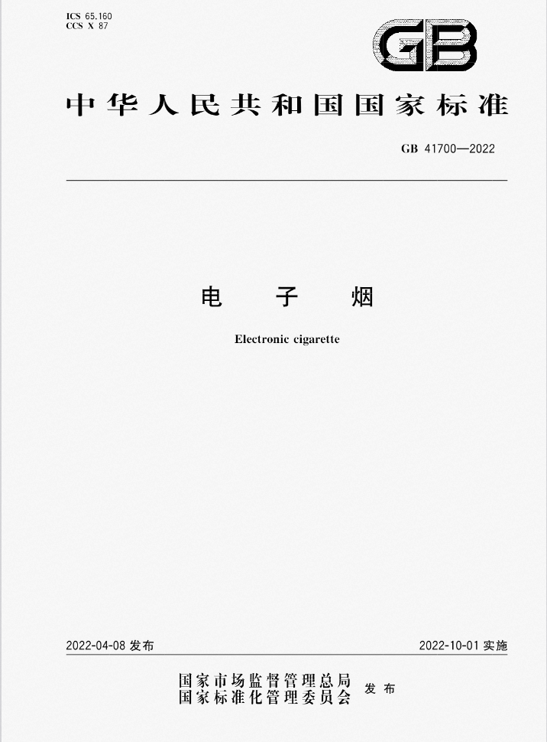

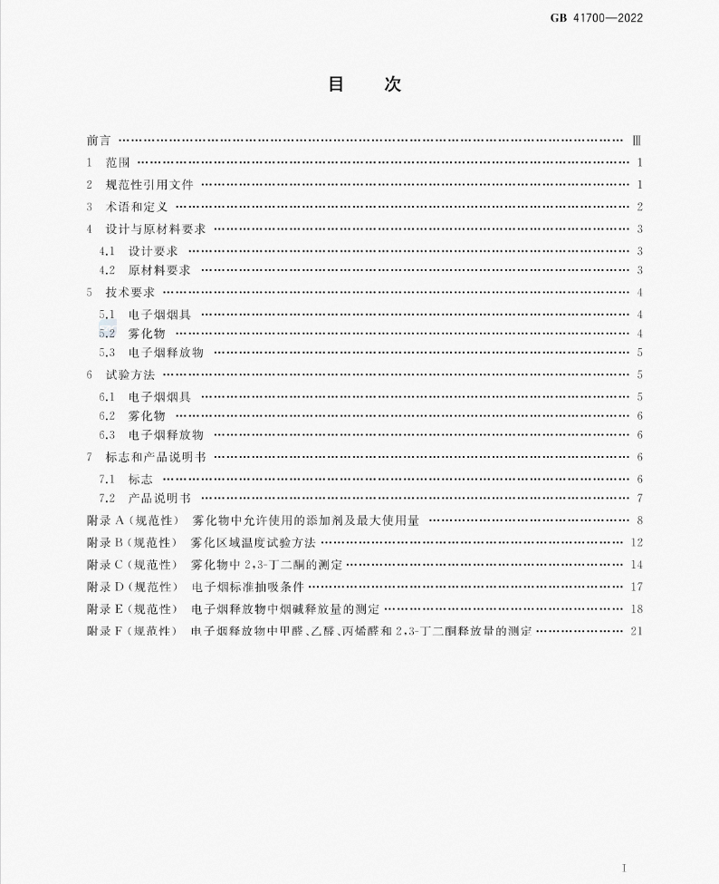

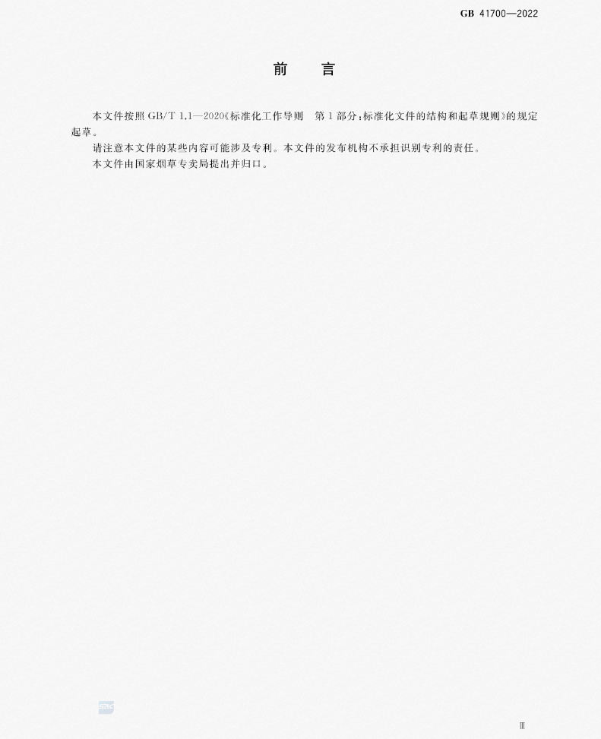

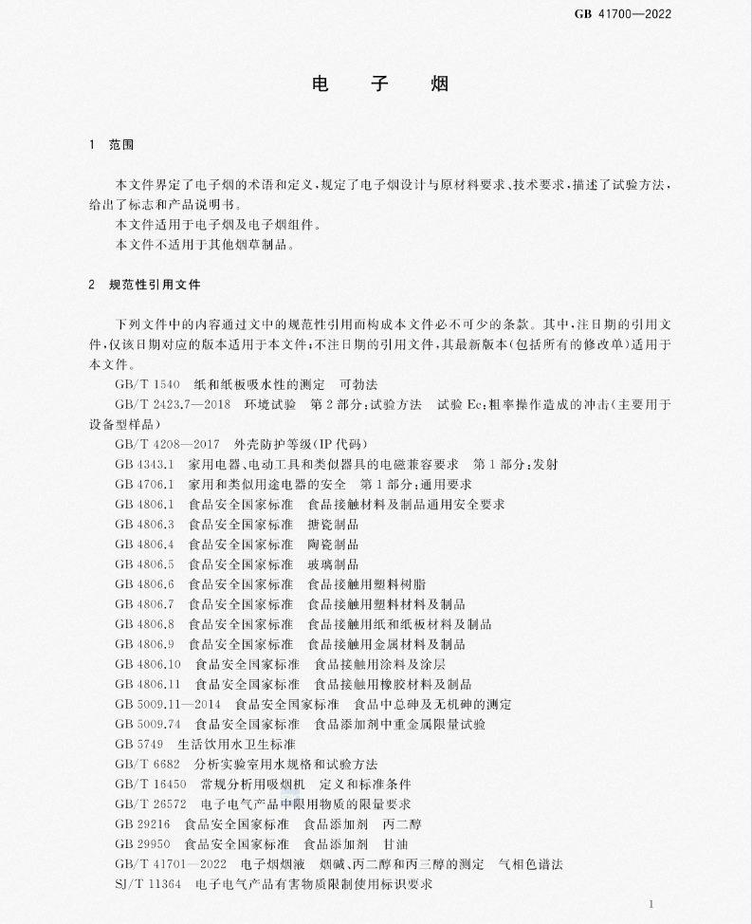

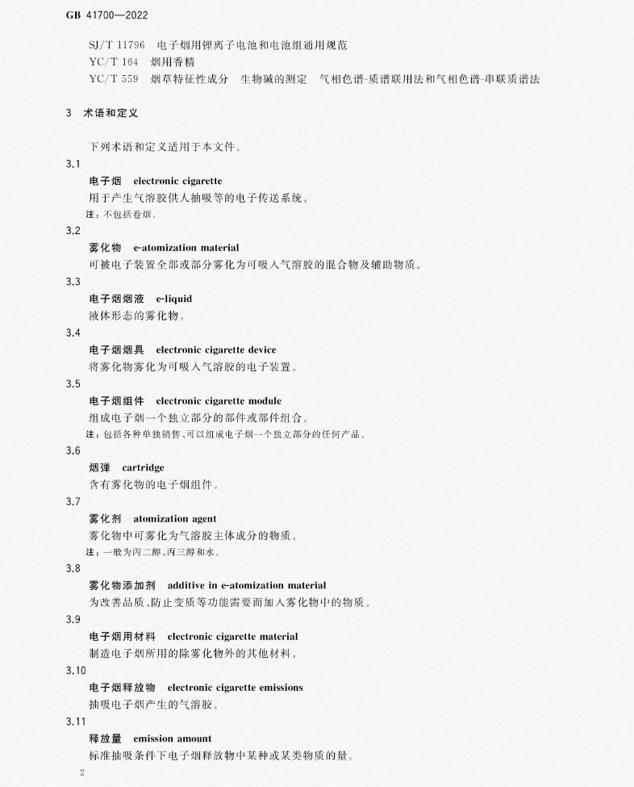

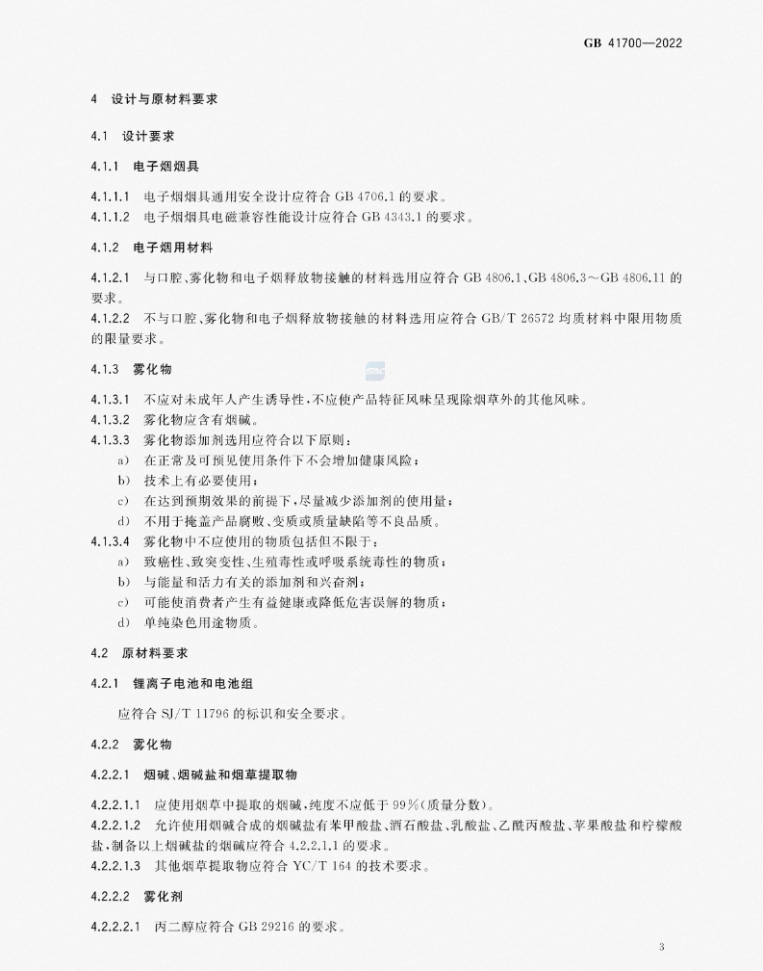

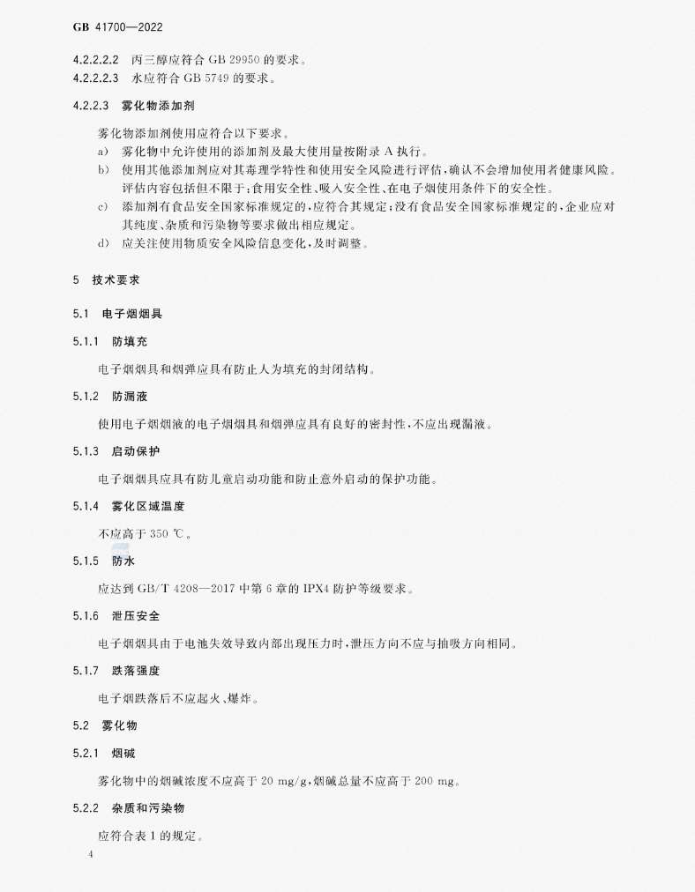

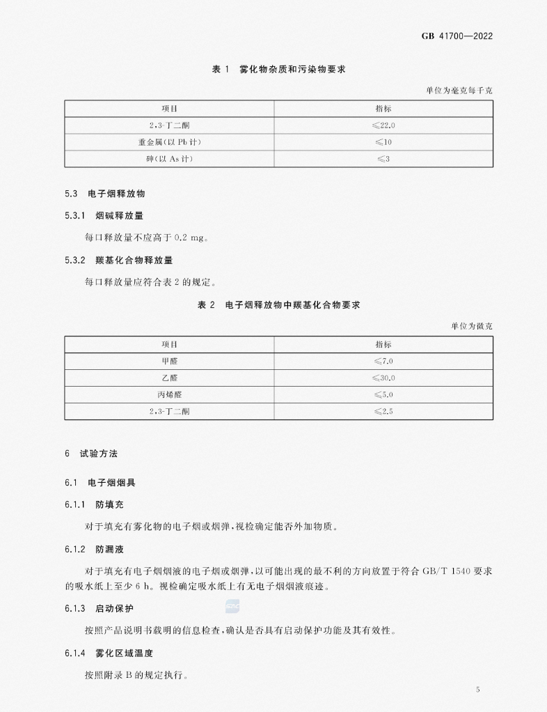

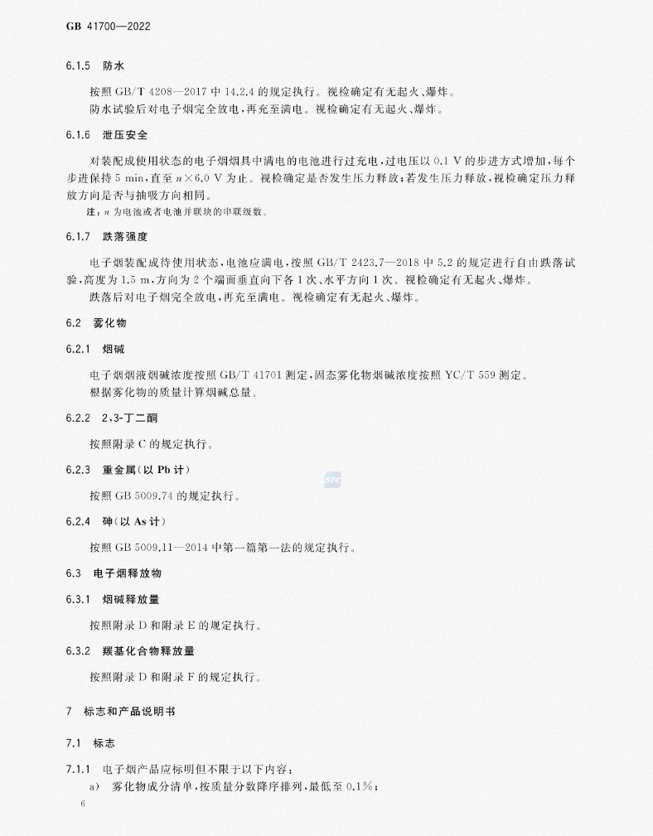

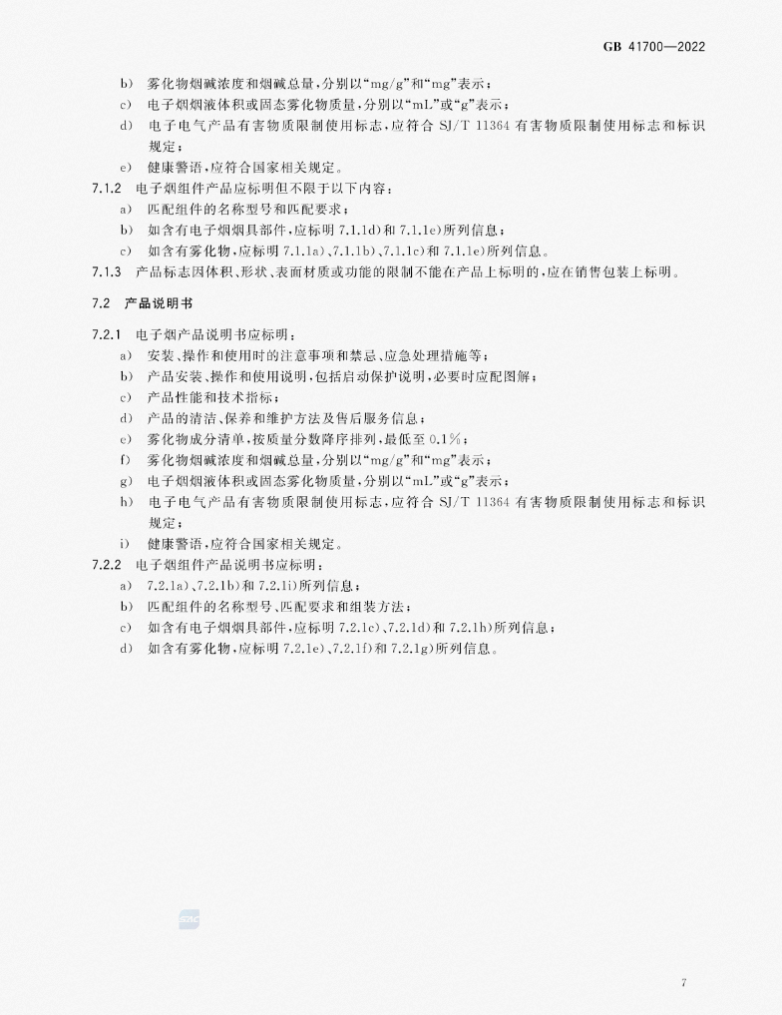

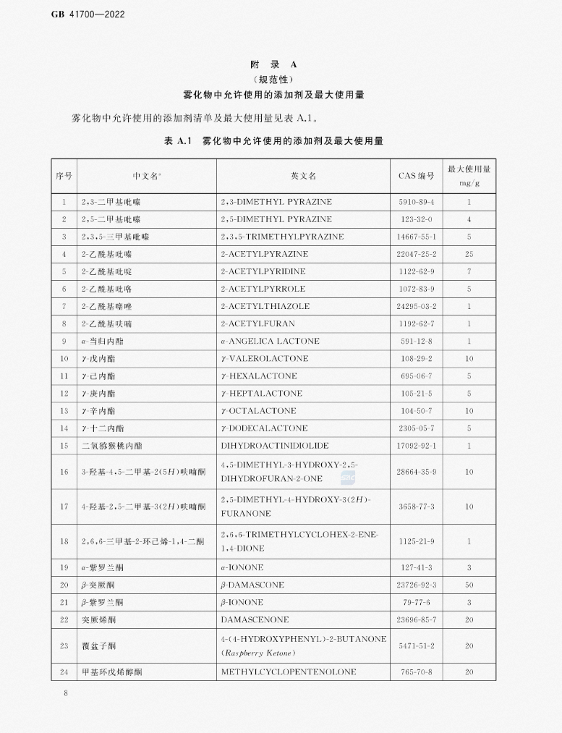

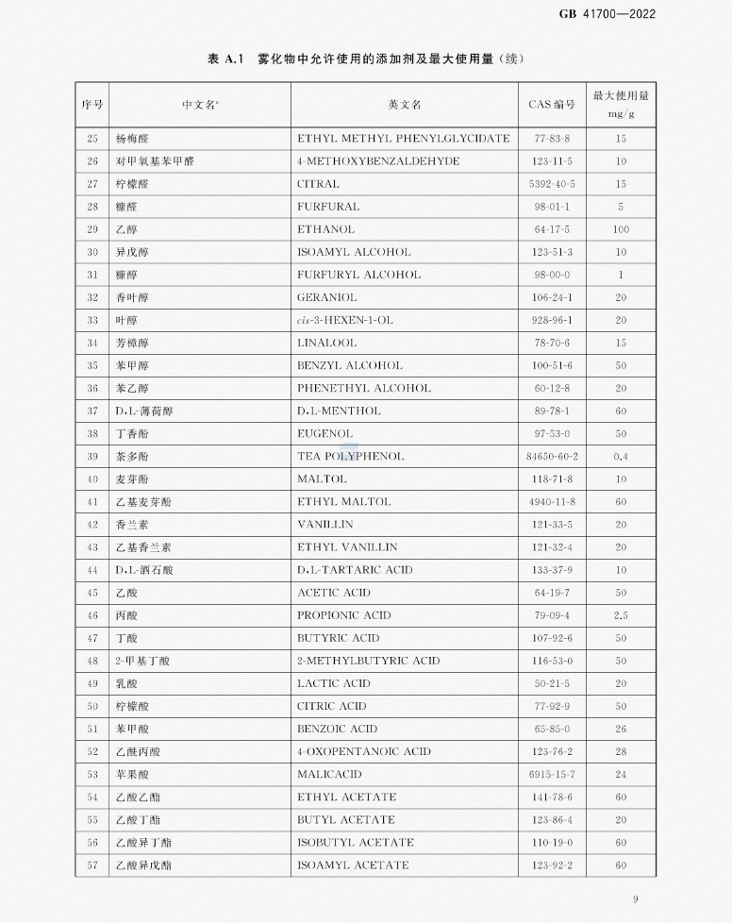

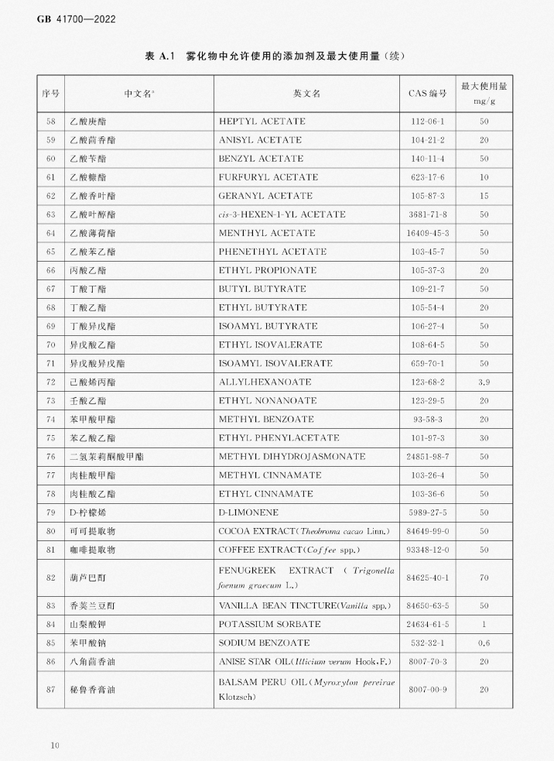

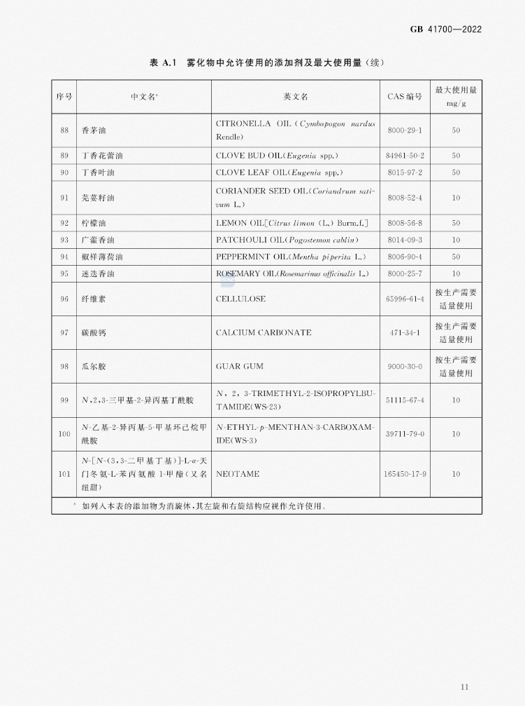

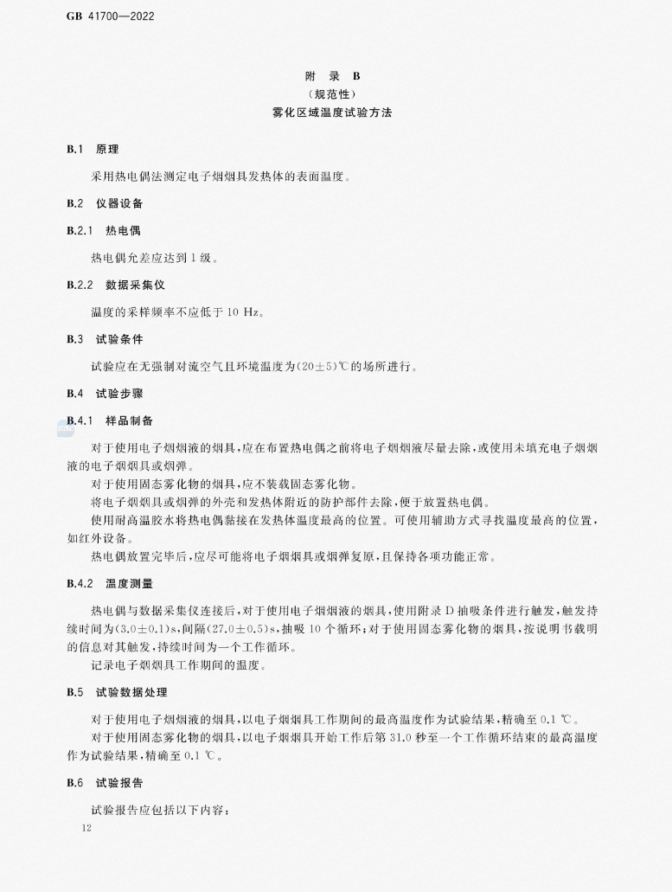



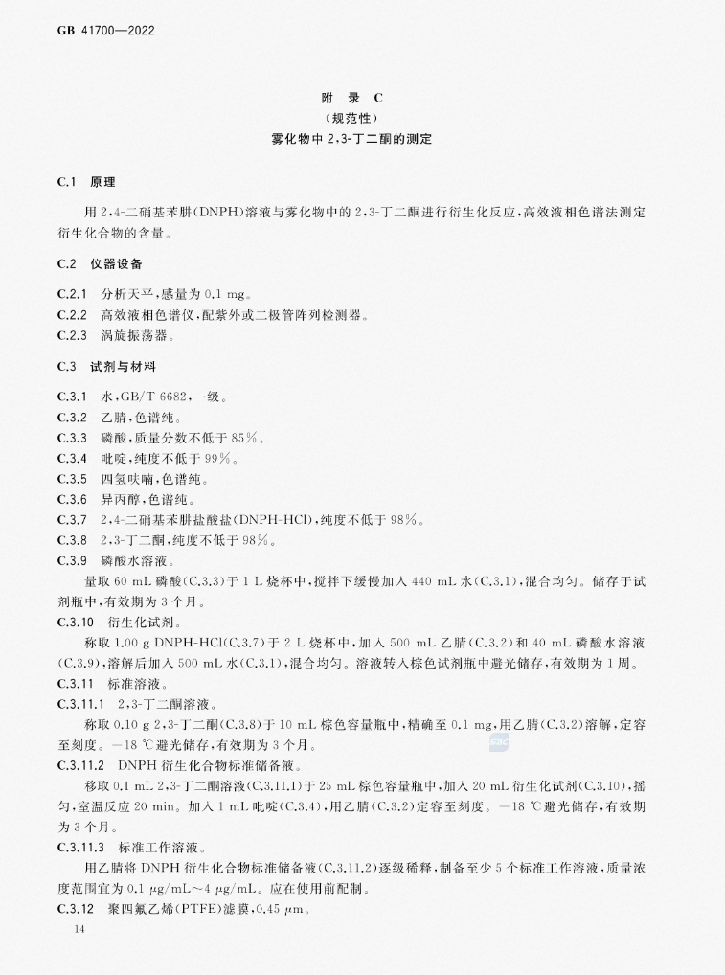

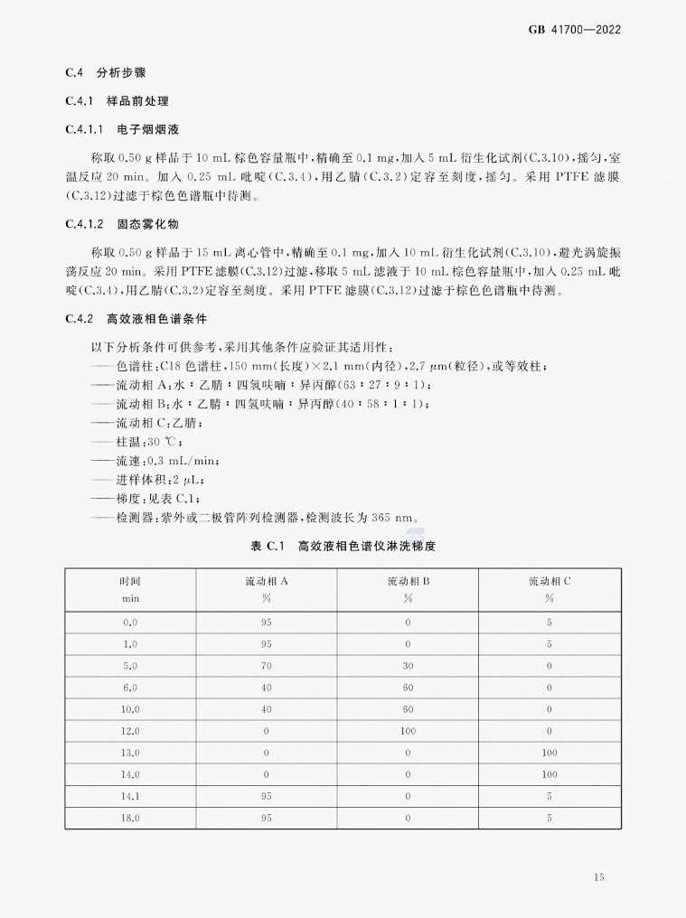

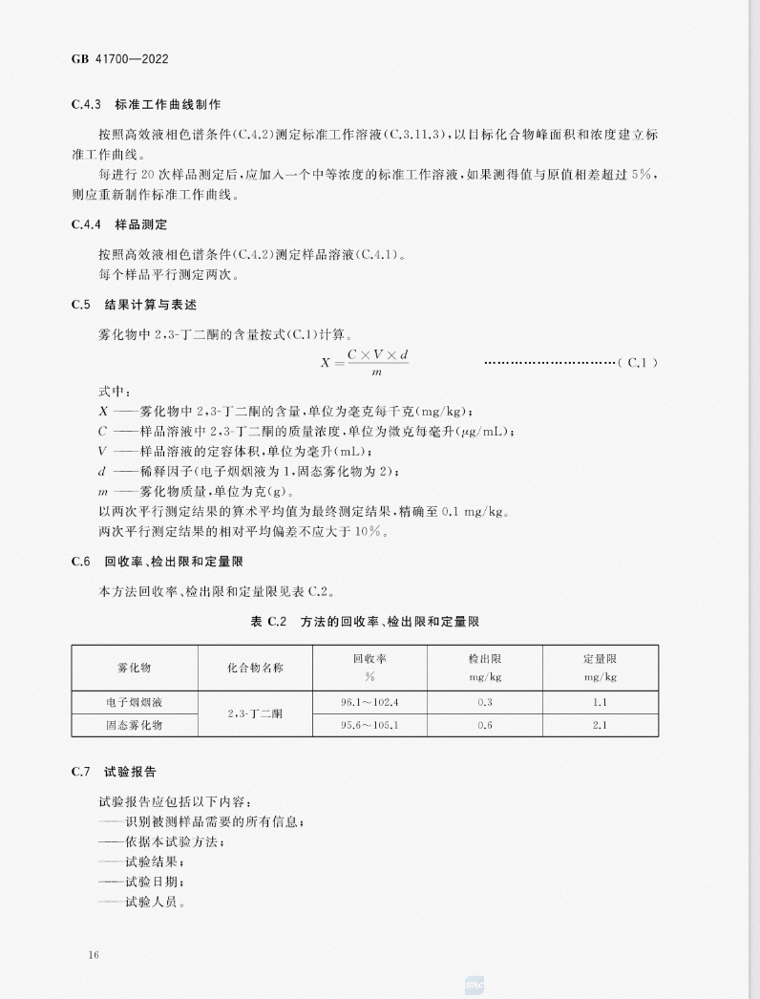

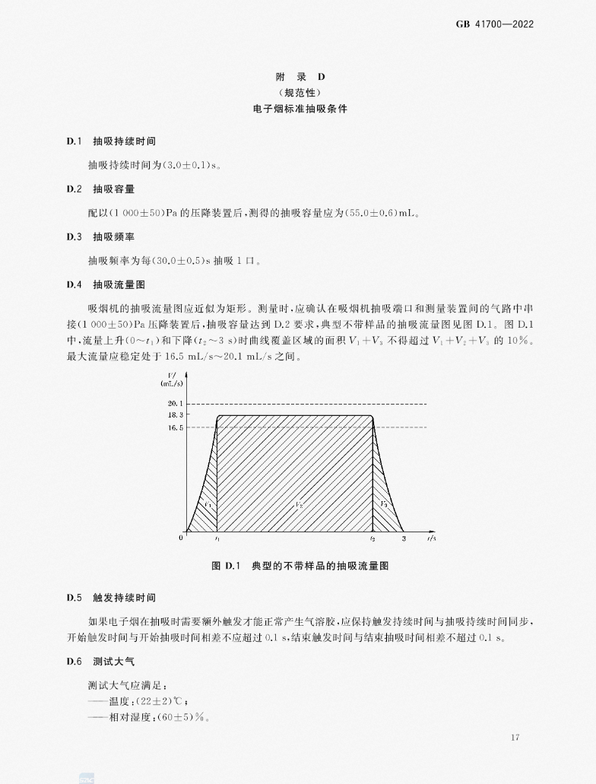

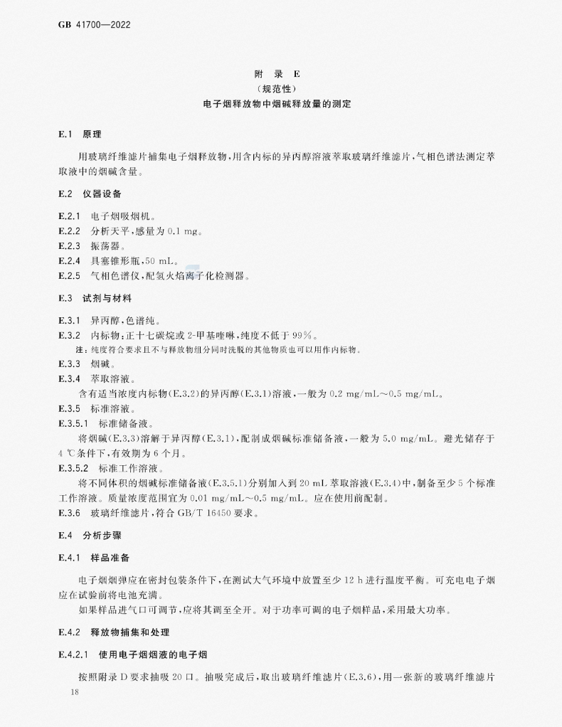

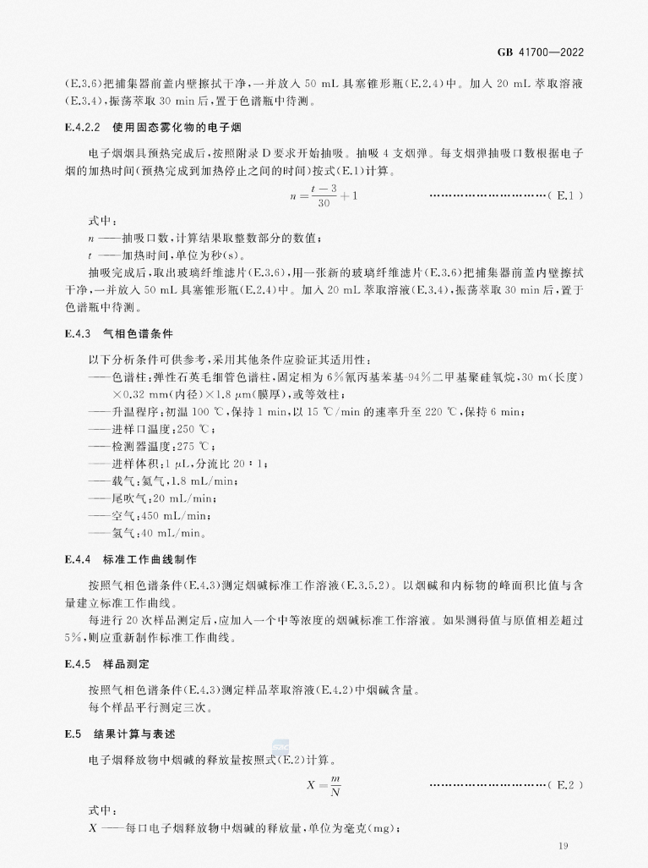

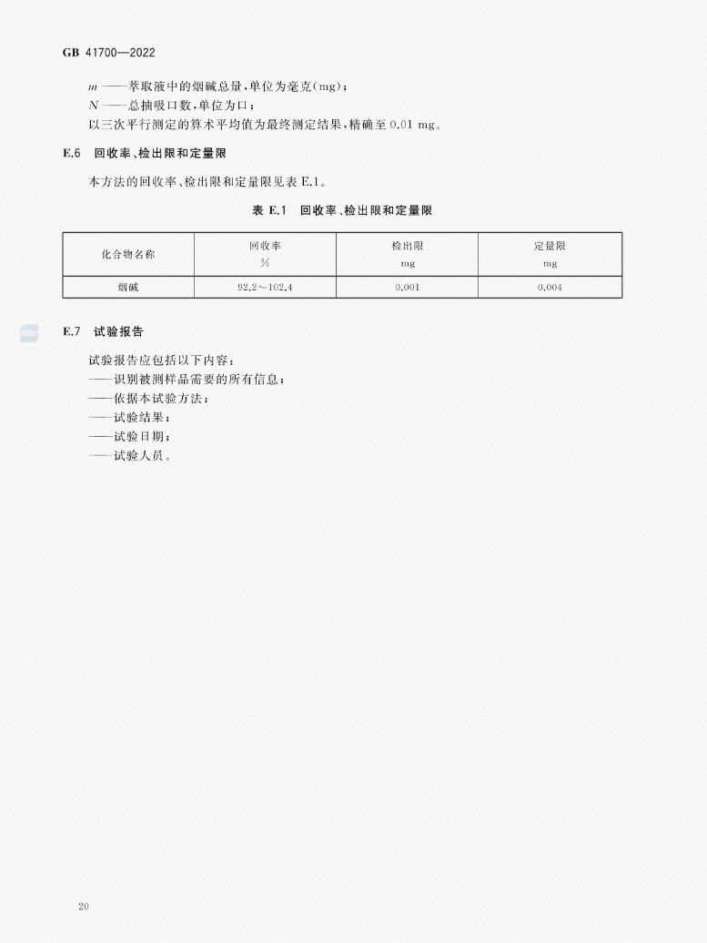

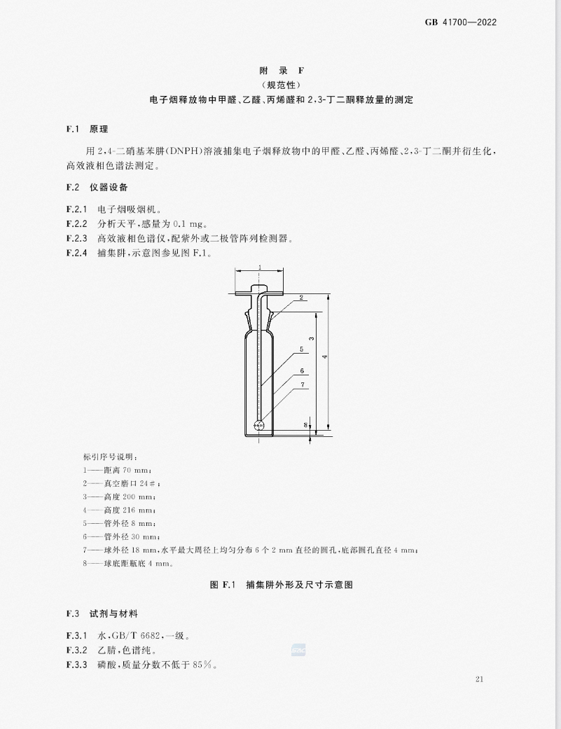

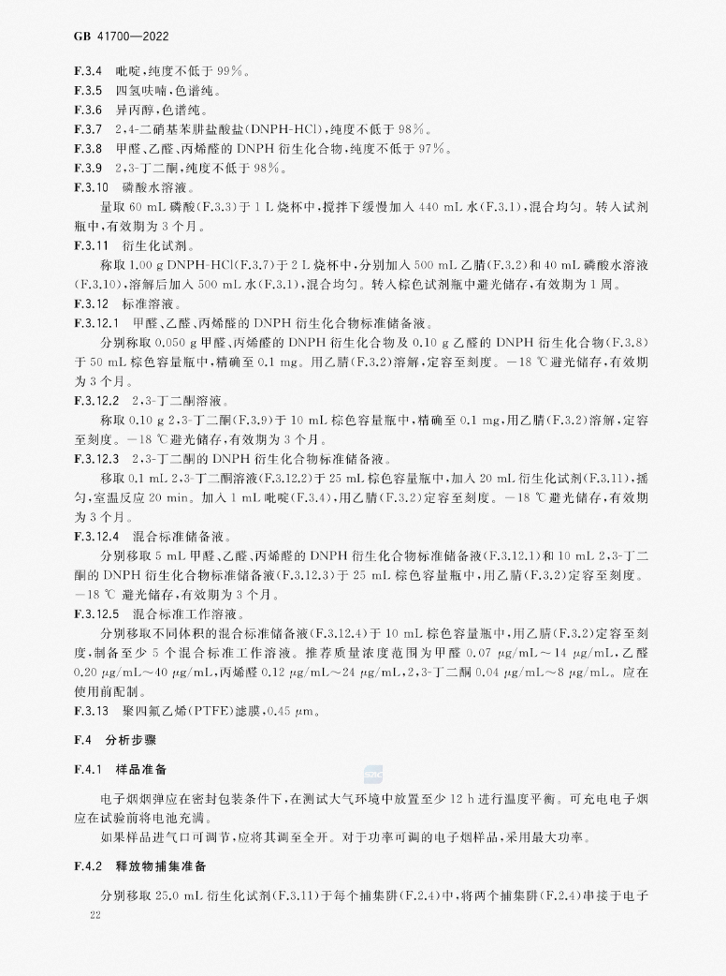

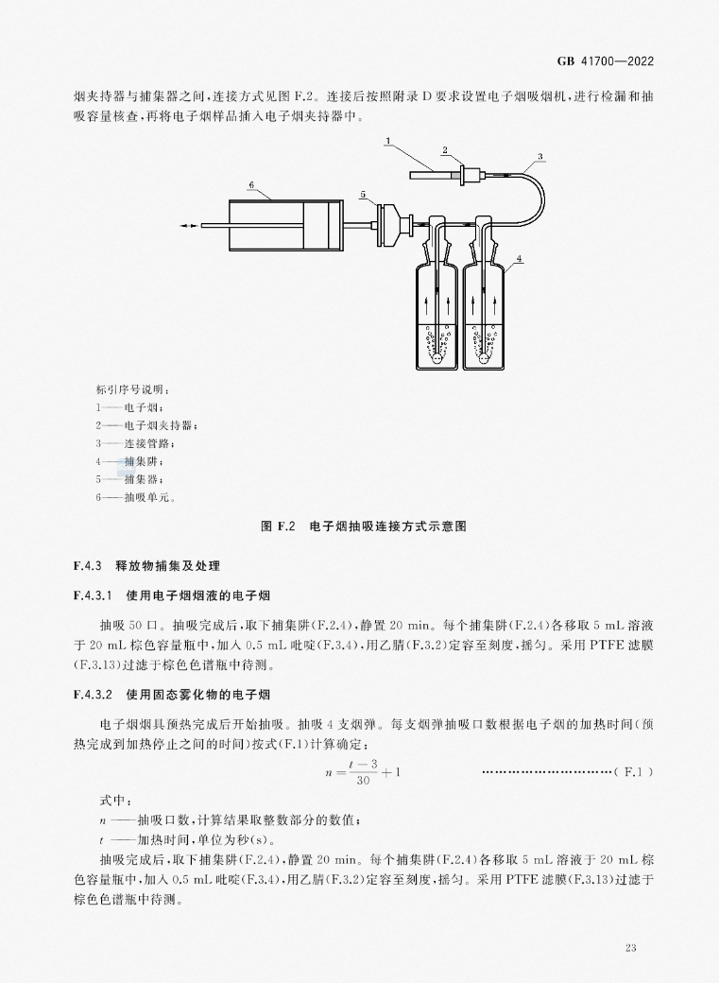

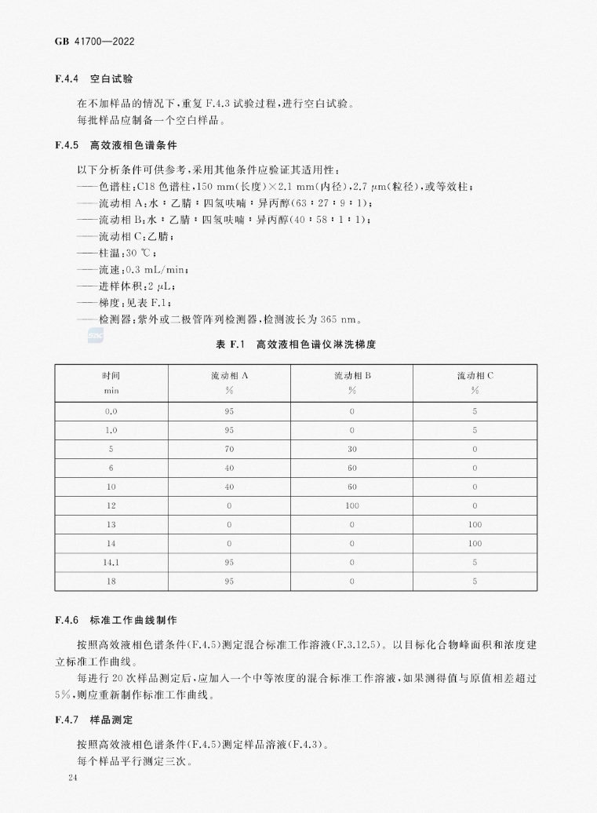

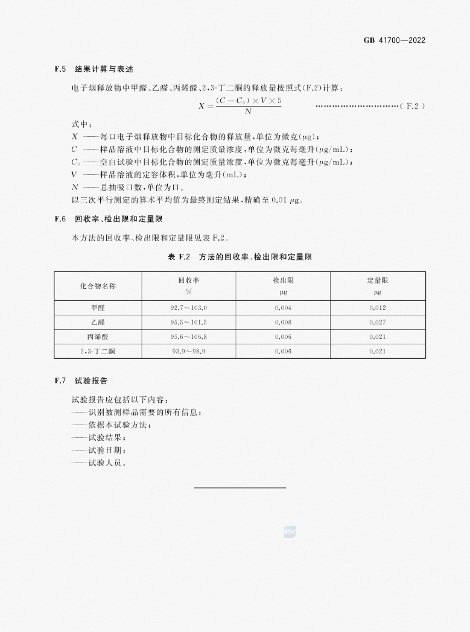

# 三、电子烟管理办法执行细则

## （一）总则

### 1.《关于促进电子烟产业法治化规范化的若干政策措施（试行）》

关于促进电子烟产业法治化规范化的若干政策措施（试行）

为加强电子烟管理，保护人民健康安全，解决电子烟市场与产业存在的突出问题，促进平稳有序规范，根据《中华人民共和国烟草专卖法》《中华人民共和国未成年人保护法》《中华人民共和国烟草专卖法实施条例》及《电子烟管理办法》（国家烟草专卖局公告2022年第1号）、《电子烟》强制性国家标准（GB 41700-2022）等法律法规、规章和规范性文件，制定本政策措施。

第一章  政策目标

第一条  电子烟产业依法纳入监管，产业布局科学合理，市场运行平稳有序，资源配置更加高效，实现总量管理下的供需平衡，落实国家烟草控制有关要求，使人民健康安全得到有效保障，电子烟产业发展走上法治化、规范化轨道。

第二条  立足电子烟产业现状，对接国家区域发展战略，引导电子烟产业向具有产业基础和条件的地区适度集中，加强原料渠道管控，合理保障电子烟生产原料供给。

第三条  调整优化产业结构，严控新增产能，合理控制产能规模，防止产能过剩。以优化资源配置和满足市场需求为导向，保持产业集中度处于合理水平，引导不适应市场竞争的企业有序退出。

第四条  坚持有效市场和有为政府相结合，统筹市场需求和有效供给，通过市场准入许可和总量管理等方式推动实现供需平衡。

第五条  营造公平竞争市场环境，建立公开透明市场规则，建立统一高效电子烟交易管理平台，落实电子烟税收价格等政策，推动电子烟供应链顺畅流通。

第六条  提高监管效能，建立健全现代化市场监管体系和质量安全评估检测体系，协同推进数字监管、信用监管、联合监管，持续提升监管水平。

第二章  产业布局

第七条  推动电子烟产能向具有比较优势的地区和企业适度集中。在具备电子烟产业基础、区位条件的地区打造以电子烟产品和雾化物设计、生产、装配为核心的产业集中地；在具备原料资源、研发能力的地区打造以电子烟用烟碱生产为核心的原料供应基地；优化配套产业布局，引导配套产业适度集中，促进专业化分工与产业链高效协作。限制不具备产业基础、核心技术、市场条件、物流运输、专业人才等条件的地区发展电子烟产业。遏制不合理投资冲动，防止加剧产能过剩、形成重复浪费。

第八条  电子烟批发业务采取属地经营方式。综合考虑当地经济发展水平、零售点数量、市场覆盖面和地理区位等因素，对批发企业进行合理布局。

第九条  国务院烟草专卖行政主管部门综合考虑市场需求及空间分布、电子烟产品特点及销售状况、企业销售成本等因素，指导各省级烟草专卖行政主管部门制定电子烟零售点布局规划。

各省级烟草专卖行政主管部门负责制定并实施本行政区域内电子烟零售点合理布局规划。布局规划应符合本地市场需求和消费群体聚集性特点。

第十条  对电子烟生产企业（含产品生产、代加工、品牌持有企业等，下同）、雾化物生产企业及电子烟用烟碱生产企业的设立和电子烟生产实施许可管理。按照依法依规、平稳有序、统筹兼顾、分类指导的原则，对于工艺装备落后、产品质量不合格、危化品管理及环保不达标、存在安全生产风险、具有违法违规等情形的企业不予许可。对电子烟批发和零售实施许可管理。

第三章  供需管理

第十一条  为实现电子烟市场供需平衡，对境内电子烟产品销售进行总量管理。国务院烟草专卖行政主管部门综合考虑烟草控制、市场需求、经济发展、人口变化、市场状态等因素，科学合理确定电子烟产品年度内销销量目标。省级烟草专卖行政主管部门组织本行政区域内电子烟批发企业，在本省（区、市）年度内销销量目标内开展经营活动。

第十二条  规范电子烟产品、电子烟用烟碱、雾化物进口秩序。国务院烟草专卖行政主管部门统筹生产能力与市场需要，在总量调控范围内确定批发企业进口电子烟产品年度销售目标和生产企业电子烟用烟碱、雾化物进口需求。推行电子烟用烟碱、雾化物实际进口情况备案制度。

第十三条  优化电子烟产品出口、电子烟产品代加工等工作流程，提高对从事出口业务的电子烟生产企业的服务水平。

第十四条  统筹境内销售和出口需要，科学合理确定国产电子烟用烟碱年度产销规模。根据烟叶（含再造烟叶和烟梗）、烟丝（含末、粒状）等原料出碱率，科学合理测算年度使用量，下达烟叶（含再造烟叶和烟梗）、复烤烟叶、烟丝等烟草专卖品购销计划。

完善晾晒烟管理制度，加强名晾晒烟名录管理，规范电子烟原料生产经营活动。

第十五条  电子烟生产企业、雾化物生产企业和电子烟用烟碱生产企业申领烟草专卖生产企业许可证和为扩大生产能力进行基本建设或者技术改造的，应报告企业产能。

第十六条  建立电子烟产能预警机制，采用信息化手段做好产能监测，结合市场实际需求做好产能利用评估，加强企业自律管理，防止产能过剩。

第四章  投融资管理

第十七条  按照国家有关产业政策规定，对电子烟投资行为严格管理。市场主体拟通过固定资产投资新形成生产能力或扩大生产能力的，应报国务院烟草专卖行政主管部门审查。合理控制产能规模，防止电子烟生产企业盲目扩张和重复建设。

第十八条  按照国家外商投资相关政策规定，禁止外商投资电子烟产品的批发、零售，对外商投资电子烟生产领域实施审查。

第十九条  建立对电子烟企业境内外首次公开发行股票并上市申请进行前置性审查制度。国务院烟草专卖行政主管部门履行前置审查职责，拟上市电子烟企业经审查同意后方可履行后续上市程序。

第五章  市场体系

第二十条  发挥市场在资源配置中的决定性作用，更好发挥政府作用，营造公平竞争市场环境，完善市场监管和服务，统一市场准入制度规则，推动电子烟供应链顺畅流通。

第二十一条  建设全国统一的电子烟交易管理平台，制定公开透明的电子烟交易管理规则和平台操作指南。电子烟市场主体应通过电子烟交易管理平台开展交易。推动电子烟交易商流、物流、资金流、信息流的全流程管理，并将交易数据作为市场规范管理、状态评价和有效监管的重要依据。

第二十二条  电子烟产品生产企业、电子烟品牌持有企业和电子烟进口企业应当通过电子烟交易管理平台将电子烟产品销售给电子烟批发企业。电子烟零售经营主体应当在当地电子烟批发企业购进电子烟产品。电子烟零售经营主体不得排他性经营单一品牌电子烟产品。

第二十三条  配合有关部门制定电子烟税收政策，推动相关政策落地见效。

第二十四条  坚持市场决定价格，建立完善主要由市场调节的电子烟价格形成机制。

第二十五条  烟叶（含再造烟叶和烟梗）、复烤烟叶、烟丝（含末、粒状）等烟草专卖品的价格按照国务院烟草专卖行政主管部门有关规定执行。电子烟用烟碱和雾化物、电子烟产品的价格实行市场调节。同一品规电子烟产品实行全国统一销售价格,禁止价格歧视。产业链各环节经营利润应处于合理区间，电子烟价格总水平保持基本稳定。

第二十六条  坚持规范价格秩序，动态监测电子烟产品市场价格信息，及时预警电子烟产品价格异常波动，鼓励消费者和经营者共同参与价格监督，配合有关部门有效预防、及时制止和依法查处价格串通、哄抬价格、价格欺诈、恶意倾销、不按规定明码标价等价格违法行为。

第二十七条  电子烟生产企业、雾化物生产企业和电子烟用烟碱生产企业应按照监管要求，严格规范仓储、运输业务，做好物流数据信息的采集和上传工作。

第六章  市场监管

第二十八条  各级烟草专卖行政主管部门依法依规履行监管职责，综合运用“双随机、一公开”“互联网＋监管”、重点监管等方式方法，对电子烟生产、销售、进出口等环节实行全链条、全方位监管。积极开展线上清理、线下管控，查办各类电子烟行政违法案件。探索建立多部门联合执法机制，会同有关部门依法查处生产、销售伪劣电子烟产品、雾化物和电子烟用烟碱等侵犯知识产权、非法经营、走私等行为，推动相关市场主体严格依法依规开展生产经营活动，保护人民健康安全，规范电子烟市场秩序。

第二十九条  运用信息技术构建电子烟产品全流程追溯体系，推进产品全生命周期数字化管理。建立全国统一的电子烟产品追溯平台，制定追溯管理制度和技术标准，加强电子烟产品的监管效能。电子烟市场主体应建立健全实施追溯管理所必需的配套体系和机制，符合追溯管理要求。

第三十条  依托全国统一电子烟交易管理平台和相关信用信息共享平台，构建电子烟市场主体信用管理体系，推行承诺报告制度，鼓励市场主体主动向社会作出信用承诺。根据企业合法合规经营、产品服务质量和公开承诺守信等因素对企业开展信用评价，形成信用记录，进行信用分级管理。根据信用等级采取差异化监管措施，对信用等级较高的企业给予经营便利，对信用等级较低的企业增加抽查比例和检查力度，将涉及性质恶劣、情节严重、社会危害较大等违法失信行为的市场主体纳入失信惩戒对象清单。

第七章  质量安全

第三十一条  推动电子烟强制性国家标准落地，出台配套推荐性标准。规范标准制定流程，支持企业快速响应市场需求，鼓励制定高于国家标准的企业标准。加强对国际标准和国外先进标准跟踪研究，推动国内外标准接轨。

第三十二条  上市产品必须符合国家标准、成分披露、包装标识、健康警语及注册商标等相关规定，并按要求通过技术审评。技术审评采用“自证＋他证”的方式进行，申请企业先按要求开展检验检测，完成安全性评估后，向国务院烟草专卖行政主管部门提交技术审评申请。

第三十三条  完善产品质量安全评价指标体系、评价方法及程序，开展评价技术和测试设备研究。建设完善符合电子烟安全性评估、质量监督要求的基础设施，开发针对生产加工、产品质量、安全评价的系列检测仪器和实验装置。开展电子烟检验检测机构认证，为产品市场准入、验证测试、安全评估提供有效支撑。

第三十四条  强化社会公众对产品质量问题的监督，畅通消费者对质量缺陷产品的举报渠道，建立健全质量缺陷产品召回机制。加强产品质量监督抽查。

第八章  技术创新

第三十五条  构建以企业为主体、市场为导向、产学研用协同、上下游产业融合的技术创新体系，防止以“伪科学”或技术创新为名，违背、规避电子烟强制性国家标准和相关监管规范。

第三十六条  引导企业把握全球电子烟发展趋势，跟踪前沿技术，以严格规范为前提，以质量安全为重点，加强科技创新研发。推动从原料、材料、病理、减害等方面开展基础理论、应用技术以及安全风险评价等研究工作，不断夯实技术和知识支撑体系。加强雾化器技术、烟碱技术、成品组装技术等技术攻关，不断提升产品安全性和稳定性，降低产品危害性。

第三十七条  鼓励电子烟生产企业开展工业云和大数据平台建设，实现烟弹、烟具全流程自动化生产、智能化监控。鼓励电子烟生产企业进行信息化和数字化升级，整合现有制造资源，利用云和大数据等技术，促进互联网和信息技术在生产制造、经营管理、市场营销各个环节中的应用。

第三十八条  推进电子烟产业绿色化，降低产品能耗、水耗和污染物排放，落实绿色企业和产品的评价体系和认证标准，推动先进绿色技术研发与应用。完善废弃烟弹、烟具回收和再利用体系，规范烟弹、烟具回收处理流程。推动清洁绿色能源利用与传统能源循环利用。

第九章  保障措施

第三十九条  国务院烟草专卖行政主管部门负责制定和调整电子烟产业政策措施及相关配套措施，推动电子烟产业发展规范有序。各级烟草专卖行政主管部门要强化组织实施，做好与地方党委、政府的沟通协调，落实属地监管责任，推动电子烟产业政策措施落地见效。电子烟行业协会组织要充分发挥连接企业与监管机构的桥梁作用，增强服务意识，强化自律管理，规范会员行为。

第四十条  本政策措施适用于在中华人民共和国境内从事电子烟生产经营活动的市场主体。

第四十一条  本政策措施自发布之日起实施，由国务院烟草专卖行政主管部门负责解释。

## （二）生产与质量管理

### 1.《电子烟相关生产企业、批发企业烟草专卖许可证管理细则》

电子烟相关生产企业、批发企业烟草专卖许可证管理细则

第一章  总  则

第一条  为规范电子烟相关生产企业、批发企业烟草专卖许可证申办、管理，根据《中华人民共和国烟草专卖法》《中华人民共和国烟草专卖法实施条例》及《烟草专卖许可证管理办法》（工业和信息化部令〔2016〕第37号）、《电子烟管理办法》（国家烟草专卖局公告2022年第1号）等法律法规、规章和规范性文件，制订本细则。

第二条  法人或者其他组织申请、使用电子烟相关生产企业、批发企业烟草专卖许可证，烟草专卖局办理、管理电子烟相关生产企业、批发企业烟草专卖许可证，适用本细则。

第三条  本细则所称的烟草专卖许可证，包括电子烟相关生产企业烟草专卖生产企业许可证（以下简称生产企业许可证）、电子烟批发企业烟草专卖批发企业许可证（以下简称批发企业许可证）。

第四条  烟草专卖局应当依法行政，规范审批，提高效率，优化服务，推行电子政务，加强信息共享。

第五条  公民、法人或者其他组织对烟草专卖局实施行政许可，享有陈述权、申辩权。

**第二章  实施机关**

第六条  烟草专卖局是烟草专卖许可证的受理、审查、审批和管理机关。

第七条  申请人申请领取生产企业许可证，从事电子烟相关生产经营、加工业务，由其住所（主要经营场所、经营场所）所在地的省级烟草专卖局受理和审查，国家烟草专卖局审批。

第八条  申请人申请变更批发企业许可证许可事项，从事电子烟批发业务的，由其住所（主要经营场所、经营场所）所在地的省级烟草专卖局受理和审查，国家烟草专卖局审批。

第九条  烟草专卖局应当对本行政区域内取得烟草专卖许可证的法人或者其他组织从事电子烟相关生产经营活动进行监督检查。

**第三章  申  请**

第十条  生产企业许可证的许可申请类型包括新办申请、变更申请、延续申请。

第十一条电子烟相关生产企业的许可范围包括：

（一）电子烟生产企业许可范围为烟弹生产（内销/出口）；烟弹代加工（内销/出口）；烟弹品牌持有（内销/出口）；电子烟烟具生产（内销/出口）；电子烟烟具代加工（内销/出口）；电子烟烟具品牌持有（内销/出口）；加热卷烟烟具生产（内销非零售*/出口）；加热卷烟烟具代加工（内销非零售*/出口）；加热卷烟烟具品牌持有（内销非零售*/出口）；烟弹与烟具组合销售的产品生产（内销/出口）；烟弹与烟具组合销售的产品代加工（内销/出口）；烟弹与烟具组合销售的产品品牌持有（内销/出口）。

“内销非零售*”仅指中国境内生产类企业之间的产品销售行为，相关产品不得在零售市场销售。

（二）雾化物生产企业许可范围为雾化物生产（内销/出口）。

（三）电子烟用烟碱生产企业许可范围为电子烟用烟碱生产（内销/出口）。

第十二条  电子烟批发企业的许可范围包括：电子烟产品批发、进口电子烟产品批发、进口雾化物经营、进口电子烟用烟碱经营。

第十三条  从事电子烟产品、雾化物、电子烟用烟碱等生产经营活动，取得生产企业许可证，应当具备下列条件:

（一）有与生产相适应的资金；

（二）有生产所需技术和设备条件；

（三）符合国家电子烟产业政策要求；

（四）国家烟草专卖局规定的其他条件。

上述生产企业需要经其他有关部门许可的，还应当取得相应许可。

电子烟品牌持有企业申请办理生产企业许可证的，除应当具备第一款第一项、第三项、第四项规定的条件外，还应当提交有关电子烟委托经营协议等申请材料。

第十四条  有下列情形之一的，不予核发生产企业许可证：

（一）不具备固定经营场所，或生产经营场所基于安全因素不适宜生产经营电子烟、雾化物、电子烟用烟碱等的；

（二）被市场监管部门吊销营业执照或者被取消从事电子烟有关生产经营业务资格，不满三年的；

（三）因申请人存在生产销售伪劣产品、侵犯知识产权、非法生产经营等行为，一年内被执法机关处罚两次以上或者被追究刑事责任，申请人在三年内申请领取生产企业许可证的；

（四）因申请人隐瞒有关情况，或者提供虚假材料，烟草专卖局作出不予受理或者不予许可决定后，申请人一年内再次提出申请的；

（五）因申请人以欺骗、贿赂等不正当手段取得的生产企业许可证被撤销后，申请人三年内再次提出申请的；

（六）申请人被列入企业经营异常名录或者严重违法失信企业名单期间的；

（七）工艺装备落后、产品质量不合格、危险化学品管理及环保不达标、存在安全生产风险、具有违法违规等情形的；

（八）国家烟草专卖局规定的其他不予许可的情形。

第十五条  电子烟相关生产企业拟从事电子烟生产经营活动的，应当向受理机关提出生产企业许可证新办申请。

电子烟相关生产企业的分支机构直接从事电子烟产品、雾化物、电子烟用烟碱等生产经营业务的应单独申请生产企业许可证，由其所属法人单位向该分支机构经营场所所在地的省级烟草专卖局提出申请。

发生下列情形的，应当向受理机关重新提出新办申请：

（一）经营主体发生改变的；

（二）住所（主要经营场所、经营场所）发生改变的，因道路规划、城市建设等客观原因除外；

（三）许可范围发生改变的；

（四）国家烟草专卖局规定的其他情形。

第十六条  从事电子烟相关生产业务的，须经国家烟草专卖局批准企业设立、分立、合并后，申请办理生产企业许可证。

第十七条  申请生产企业许可证，应当符合电子烟相关产业政策。通过固定资产投资新形成生产能力或扩大生产能力的，应报国家烟草专卖局审查，经批准后方可实施。

第十八条  生产企业许可证有效期内，发生下列情形的，应当向受理机关及时提出变更申请：

（一）企业名称发生改变的；

（二）法定代表人或其他组织负责人发生改变的；

（三）企业类型发生改变但经营主体未改变的；

（四）因道路规划、城市建设等客观原因导致住所（主要经营场所、经营场所）发生改变的；

（五）主要出资人，持证人下辖生产工厂、成品仓库地址等登记事项发生改变的；

（六）国家烟草专卖局规定的其他情形。

第十九条  批发企业许可证有效期内，发生下列情形的，应当向受理机关及时提出变更申请：

（一）企业名称发生改变的；

（二）法定代表人或其他组织负责人发生改变的；

（三）企业类型发生改变但经营主体未改变的；

（四）许可范围发生改变的；

（五）因道路规划、城市建设等客观原因导致住所（主要经营场所、经营场所）发生改变的；

（六）国家烟草专卖局规定的其他情形。

第二十条  烟草专卖许可证有效期届满后需要继续生产经营的，持证人应当在有效期届满30日前提出延续申请。

第二十一条  因涉嫌违法经营电子烟相关业务等已被烟草专卖局或其他国家机关立案调查、尚未结案的，烟草专卖局可以中止办理相关申请。

第二十二条  烟草专卖许可证持证人需要暂时停止生产经营业务3个月以上的，应当在停业前提出停业申请。申请停业期限应在烟草专卖许可证的有效期内且停业时间不得超过一年。

停业期满或者提前恢复营业的，持证人应当提前提出恢复营业申请。

第二十三条  持证人在烟草专卖许可证有效期限内不再从事电子烟相关生产经营活动的，应当及时提出歇业申请。

第二十四条  有效期内烟草专卖许可证遗失或者损毁的，持证人应当及时提出补办申请。

第二十五条  申请人应当对提交的申请材料的真实性负责。

第二十六条  申请材料包括纸质材料、受理机关认可的电子数据或其他形式的材料。受理机关可以通过政务服务共享数据获取的材料，不得要求申请人提交。

第二十七条  新办生产企业许可证，需要核查以下材料：

（一）申请表（见附件1）；

（二）企业设立、分立、合并的批准文件；

（三）电子烟相关生产企业的分支机构应提交决定该分支机构申请生产企业许可证的股东（会）或者董事会决议、或者其他决策机构出具的决定文件；

（四）生产所需技术和设备条件相关材料（品牌持有企业不包含该项）：

1.生产经营场所产权证等权属材料或者租赁协议；

2.生产经营场所符合安全生产经营的合法有效的消防安全合格证件（文件）；

3.生产工艺和质量管理材料，包括主要质量控制点及控制措施的说明材料、实施产品质量检验的说明材料、生产过程及产品执行相关标准的说明材料；

4.企业产能报告及相关资料，包括生产能力测算报告、工厂总平面布置图、企业近一年的实际产量、销量（含出口量）及能够说明生产能力的其他资料；

（五）经办人的授权证明：申报材料时，经办人不是法定代表人（负责人）的，应提交授权委托书及经办人的身份证明；

（六）其他材料：

1.合法电子烟产品商标材料；

2.从事雾化物、电子烟用烟碱生产经营的申请人应提交符合国家有关部门对危险化学品和剧毒化学品生产、排污、经营、购买、存储、运输等要求的材料。

申请人重新申领生产企业许可证的，应提报发生改变事项相关材料。

第二十八条  申请变更烟草专卖许可证，需要提交法定代表人（负责人）身份证明，申请表（见附件2、3）及与变更事项相关的材料。

第二十九条  申请人可以通过烟草专卖许可证办理窗口线下提出申请，也可以通过政务服务平台线上提出申请。

第三十条  申请人可以委托代理人提出申请，代理人应当提供委托书、委托人及代理人的身份证明。

第四章  办  理

第三十一条  受理机关应当按照收到申请的先后顺序审查申请材料，根据下列情况分别作出处理：

（一）申请事项依法不需要取得烟草专卖许可证的，应当即时告知申请人不受理；

（二）申请事项不属于本烟草专卖局法定职权范围的，应当即时作出不予受理的决定，并告知申请人向有关行政机关申请；

（三）申请材料存在可以当场更正的错误的，应当允许申请人当场更正；

（四）申请材料不齐全或者不符合法定形式的，应当当场或者在5日以内以书面形式一次告知申请人需要补正的全部内容，逾期不告知的，自收到申请材料之日起即为受理；

（五）申请事项属于本烟草专卖局法定职权范围，申请材料齐全、符合法定形式，或者申请人按照烟草专卖局的要求提交全部补正申请材料的，烟草专卖局应当及时受理烟草专卖许可证申请，5日以内仍未受理的，自收到申请材料之日起即为受理。

第三十二条  烟草专卖局在受理同一个申请人的延续、变更、恢复营业、补办等申请时，可以合并办理。

第三十三条  烟草专卖许可证申请由不同机关分别受理和审批的，受理机关作出受理决定后，应当对申请进行初步审查，提出初步审查建议后将申请材料和审查意见提交审批机关。

第三十四条  烟草专卖局在审查和审批除新办以外的烟草专卖许可证申请时，可以书面方式进行。对新办申请以及受理机关或审批机关认为需要实地核查的其他申请，由本机关或者委托下级烟草专卖局指派两名以上执法人员进行实地核查。

第三十五条  实地核查时，应当制作实地核查记录，由核查人员与申请人或代理人签字确认。申请人或代理人拒绝签字的，由核查人员在实地核查记录上注明情况。

第三十六条  审批机关在作出行政许可决定前，申请人撤回申请的，终止办理。

审批机关在作出行政许可决定前，作为申请人的法人、其他组织依法终止的，终止办理。

有下列情形之一的，可以视为申请人撤回申请：

（一）受理机关或审批机关无法按照申请人提供的联系方式联系到申请人的；

（二）申请人或代理人拒不配合实地核查的。

第三十七条  准予延续申请的，如烟草专卖许可证登记事项未发生变化，审批机关可以在原烟草专卖许可证上加盖延续印章，也可以重新制作打印烟草专卖许可证。

第三十八条  有下列情形之一的，烟草专卖许可证有效期届满后不予延续：

（一）存在应重新申领烟草专卖许可证情形的；

（二）存在不予核发生产企业许可证情形的；

（三）因非法从事电子烟相关生产经营业务等被追究刑事责任的；

（四）买卖、出租、出借或者以其他形式非法转让烟草专卖许可证的；

（五）监督抽查发现产品不合格，生产企业不予改正或改正不到位的；

（六）存在其他严重违法行为的。

第三十九条  烟草专卖局审批发放烟草专卖许可证，应当自受理之日起20个工作日以内作出行政许可决定。对外承诺缩减期限的，以承诺期限为准。

审批机关在上述规定期限内不能作出行政许可决定的，经审批机关负责人批准，审批期限可以延长10个工作日并书面通知申请人。依法需要听证、评审、检验、检测的，所需时间不计算在规定期限内。审批机关应当将所需时间书面告知申请人。

审批机关审批延续申请，应当在许可证有效期届满前作出是否准予延续的决定；逾期未作决定的，视为准予延续。

第四十条  烟草专卖许可证的有效期限由审批机关根据实际情况决定，最长不得超过五年，自审批机关作出行政许可决定之日起计算。

第五章  使  用

第四十一条  未领取烟草专卖许可证擅自从事电子烟相关生产经营活动的，烟草专卖局应当依法查处。构成犯罪的，依法移送司法机关追究刑事责任。

任何企业或者个人不得涂改、伪造、变造烟草专卖许可证。不得买卖、出租、出借或者以其他形式非法转让烟草专卖许可证。

涂改、伪造、变造的烟草专卖许可证无效。使用非法转让的烟草专卖许可证的，属于本条第一款规定的情形。

第六章  监  管

第四十二条  上级烟草专卖局应当加强对下级烟草专卖局烟草专卖许可证管理工作的监督检查，及时纠正违法行为，并建立完善烟草专卖许可证督查制度。

第四十三条  烟草专卖局应对本行政区域内烟草专卖许可证持证人申请、使用烟草专卖许可证情况进行监督管理。

第四十四条  发生本细则第十八条、第十九条规定的情形，持证人未及时提出变更申请的，烟草专卖局应当责令其在30日以内依法申请变更登记。

第四十五条  有下列情形之一的，发证机关可以责令持证人暂停电子烟相关生产经营业务、进行整顿，直至依法取消其从事电子烟相关生产经营业务的资格：

（一）经检查不符合烟草专卖法、烟草专卖法实施条例等法律法规规定条件的；

（二）买卖、出租、出借或者以其他形式非法转让烟草专卖许可证的；

（三）因违法从事电子烟相关生产经营业务一年内被烟草专卖局或者其他执法机关处罚两次以上的；

（四）因非法从事电子烟相关生产经营业务等被追究刑事责任的；

（五）不执行烟草专卖局行政处罚决定的；

（六）被市场监管部门吊销营业执照的；

（七）登记事项发生改变，拒绝变更登记的；

（八）法律、法规、规章规定的其他情形。

第四十六条  烟草专卖局责令持证人暂停电子烟相关生产经营业务进行整顿的，每次期限最长不得超过6个月。暂停电子烟相关生产、批发业务进行整顿期间，烟草专卖局应当加强监管，期满后视整顿情况决定是否准予恢复营业。

第四十七条  烟草专卖许可证的发证机关发现有下列情形之一的，可以根据利害关系人的请求或者依职权撤销烟草专卖许可证，收回烟草专卖许可证：

（一）滥用职权、玩忽职守审批发放烟草专卖许可证的；

（二）超越职权审批发放烟草专卖许可证的；

（三）违反法定程序审批发放烟草专卖许可证的；

（四）对不具备申请资格或者不符合烟草专卖许可证申领条件的申请人审批发证的；

（五）依法可以撤销烟草专卖许可证的其他情形。

第四十八条  公民、法人或者其他组织以欺骗、贿赂等不正当手段取得烟草专卖许可证的，由烟草专卖许可证的发证机关依法撤销并收回烟草专卖许可证。

第四十九条  烟草专卖许可证所依据的法律、法规、规章修改、废止，或者办理烟草专卖许可证所依据的客观情况发生重大变化的，为了公共利益的需要，烟草专卖许可证的发证机关可以变更或撤回烟草专卖许可证。

第五十条  有下列情形之一的，发证机关应当依法注销烟草专卖许可证：

（一）烟草专卖许可证有效期限届满未延续的；

（二）烟草专卖许可证核定的经营主体为法人或者其他组织依法终止的；

（三）因不可抗力导致经营主体无法继续从事电子烟相关生产经营业务的；

（四）烟草专卖许可证依法被撤销、撤回的，持证人被取消从事电子烟相关生产经营业务资格的；

（五）依法应当注销烟草专卖许可证的其他情形。

第五十一条  持证人有以下情形之一的，属于停止经营业务：

（一）经营场所关闭的；

（二）烟草专卖许可证持证人未从事许可范围核准的生产经营活动的。

停业期满未申请恢复营业，视为停止经营业务。

第五十二条  有下列情形之一且经公告满1个月仍未按要求办理的，由发证机关收回烟草专卖许可证:

（一）持证人停止经营6个月以上不办理停业手续的，发证机关应公告持证人办理停业手续或恢复经营；

（二）持证人停业期满未申请恢复营业6个月以上的，发证机关应公告持证人办理恢复营业或继续停业手续。

发证机关责令持证人暂停电子烟相关生产经营业务，进行整顿以及不可抗力造成停止经营业务的，不适用前款规定。

第五十三条  持证人在领取烟草专卖许可证后满6个月尚未开展生产经营活动的，视同歇业，发证机关应当收回烟草专卖许可证。

第五十四条  烟草专卖局在作出撤销、撤回及责令暂停电子烟相关生产经营业务、进行整顿及取消从事相关业务资格等决定前，应当书面告知持证人享有陈述权、申辩权。申请人或者持证人提出陈述、申辩的，烟草专卖局应当充分听取并作出解释说明。

第五十五条  依法应当收回烟草专卖许可证，发证机关无法收回的，应当予以公告收回，一经公告即视为收回。

第七章  政务规范

第五十六条  受理机关应当设立受理烟草专卖许可证的实体性窗口或场所，配备相应的办证服务设施，提供必要的便民条件。

第五十七条  办理烟草专卖许可证的场所应当公示下列内容：

（一）烟草专卖许可证名称；

（二）办理烟草专卖许可证所依据的法律、法规、规章；

（三）各类烟草专卖许可证的审批机关；

（四）申请烟草专卖许可证的条件；

（五）申请人需要提交的全部材料目录；

（六）烟草专卖许可证申请的方式、途径；

（七）烟草专卖许可证审批程序、时限；

（八）办理烟草专卖许可证的办公场所准确地址、联系方式；

（九）其他需要公示的内容。

第五十八条  烟草专卖局在烟草专卖许可证办理、监管过程中作出的行政许可、行政处罚等执法决定信息，要在决定之日起7个工作日以内公开；其他依法应公开的行政执法信息，要在作出之日起20个工作日以内公开。

当地政府有其他规定的，按照政府规定执行。

第五十九条  推行烟草专卖电子许可证。电子许可证与纸质许可证效力相同。

烟草专卖局应当规范建立行政许可文书电子档案。

第六十条  烟草专卖局应当建立政务服务“好差评”制度，接受申请人评价，促进烟草专卖许可服务质量持续提升。

当地政府已有相应政务服务“好差评”规定的，按照政府规定执行。

第六十一条  烟草专卖局应当提供咨询和投诉举报途径，规范答复咨询，及时处理投诉举报。

第八章  附  则

第六十二条  烟草专卖局办理烟草专卖许可证，不得收取任何费用。

第六十三条  本细则中按照年、月、日计算期间的，开始的当日不计入，自下一日开始计算。烟草专卖局办理烟草专卖许可证的期限以工作日计算，不含法定节假日。

第六十四条  本细则所称的“以上”“以内”，包括本数。

第六十五条  本细则所称的“书面”，是指以文书、信件、电报、电传、传真等可以有形地表现所载内容的形式；以电子数据交换、电子邮件等方式能够有形地表现所载内容，并可以随时调取查用的数据电文，视为书面形式。

第六十六条  深圳市烟草专卖局、大连市烟草专卖局属于本细则中所称的“省级烟草专卖局”。

第六十七条  本细则由国家烟草专卖局负责解释。

第六十八条  本细则自2022年10月1日起施行。本细则施行前颁布的有关规定与本细则不一致的，按照本细则执行。

附件：http://www.tobacco.gov.cn/gjyc/dzyglzcwj/202208/299d9ad7e9dd40e2b6ea6c4fbdef74c8/images/doc.gif[1.电子烟相关生产企业许可证新办申请表](http://www.tobacco.gov.cn/gjyc/dzyglzcwj/202208/299d9ad7e9dd40e2b6ea6c4fbdef74c8/files/1.%E7%94%B5%E5%AD%90%E7%83%9F%E7%9B%B8%E5%85%B3%E7%94%9F%E4%BA%A7%E4%BC%81%E4%B8%9A%E8%AE%B8%E5%8F%AF%E8%AF%81%E6%96%B0%E5%8A%9E%E7%94%B3%E8%AF%B7%E8%A1%A8.doc)

http://www.tobacco.gov.cn/gjyc/dzyglzcwj/202208/299d9ad7e9dd40e2b6ea6c4fbdef74c8/images/doc.gif[2.电子烟相关生产企业许可证变更申请表](http://www.tobacco.gov.cn/gjyc/dzyglzcwj/202208/299d9ad7e9dd40e2b6ea6c4fbdef74c8/files/2.%E7%94%B5%E5%AD%90%E7%83%9F%E7%9B%B8%E5%85%B3%E7%94%9F%E4%BA%A7%E4%BC%81%E4%B8%9A%E8%AE%B8%E5%8F%AF%E8%AF%81%E5%8F%98%E6%9B%B4%E7%94%B3%E8%AF%B7%E8%A1%A8.doc)

http://www.tobacco.gov.cn/gjyc/dzyglzcwj/202208/299d9ad7e9dd40e2b6ea6c4fbdef74c8/images/doc.gif[3.电子烟批发企业许可证变更申请表](http://www.tobacco.gov.cn/gjyc/dzyglzcwj/202208/299d9ad7e9dd40e2b6ea6c4fbdef74c8/files/3.%E7%94%B5%E5%AD%90%E7%83%9F%E6%89%B9%E5%8F%91%E4%BC%81%E4%B8%9A%E8%AE%B8%E5%8F%AF%E8%AF%81%E5%8F%98%E6%9B%B4%E7%94%B3%E8%AF%B7%E8%A1%A8.doc)

### 2.《电子烟生产经营主体申请许可证办事须知》

电子烟生产经营主体申请许可证办事须知

根据《中华人民共和国烟草专卖法》《中华人民共和国烟草专卖法实施条例》及《烟草专卖许可证管理办法》（工业和信息化部令第37号）、《电子烟管理办法》（国家烟草专卖局公告2022年第1号）、《电子烟相关生产企业、批发企业烟草专卖许可证管理细则》《关于电子烟零售点布局和许可管理工作的指导意见》，从事电子烟生产经营业务应取得烟草专卖许可证。为便利电子烟生产经营主体申请烟草专卖许可证，按照有关法律法规及《电子烟相关生产企业设立、分立、合并、撤销管理细则》《设立外商投资电子烟相关生产企业审批管理细则》《关于促进电子烟产业法治化规范化的若干政策措施（试行）》等相关规范性文件，现将有关事项通知如下。

一、申请烟草专卖生产企业许可证办事须知

（一）申请类型。

电子烟相关生产企业烟草专卖许可证的申请类型包括新办申请、变更申请、延续申请以及停业申请、恢复营业申请、歇业申请、补办申请。

（二）适用范围。

1.新办申请。拟在中国境内从事电子烟产品、雾化物、电子烟用烟碱等生产经营活动的法人或其他组织，应当向受理机关提出烟草专卖许可证新办申请。

已持有烟草专卖生产企业许可证的电子烟相关生产企业发生下列情形的，应当向受理机关重新提出许可证新办申请（重新申领烟草专卖生产企业许可证申请）：

（1）经营主体发生改变的；

（2）住所（主要经营场所、经营场所）发生改变的，因道路规划、城市建设等客观原因除外；

（3）许可范围发生改变的；

（4）国务院烟草专卖行政主管部门规定的其他情形。

2.变更申请。烟草专卖生产企业许可证有效期内，发生下列情形的，应当向受理机关及时提出变更申请：

（1）企业名称发生改变的；

（2）法定代表人或其他组织负责人发生改变的；

（3）企业类型发生改变但经营主体未改变的；

（4）因道路规划、城市建设等客观原因导致住所（主要经营场所、经营场所）发生改变的；

（5）主要出资人，持证人下辖生产工厂、成品仓库地址等登记事项发生改变的；

（6）国务院烟草专卖行政主管部门规定的其他情形。

3.延续申请。烟草专卖生产企业许可证有效期届满后需要继续生产经营的，持证人应当在有效期届满30日前提出延续申请。

4.停业申请。烟草专卖生产企业许可证持证人需要暂时停止生产经营业务3个月以上的，应当在停业前提出停业申请。申请停业期限应在烟草专卖生产企业许可证的有效期内且停业时间不得超过一年。

5.恢复营业申请。停业期满或者提前恢复营业的，烟草专卖生产企业许可证持证人应当提前提出恢复营业申请。

6.歇业申请。持证人在烟草专卖生产企业许可证有效期限内不再从事电子烟相关生产经营活动的，应当及时提出歇业申请。

7.补办申请。有效期内烟草专卖生产企业许可证遗失或者损毁的，持证人应当及时提出补办申请。

（三）受理机构和决定机构。

受理机构为申请人住所（主要经营场所、经营场所）所在地省级烟草专卖行政主管部门，决定机构为国务院烟草专卖行政主管部门。

电子烟相关生产企业的分支机构直接从事电子烟产品、雾化物、电子烟用烟碱等生产经营业务的应单独申请烟草专卖生产企业许可证，由其所属法人单位向该分支机构经营场所所在地的省级烟草专卖行政主管部门提出申请。

（四）办证条件。

从事电子烟产品、雾化物、电子烟用烟碱等生产经营活动，取得烟草专卖生产企业许可证，应当具备下列条件:

1.有与生产相适应的资金；

2.有生产所需技术和设备条件；

3.符合国家电子烟产业政策要求；

4.国务院烟草专卖行政主管部门规定的其他条件。

上述生产企业需要经其他有关部门许可的，还应当取得相应许可。

电子烟品牌持有企业申请办理烟草专卖生产企业许可证的，除应当具备第1项、第3项、第4项规定的条件外，还应当提交有关电子烟委托经营协议等申请材料。

有下列情形之一的，不予核发烟草专卖生产企业许可证：

1.行政许可申请人隐瞒有关情况或者提供虚假材料申请行政许可的；

2.不具备固定经营场所，或生产经营场所基于安全因素不适宜生产经营电子烟、雾化物、电子烟用烟碱等的；

3.被市场监管部门吊销营业执照或者被取消从事电子烟有关生产经营业务资格，不满三年的；

4.因申请人存在生产销售伪劣产品、侵犯知识产权、非法生产经营等行为，一年内被执法机关处罚两次以上或者被追究刑事责任，申请人在三年内申请领取生产企业许可证的；

5.因申请人隐瞒有关情况，或者提供虚假材料，烟草专卖行政主管部门作出不予受理或者不予许可决定后，申请人一年内再次提出申请的；

6.因申请人以欺骗、贿赂等不正当手段取得的生产企业许可证被撤销后，申请人三年内再次提出申请的；

7.申请人被列入企业经营异常名录或者严重违法失信企业名单期间的；

8.工艺装备落后、产品质量不合格、危险化学品管理及环保不达标、存在安全生产风险、具有违法违规等情形的；

9.国务院烟草专卖行政主管部门规定的其他不予许可的情形。

（五）新办烟草专卖生产企业许可证申请材料及要求。

1.国务院烟草专卖行政主管部门审查同意后的有关设立电子烟相关生产企业的立项批准文件。

2.国务院烟草专卖行政主管部门关于申请人设立、分立、合并的批准文件。国务院烟草专卖行政主管部门关于申请人的电子烟相关生产企业为扩大生产能力进行基本建设的批准文件。

3.烟草专卖生产企业许可证新办申请表（现场申请需提供纸质版1份，表格样式见附录1；线上申请需注册登录国务院烟草专卖行政主管部门政务服务行政许可网上办理平台在线填报）。

4.申请人投资主体信息表。表格样式见附录2。

5.申请人的法定代表人（负责人）任职文件、国籍说明及身份证件复印件；申请人的实际控制人国籍说明及身份证件复印件；申请人是按照《中华人民共和国公司法》设立的，应提交公司章程；申请人及其法定代表人和实际控制人诚信守法承诺书，样式见附录3。

6.有与生产经营相适应的资金等相关材料。包括：（1）申请人注册资本、实缴资本、总资产的说明材料，非现金资本、资产需提供真实有效的估价说明。（2）申请当年度（截止申请当月的上一月）、前一年度、前二年度的资产负债表、利润表、现金流量表、所有者权益变动表等财务报表，申请人成立不满3个年度的按实际年度填报，财务报表格式应与财政部规定格式一致。（3）申请人关于产品质量安全争议先行赔付制度及相关准备资金情况说明。

7.产品质量和安全性相关材料。

（1）申请许可范围含有内销的电子烟生产企业（含产品生产、代加工、品牌持有企业等，下同），需提供生产销售的电子烟产品已通过技术审评的材料。申请许可范围含有出口的电子烟生产企业，需提交生产销售的电子烟产品符合目的地国家或地区法律法规和标准要求的材料，包括：①依法开展出口业务承诺书；②目的地国家或地区经销商同意销售相关产品的确认书及中文翻译件；③相关产品在目的地国家或地区获准上市的官方文件及中文翻译件、产品符合目的地国家或地区标准要求且在当地具有法律效力的检验检测报告及中文翻译件，若目的地国家或地区没有相关法律法规和标准要求的，需提交国务院烟草专卖行政主管部门认证的电子烟检验检测机构或符合法律规定的电子烟检验检测机构出具的相关产品检验检测报告（具体要求见附录4）。

（2）申请许可范围含有内销的电子烟用烟碱、雾化物生产企业，需提交国务院烟草专卖行政主管部门认证的电子烟检验检测机构或符合法律规定的电子烟检验检测机构出具的相关产品符合《电子烟》强制性国家标准及其他相关标准的检验检测报告。申请许可范围含有出口的电子烟用烟碱、雾化物生产企业，需提交相关产品符合目的地国家或地区法律法规和标准要求的材料，包括：①依法开展出口业务承诺书；②目的地国家或地区电子烟生产主体同意采购使用相关产品的确认书及中文翻译件；③相关产品在目的地国家或地区获准上市的官方文件及中文翻译件、产品符合目的地国家或地区标准要求且在当地具有法律效力的检验检测报告及中文翻译件，若目的地国家或地区没有相关法律法规和标准要求的，需提交国务院烟草专卖行政主管部门认证的电子烟检验检测机构或符合法律规定的电子烟检验检测机构出具的相关产品符合《电子烟》强制性国家标准及其他相关标准的检验检测报告。

8.有生产所需技术和设备条件相关材料（电子烟品牌持有企业不包含该项）。

（1）生产经营场所产权证等权属材料或者租赁协议。

（2）生产经营场所周边环境、基础设施设备、投资规模等说明。

（3）相关行政机关出具的生产经营场所符合安全生产经营的合法有效的消防安全合格证件。应为《建设工程消防验收备案凭证》，若申请人被确定为抽查对象还需提供《建设工程消防验收备案抽查/复查结果通知书》，若生产经营场所为特殊建设工程需提供《特殊建设工程消防验收申请受理凭证》《特殊建设工程消防验收意见书》。若消防合格证件载明建设工程名称与实际生产经营场所名称不一致的，还需提供行政机关出具的同址证明。

（4）生产工艺和质量管理材料。包括：主要生产设备和检测仪器清单，生产能力测算报告及说明材料（包括工厂总平面布置图，工艺设备布置图，生产人数，劳动生产率，工艺流程，制程/线能力，有效作业率，每条生产线的标准工时信息、线体标准工时（CT）和每小时产出（UPH）等），主要质量控制点及控制措施的说明材料（对生产过程、在制品、产品分别说明），实施产品质量检验的说明材料（包括检测指标、检验制度及实施情况、产品合格证等），生产过程及产品执行相关标准的说明材料（标准名称和编号、标准宣贯执行的制度和实施情况）。

9.经办人的授权证明。申报材料时，经办人不是法定代表人（负责人）的，应当提交授权委托书及经办人的身份证明。

10.其他材料。

（1）电子烟生产企业（含产品生产、代加工、品牌持有企业等）的申请人应提交所有内销电子烟产品在中国境内获得商标注册的文件、出口电子烟产品在目的地国家或地区获得商标注册的文件。电子烟品牌持有企业、代加工企业的申请人应提交有关电子烟委托经营协议（需含有委托加工品牌、产品数量信息）。电子烟用烟碱生产企业、雾化物生产企业的申请人应提交符合国家有关部门对危险化学品和剧毒化学品生产、排污、经营、购买、储存、运输等要求的材料。

（2）电子烟相关生产企业的分支机构直接从事电子烟产品、雾化物、电子烟用烟碱等生产经营业务的应单独申请生产企业许可证。分支机构所属法人单位应持有烟草专卖生产企业许可证，分支机构申请许可范围不得超过其所属法人获批许可范围。除提交上述所列材料外，还应提交决定该分支机构申请生产企业许可证的股东（会）或者董事会决议、或者其他决策机构出具的决定文件。

11.烟草专卖生产企业（电子烟相关生产企业）许可证新办申请材料清单表。样式见附录5。

申请人应对全部申请材料的真实性、合法性、完整性负责。所有申请材料所载信息、数据等内容应完全一致，应逐页加盖申请人公章。申请人在申请电子烟相关生产企业为扩大生产能力进行基本建设或者技术改造审批或申请企业设立、分立、合并审批时已向烟草专卖行政主管部门提交，且与申请许可证时未发生变化的材料，申请人提交未发生变化的书面说明后可不需再次提交。

（六）重新申领烟草专卖生产企业许可证申请材料及要求。

申请人重新申领烟草专卖生产企业许可证，除应提供本须知“一、（五）”所列材料外，还应提供下列材料：

1.申请人产量、销量及能够说明生产能力的其他资料。其中，产量资料需提供生产汇总表、原辅料及零配件采购入库和使用消耗记录；销量资料需提供销售协议、代加工协议、销售/代加工发票汇总表；生产能力说明资料需提供能源消耗情况，年度产能汇总表。相关资料样式见附录6。

2.从事电子烟用烟碱生产经营的申请人应提供上次获证以来电子烟用烟碱生产原料来源情况说明材料，包括国务院烟草专卖行政主管部门关于电子烟用烟碱原料购销计划的文件，电子烟用烟碱原料购销合同（需含有原料类型、数量、单价等信息）。雾化物生产经营的申请人还应提交上次获证以来电子烟用烟碱来源情况说明材料，包括：电子烟用烟碱采购总量（千克），采购批/次供应商名称、采购时间、采购量（千克）、来源信息（进口国/国内生产）、纯度信息（质量分数百分比）等，材料样式见附录7。

3.申请许可范围含有出口的申请人应提交上次获证以来的报关单等说明出口业务及规模的材料，材料样式见附录8。

4.申请许可范围含有加热卷烟烟具的申请人应提供提交上次获证以来生产自有品牌、或代加工他人品牌、或委托他人代加工自有品牌的加热卷烟烟具的流向情况说明。

申请人应对全部申请材料的真实性、合法性、完整性负责。所有申请材料所载信息、数据等内容应完全一致，应逐页加盖申请人公章。

（七）办理其他类型申请，需要下列材料：

1.申请表（现场申请需提供纸质版1份，表格样式见附录9、附录10、附录11；线上申请需注册登录国务院烟草专卖行政主管部门政务服务行政许可网上办理平台在线填报）；

2.法定代表人（负责人）任职文件、身份证件复印件；

3.经办人的授权证明。申报材料时，经办人不是法定代表人（负责人）的，应当提交授权委托书及经办人的身份证明；

4.与申请事项相关的资料和材料。

申请人应对全部申请材料的真实性、合法性、完整性负责。所有申请材料所载信息、数据等内容应完全一致，应逐页加盖申请人公章。

（八）办理时限。

国务院烟草专卖行政主管部门在受理之日起20日内作出行政许可决定。在许可审批过程中需要进行听证、实地核查、评审、检验、检测的，所需时间不计算在规定期限内，并将相关事项及所需时间书面告知申请人。如在规定期限内不能作出决定的，经审批机关负责人批准，可以延长10日，并将相关理由及所需时间书面告知申请人。

（九）文书送达方式。

办理过程中制作的送达申请材料补正告知书、受理通知书、不予受理通知书、延长审批期限告知书和许可决定等文书通过直接送达、电子送达、邮寄送达等方式送达。

（十）申请途径。

申请人可以通过烟草专卖许可证办理窗口现场提出申请，也可以通过国务院烟草专卖行政主管部门政务服务行政许可网上办理平台（http://www.tobacco.gov.cn/gjyc/bsfw/bsfw.shtml）线上申请。现场申请相关的办公地址、联系电话等信息见国务院烟草专卖行政主管部门政务服务行政许可网上办理平台“我要查”栏目。2022年10月1日至10月31日，因有关申请系统升级改造，申请人可以通过各省级烟草专卖局许可证办理窗口现场提出申请。

（十一）开始办理时间。

自2022年10月1日起，开始受理。

二、申请烟草专卖批发企业许可证办事须知

（一）许可证种类及适用对象。

电子烟批发企业需取得烟草专卖批发企业许可证，许可范围应包括电子烟批发业务。适用对象：在中国境内拟从事电子烟批发业务的企业。

（二）受理机构和决定机构。

受理机构为申请人住所（主要经营场所、经营场所）所在地省级烟草专卖行政主管部门，决定机构为国务院烟草专卖行政主管部门。

（三）办证条件。

已取得烟草专卖批发企业许可证，且符合国务院烟草专卖行政主管部门规定的条件。

（四）申请材料。

申请变更、延续批发企业许可证，从事电子烟批发业务，需要下列材料：

1.申请表（现场申请需提供纸质版1份，表格样式见附录12；线上申请需注册登录国务院烟草专卖行政主管部门政务服务行政许可网上办理平台在线填报）；

2.法定代表人（负责人）任职文件、身份证件复印件；

3.经办人的授权证明。申报材料时，经办人不是法定代表人（负责人）的，应当提交授权委托书及经办人的身份证明；

4.与申请事项相关的资料和材料。

办理停业、恢复营业、歇业、补办类型申请的，需要下列材料：

1.申请表（现场申请需提供纸质版1份，表格样式见附录13；线上申请需注册登录国务院烟草专卖行政主管部门政务服务行政许可网上办理平台在线填报）；

2.法定代表人（负责人）任职文件、身份证件复印件；

3.经办人的授权证明。申报材料时，经办人不是法定代表人（负责人）的，应当提交授权委托书及经办人的身份证明；

4.与申请事项相关的资料和材料。

（五）申请途径。

申请人可以通过烟草专卖许可证办理窗口现场提出申请，也可以通过国务院烟草专卖行政主管部门政务服务行政许可网上办理平台（http://www.tobacco.gov.cn/gjyc/bsfw/bsfw.shtml）线上申请。现场申请相关的办公地址、联系电话等信息见国务院烟草专卖行政主管部门政务服务行政许可网上办理平台“我要查”栏目。2022年10月1日至10月31日，因有关申请系统升级改造，申请人可以通过各省级烟草专卖局许可证办理窗口现场提出申请。

（六）开始办理时间。

自2022年10月1日起，开始受理。

三、申请烟草专卖零售许可证办事须知

　　（一）许可证种类及适用对象。

电子烟零售市场主体需申请烟草专卖零售许可证或者变更许可范围。适用对象：在中国境内从事电子烟（包括烟弹、烟具、烟弹与烟具组合销售的产品等）零售业务的公民、法人或其他组织。连锁企业申请烟草专卖零售许可证时，应当由各个分店分别向经营场所所在地烟草专卖行政主管部门提出申请。

　　（二）受理机构和决定机构。

申请人经营场所所在地的地市级、县级烟草专卖局。

　　（三）办证条件。

取得烟草专卖零售许可证，从事电子烟零售业务，应当具备下列条件：

1.有与经营电子烟零售业务相适应的资金；

2.有与住所相独立的固定经营场所；

3.符合当地电子烟零售点合理布局的要求；

4.国务院烟草专卖行政主管部门规定的其他条件。

有下列情形之一的不予许可：

1.申请主体资格方面：

（1）申请人为无民事行为能力人或者限制民事行为能力人的；

（2）未领取营业执照的；

（3）取消从事烟草专卖业务资格不满三年的；

（4）报送信息存在虚报材料等不诚信行为未满一年的；

（5）申请人隐瞒有关情况或者提供虚假材料；

（6）因申请人隐瞒有关情况或者提供虚假材料，烟草专卖行政主管部门作出不予受理或者不予发证决定后，申请人一年内再次提出申请的；

（7）因申请人以欺骗、贿赂等不正当手段取得的烟草专卖许可证被撤销后，申请人三年内再次提出申请的；

（8）未领取烟草专卖零售许可证经营电子烟业务，并且一年内被执法机关处罚两次以上，在三年内申请的；

（9）未领取烟草专卖零售许可证经营电子烟业务被追究刑事责任，在三年内申请领取烟草专卖零售许可证的；

（10）曾因向未成年人销售电子烟或通过信息网络销售电子烟被行政处罚未满三年的；

（11）因销售非法生产的电子烟或不按要求在全国统一电子烟交易管理平台交易被行政处罚未满三年的；

（12）不符合国家有关规定的外商投资企业。

2.经营场所方面：

（1）经营场所不固定的；

（2）经营场所与自然人的住所不相独立的；

（3）经营场所基于安全因素不适宜经营电子烟的；

（4）经营场所位于普通中小学、特殊教育学校、中等职业学校、专门学校和幼儿园周围；

（5）位于党政机关、医院内部的；

（6）经营场所已经办理了仍在有效期内的烟草专卖零售许可证，申请在同一经营场所新办烟草专卖零售许可证的；

（7）容易诱导未成年人关注、购买、吸食电子烟的经营场所。

3.经营模式方面：

（1）利用自动售货机或者其他自动售货形式，销售或者变相销售电子烟的；

（2）通过互联网销售电子烟的；

（3）主营业务与电子烟零售业务没有直接或间接互补营销关系的业态类型；

（4）排他性经营上市销售的电子烟产品的。

为稳定电子烟零售市场秩序，保持公平竞争市场环境，维护市场主体合法权益，暂不受理已持有烟草专卖零售许可证的市场主体申请增加电子烟零售许可范围，暂不受理已持有烟草专卖零售许可证的市场主体申请增加卷烟零售许可范围。如有调整，将另行通知。

　　（四）申请材料。

申请新办、延续、变更烟草专卖零售许可证，需要下列材料：

1.申请表（现场申请需提供纸质版1份，表格样式见附录14；线上申请需注册登录国家烟草专卖局政务服务行政许可网上办理平台在线填报）；

2.营业执照；

3.个体工商户经营者、法定代表人或其他组织负责人的身份证件复印件；

4.变更烟草专卖许可证的，需要与变更事项相关的材料。

办理新办、延续、变更以外的其他类型申请，应核查下列材料：

1.申请表（现场申请需提供纸质版1份，表格样式见附录15；线上申请需注册登录国家烟草专卖局政务服务行政许可网上办理平台在线填报）；

2.个体工商户经营者、法定代表人或其他组织负责人的身份证件复印件。

　　（五）申请途径。

　　申请人可以通过烟草专卖许可证办理窗口现场提出申请，也可以通过国家烟草专卖局政务服务行政许可网上办理平台（http://www.tobacco.gov.cn/gjyc/bsfw/bsfw.shtml）线上申请。现场申请相关的办公地址、联系电话等信息见国家烟草专卖局政务服务行政许可网上办理平台“我要查”栏目。

（六）开始办理时间。

自2022年10月1日起，开始受理。

 附录：

http://www.tobacco.gov.cn/gjyc/dzyglzcwj/202209/9bf7b5e40f28496685af379ba927769f/images/doc.gif[附录1：烟草专卖生产企业许可证新办申请表](http://www.tobacco.gov.cn/gjyc/dzyglzcwj/202209/9bf7b5e40f28496685af379ba927769f/files/%E9%99%84%E5%BD%951%EF%BC%9A%E7%83%9F%E8%8D%89%E4%B8%93%E5%8D%96%E7%94%9F%E4%BA%A7%E4%BC%81%E4%B8%9A%E8%AE%B8%E5%8F%AF%E8%AF%81%E6%96%B0%E5%8A%9E%E7%94%B3%E8%AF%B7%E8%A1%A8.doc)

http://www.tobacco.gov.cn/gjyc/dzyglzcwj/202209/9bf7b5e40f28496685af379ba927769f/images/doc.gif[附录2：烟草专卖生产企业许可证申请人投资主体信息表](http://www.tobacco.gov.cn/gjyc/dzyglzcwj/202209/9bf7b5e40f28496685af379ba927769f/files/%E9%99%84%E5%BD%952%EF%BC%9A%E7%83%9F%E8%8D%89%E4%B8%93%E5%8D%96%E7%94%9F%E4%BA%A7%E4%BC%81%E4%B8%9A%E8%AE%B8%E5%8F%AF%E8%AF%81%E7%94%B3%E8%AF%B7%E4%BA%BA%E6%8A%95%E8%B5%84%E4%B8%BB%E4%BD%93%E4%BF%A1%E6%81%AF%E8%A1%A8-20220930160259207.doc)

http://www.tobacco.gov.cn/gjyc/dzyglzcwj/202209/9bf7b5e40f28496685af379ba927769f/images/doc.gif[附录3：诚信守法承诺书](http://www.tobacco.gov.cn/gjyc/dzyglzcwj/202209/9bf7b5e40f28496685af379ba927769f/files/%E9%99%84%E5%BD%953%EF%BC%9A%E8%AF%9A%E4%BF%A1%E5%AE%88%E6%B3%95%E6%89%BF%E8%AF%BA%E4%B9%A6.doc)

http://www.tobacco.gov.cn/gjyc/dzyglzcwj/202209/9bf7b5e40f28496685af379ba927769f/images/doc.gif[附录4：电子烟产品检验检测报告](http://www.tobacco.gov.cn/gjyc/dzyglzcwj/202209/9bf7b5e40f28496685af379ba927769f/files/%E9%99%84%E5%BD%954%EF%BC%9A%E7%94%B5%E5%AD%90%E7%83%9F%E4%BA%A7%E5%93%81%E6%A3%80%E9%AA%8C%E6%A3%80%E6%B5%8B%E6%8A%A5%E5%91%8A.doc)

http://www.tobacco.gov.cn/gjyc/dzyglzcwj/202209/9bf7b5e40f28496685af379ba927769f/images/doc.gif[附录5：烟草专卖生产企业许可证申请材料清单表](http://www.tobacco.gov.cn/gjyc/dzyglzcwj/202209/9bf7b5e40f28496685af379ba927769f/files/%E9%99%84%E5%BD%955%EF%BC%9A%E7%83%9F%E8%8D%89%E4%B8%93%E5%8D%96%E7%94%9F%E4%BA%A7%E4%BC%81%E4%B8%9A%E8%AE%B8%E5%8F%AF%E8%AF%81%E7%94%B3%E8%AF%B7%E6%9D%90%E6%96%99%E6%B8%85%E5%8D%95%E8%A1%A8.doc)

http://www.tobacco.gov.cn/gjyc/dzyglzcwj/202209/9bf7b5e40f28496685af379ba927769f/images/doc.gif[附录6：产量、销量及说明生产能力的资料](http://www.tobacco.gov.cn/gjyc/dzyglzcwj/202209/9bf7b5e40f28496685af379ba927769f/files/%E9%99%84%E5%BD%956%EF%BC%9A%E4%BA%A7%E9%87%8F%E3%80%81%E9%94%80%E9%87%8F%E5%8F%8A%E8%AF%B4%E6%98%8E%E7%94%9F%E4%BA%A7%E8%83%BD%E5%8A%9B%E7%9A%84%E8%B5%84%E6%96%99.doc)

http://www.tobacco.gov.cn/gjyc/dzyglzcwj/202209/9bf7b5e40f28496685af379ba927769f/images/doc.gif[附录7：电子烟用烟碱采购情况统计表](http://www.tobacco.gov.cn/gjyc/dzyglzcwj/202209/9bf7b5e40f28496685af379ba927769f/files/%E9%99%84%E5%BD%957%EF%BC%9A%E7%94%B5%E5%AD%90%E7%83%9F%E7%94%A8%E7%83%9F%E7%A2%B1%E9%87%87%E8%B4%AD%E6%83%85%E5%86%B5%E7%BB%9F%E8%AE%A1%E8%A1%A8.doc)

http://www.tobacco.gov.cn/gjyc/dzyglzcwj/202209/9bf7b5e40f28496685af379ba927769f/images/doc.gif[附录8：出口业务及规模材料](http://www.tobacco.gov.cn/gjyc/dzyglzcwj/202209/9bf7b5e40f28496685af379ba927769f/files/%E9%99%84%E5%BD%958%EF%BC%9A%E5%87%BA%E5%8F%A3%E4%B8%9A%E5%8A%A1%E5%8F%8A%E8%A7%84%E6%A8%A1%E6%9D%90%E6%96%99.doc)

http://www.tobacco.gov.cn/gjyc/dzyglzcwj/202209/9bf7b5e40f28496685af379ba927769f/images/doc.gif[附录9：烟草专卖生产企业许可证变更申请表](http://www.tobacco.gov.cn/gjyc/dzyglzcwj/202209/9bf7b5e40f28496685af379ba927769f/files/%E9%99%84%E5%BD%959%EF%BC%9A%E7%83%9F%E8%8D%89%E4%B8%93%E5%8D%96%E7%94%9F%E4%BA%A7%E4%BC%81%E4%B8%9A%E8%AE%B8%E5%8F%AF%E8%AF%81%E5%8F%98%E6%9B%B4%E7%94%B3%E8%AF%B7%E8%A1%A8.doc)

http://www.tobacco.gov.cn/gjyc/dzyglzcwj/202209/9bf7b5e40f28496685af379ba927769f/images/doc.gif[附录10：烟草专卖生产企业许可证延续申请表](http://www.tobacco.gov.cn/gjyc/dzyglzcwj/202209/9bf7b5e40f28496685af379ba927769f/files/%E9%99%84%E5%BD%9510%EF%BC%9A%E7%83%9F%E8%8D%89%E4%B8%93%E5%8D%96%E7%94%9F%E4%BA%A7%E4%BC%81%E4%B8%9A%E8%AE%B8%E5%8F%AF%E8%AF%81%E5%BB%B6%E7%BB%AD%E7%94%B3%E8%AF%B7%E8%A1%A8.doc)

http://www.tobacco.gov.cn/gjyc/dzyglzcwj/202209/9bf7b5e40f28496685af379ba927769f/images/doc.gif[附录11：持证电子烟相关生产企业停业、恢复营业、歇业、补办申请表](http://www.tobacco.gov.cn/gjyc/dzyglzcwj/202209/9bf7b5e40f28496685af379ba927769f/files/%E9%99%84%E5%BD%9511%EF%BC%9A%E6%8C%81%E8%AF%81%E7%94%B5%E5%AD%90%E7%83%9F%E7%9B%B8%E5%85%B3%E7%94%9F%E4%BA%A7%E4%BC%81%E4%B8%9A%E5%81%9C%E4%B8%9A%E3%80%81%E6%81%A2%E5%A4%8D%E8%90%A5%E4%B8%9A%E3%80%81%E6%AD%87%E4%B8%9A%E3%80%81%E8%A1%A5%E5%8A%9E%E7%94%B3%E8%AF%B7%E8%A1%A8.doc)

http://www.tobacco.gov.cn/gjyc/dzyglzcwj/202209/9bf7b5e40f28496685af379ba927769f/images/doc.gif[附录12：烟草专卖批发企业许可证变更申请表](http://www.tobacco.gov.cn/gjyc/dzyglzcwj/202209/9bf7b5e40f28496685af379ba927769f/files/%E9%99%84%E5%BD%9512%EF%BC%9A%E7%83%9F%E8%8D%89%E4%B8%93%E5%8D%96%E6%89%B9%E5%8F%91%E4%BC%81%E4%B8%9A%E8%AE%B8%E5%8F%AF%E8%AF%81%E5%8F%98%E6%9B%B4%E7%94%B3%E8%AF%B7%E8%A1%A8.doc)

http://www.tobacco.gov.cn/gjyc/dzyglzcwj/202209/9bf7b5e40f28496685af379ba927769f/images/doc.gif[附录13：持证电子烟批发企业停业、恢复营业、歇业、补办申请表](http://www.tobacco.gov.cn/gjyc/dzyglzcwj/202209/9bf7b5e40f28496685af379ba927769f/files/%E9%99%84%E5%BD%9513%EF%BC%9A%E6%8C%81%E8%AF%81%E7%94%B5%E5%AD%90%E7%83%9F%E6%89%B9%E5%8F%91%E4%BC%81%E4%B8%9A%E5%81%9C%E4%B8%9A%E3%80%81%E6%81%A2%E5%A4%8D%E8%90%A5%E4%B8%9A%E3%80%81%E6%AD%87%E4%B8%9A%E3%80%81%E8%A1%A5%E5%8A%9E%E7%94%B3%E8%AF%B7%E8%A1%A8-20220930151050286.doc)

http://www.tobacco.gov.cn/gjyc/dzyglzcwj/202209/9bf7b5e40f28496685af379ba927769f/images/doc.gif[附录14：烟草专卖零售许可证许可类事项申请表](http://www.tobacco.gov.cn/gjyc/dzyglzcwj/202209/9bf7b5e40f28496685af379ba927769f/files/%E9%99%84%E5%BD%9514%EF%BC%9A%E7%83%9F%E8%8D%89%E4%B8%93%E5%8D%96%E9%9B%B6%E5%94%AE%E8%AE%B8%E5%8F%AF%E8%AF%81%E8%AE%B8%E5%8F%AF%E7%B1%BB%E4%BA%8B%E9%A1%B9%E7%94%B3%E8%AF%B7%E8%A1%A8.doc)

http://www.tobacco.gov.cn/gjyc/dzyglzcwj/202209/9bf7b5e40f28496685af379ba927769f/images/doc.gif[附录15：烟草专卖零售许可证管理类事项申请表](http://www.tobacco.gov.cn/gjyc/dzyglzcwj/202209/9bf7b5e40f28496685af379ba927769f/files/%E9%99%84%E5%BD%9515%EF%BC%9A%E7%83%9F%E8%8D%89%E4%B8%93%E5%8D%96%E9%9B%B6%E5%94%AE%E8%AE%B8%E5%8F%AF%E8%AF%81%E7%AE%A1%E7%90%86%E7%B1%BB%E4%BA%8B%E9%A1%B9%E7%94%B3%E8%AF%B7%E8%A1%A8.doc)

### 3.《电子烟相关生产企业设立、分立、合并、撤销管理细则》

电子烟相关生产企业设立、分立、合并、撤销管理细则

第一条为规范电子烟相关生产企业设立、分立、合并、撤销行为，根据《中华人民共和国行政许可法》《中华人民共和国烟草专卖法》《中华人民共和国烟草专卖法实施条例》及《烟草专卖许可证管理办法》（工业和信息化部令第37号）、《电子烟管理办法》（国家烟草专卖局公告2022年第1号）等法律法规、规章和规范性文件，制定本细则。

第二条电子烟相关生产企业设立、分立、合并、撤销的申请、受理、审查及作出许可决定适用本细则。

第三条 本细则所称的电子烟相关生产企业，包括在中华人民共和国境内（港澳台地区除外）从事电子烟烟弹、烟具（包括电子烟烟具、加热卷烟烟具和用于其他新型烟草制品的烟具）以及烟弹烟具组合销售产品（包括一次性电子烟、按照国家有关标准在一个包装单元内销售的电子烟产品等）生产企业（含生产、代加工、品牌持有企业等）、雾化物生产企业和电子烟用烟碱生产企业等。

第四条 经批准设立的电子烟相关生产企业应当在国务院烟草专卖行政主管部门许可的经营范围内依法从事电子烟产品、雾化物、电子烟用烟碱等生产经营活动。

第五条  申请设立电子烟相关生产企业，应当报经国务院行政主管部门审查同意，获得相关立项批准。

第六条电子烟相关生产企业的设立，应当向拟设立电子烟相关生产企业所在地的省级烟草专卖行政主管部门提出申请，由省级烟草专卖行政主管部门审查并签署意见，报国务院烟草专卖行政主管部门审批。

电子烟相关生产企业的分立、合并、撤销，应当向国务院烟草专卖行政主管部门提出申请并由国务院烟草专卖行政主管部门审批。

第七条设立电子烟相关生产企业应当具备以下条件：

（一）有与电子烟生产相适应的资金和固定的生产经营场所。

（二）有电子烟生产所需要的技术和设备条件。

（三）符合国家电子烟产业政策要求。

（四）符合国务院烟草专卖行政主管部门规定的其他条件。

设立生产企业需要经其他有关部门许可的，还应当取得相应许可。

申请设立电子烟品牌持有企业，除应当具备第一款第一项、第三项、第四项规定的条件外，应当具备电子烟委托经营的相关条件。

第八条设立电子烟相关生产企业，应当提交下列申请材料：

（一）企业设立申请书，申请书应当载明下列事项：

1.投资主体的姓名或名称、住所；投资主体为企业的，应提供营业执照复印件；投资主体为自然人的，应提供身份证明复印件。

2.拟设立企业符合国家关于企业名称、地址、注册资本、出资方式、出资额、出资比例、股权结构及股东情况等的相关要求。

3.拟投资项目的基本情况。包括项目地点、新形成的生产能力、总投资规模等。

4.拟投资项目的技术情况。包括拟投资项目使用建筑物情况、生产车间总平面布局图、工艺设备布置图、工艺流程图、工艺技术方案、主要生产设备仪器清单及产品清单（按生产线进行报告）等。

（二）国务院烟草专卖行政主管部门按照电子烟固定资产投资管理等有关规定对新设立企业并实施固定资产投资后从事相关生产活动的批准文件。

（三）电子烟品牌持有企业除应提交（一）中第1和2之情况外，还应提交电子烟委托经营相关材料。

（四）设立电子烟相关生产企业的可行性研究报告。

（五）投资主体为法人或其他组织的，应当提交关于设立电子烟相关生产企业的该投资主体的股东（会）或董事会决议，或该投资主体的决策机构出具的其他证明文件。

（六）两个或两个以上投资主体共同投资设立电子烟相关生产企业的，应当提交合资协议。

（七）拟设立电子烟相关生产企业章程。

第九条分立、合并电子烟相关生产企业，应当具备下列条件：

（一）分立、合并的电子烟相关生产企业应有与其相适应的资金和固定的生产经营场所。

（二）分立、合并的电子烟相关生产企业应有电子烟生产所需要的技术和设备条件。

（三）符合国家电子烟产业政策要求。

（四）符合国务院烟草专卖行政主管部门规定的其他条件。

分立、合并生产企业需要经其他有关部门许可的，还应当取得相应许可。

分立、合并为电子烟品牌持有企业的，应当具备电子烟委托经营的相关条件。

第十条  分立、合并电子烟相关生产企业，应当提交下列申请材料：

（一）分立、合并电子烟相关生产企业申请书。申请书应当载明下列事项：

1.投资主体的姓名或名称、住所；投资主体为企业的，应提供营业执照复印件；投资主体为自然人的，应提供身份证明复印件。

2.分立、合并后符合国家关于企业名称、住所、注册资本、出资方式、出资额、出资比例、股权结构及股东情况等相关规定。

3.拟分立、合并项目的基本情况。包括地点、新形成的生产能力、总投资规模等。

4.拟分立、合并项目的技术情况。包括拟投资项目使用建筑物情况、生产车间总平面布局图、工艺设备布置图、工艺流程图、工艺技术方案、主要生产设备仪器清单及产品清单（按生产线进行报告）等。

（二）烟草专卖生产企业许可证复印件。

（三）所在地省级烟草专卖行政主管部门出具的有关企业遵守烟草专卖管理法律法规方面的意见。

（四）分立、合并为电子烟品牌持有企业的，除应提交（一）中第1和2之情况外，应提交电子烟委托经营相关材料。

（五）分立、合并需要经其他有关部门许可的，应提交相应许可证或许可文书。

（六）电子烟相关生产企业的分立、合并申请，应当提交该企业股东（会）相关决议。

（七）企业分立的，应当提交该企业职工代表大会、职工大会或者其他民主形式产生的相关决议；企业合并的，应当提交合并各方职工代表大会、职工大会或者其他民主形式产生的相关决议。

第十一条具备下列情形之一，应当申请撤销电子烟相关生产企业：

（一）电子烟相关生产企业章程规定的营业期限届满或者章程规定的其他解散事由出现。

（二）电子烟相关生产企业股东（会）决议解散。

（三）电子烟相关生产企业因分立或者合并需要解散。

（四）电子烟相关生产企业依法被吊销营业执照、责令关闭。

（五）由国务院烟草专卖行政主管部门批准设立的电子烟相关生产企业依法被取消经营资格。

第十二条 申请撤销电子烟相关生产企业，应当提交下列申请材料：

（一）申请撤销电子烟相关生产企业申请书。申请书应当载明下列事项：

1.电子烟相关生产企业名称、住所。

2.电子烟相关生产企业的注册资本、出资方式、出资额、出资比例、股权结构及股东情况等。

（二）营业执照复印件。

（三）烟草专卖生产企业许可证复印件。

（四）电子烟相关生产企业股东（会）关于解散该企业的相关决议。

（五）电子烟相关生产企业职工代表大会、职工大会或者其他民主形式产生的相关决议。

（六）电子烟相关生产企业依法被吊销营业执照、责令关闭的相关文件。

（七）电子烟相关生产企业依法被取消经营资格的相关文件。

第十三条设立电子烟相关生产企业，由该企业投资主体向拟设立电子烟相关生产企业所在地的省级烟草专卖行政主管部门提出申请。两个或两个以上投资主体共同出资设立电子烟相关生产企业，由投资比例较大的一方向拟设立电子烟相关生产企业所在地的省级烟草专卖行政主管部门提出申请。各投资主体层级及投资比例均相同的，可由各投资主体书面协商一致确定其中一方为申请人。

电子烟相关生产企业的分立、合并、撤销由该企业或其投资主体向国务院烟草专卖行政主管部门提出申请。

第十四条 申请电子烟相关生产企业设立、分立、合并、撤销时，申请人应当按申请事项提交相应的申请材料并对材料的合法性、真实性、完整性负责。

第十五条申请人可以通过省级烟草专卖行政主管部门许可办理窗口线下提出申请，也可以通过国务院烟草专卖行政主管部门的政务服务行政许可网上办理平台线上提出申请。

第十六条国务院烟草专卖行政主管部门收到申请人提交的申请材料后，应当根据下列情况分别作出处理：

（一）申请事项依法不需要取得行政许可的，应当即时告知申请人不受理。

（二）申请事项不属于本烟草专卖行政主管部门法定职权范围的，应当即时作出不予受理的决定并告知申请人向有关行政机关申请。

（三）申请材料存在可以当场更正的错误的，应当允许申请人当场更正。

（四）申请材料不齐全或不符合法定形式，申请人不能当场更正的，应当当场或者在5日内一次性告知申请人需要补正的全部内容。逾期不告知的，自收到申请材料之日起即为受理。

（五）申请事项属于本烟草专卖行政主管部门法定职权范围，申请材料齐全、符合法定形式，或者申请人已按照要求提交全部补正申请材料的，应当受理申请并出具受理通知书送达申请人。

第十七条 申请设立电子烟相关生产企业的，如有必要，国务院烟草专卖行政主管部门依法开展现场核查。

第十八条国务院烟草专卖行政主管部门应当在受理之日起20日内作出行政许可决定。审批过程中需要开展现场核查的，所需时间不计算在规定期限内。如在规定期限内不能作出决定的，经审批机关负责人批准，可以延长10日。审批机关应当将所需时间书面告知申请人。

对外承诺缩减期限的，以承诺期限为准。

第十九条  国务院烟草专卖行政主管部门出具的行政许可决定文书应当加盖本行政机关印章并送达申请人。

第二十条 国务院烟草专卖行政主管部门作出准予行政许可的决定，应当通过公告栏或电子政务系统等方式，将有关许可事项予以公告，公众有权查阅。

第二十一条国务院烟草专卖行政主管部门作出不予同意行政许可的，应当说明理由并告知申请人享有依法申请行政复议或提起行政诉讼的权利。

第二十二条 国务院烟草专卖行政主管部门办理电子烟相关生产企业设立、分立、合并、撤销申请，不得收取任何费用。

电子烟相关生产企业分立、合并后，应重新申领烟草专卖生产企业许可证。

第二十三条  本细则中的办理期限以工作日计算，不含法定节假日。

第二十四条外国及香港、澳门、台湾地区的自然人、法人或其他组织在中华人民共和国境内（港澳台地区除外）投资设立电子烟相关生产企业适用电子烟进出口贸易和对外经济技术合作管理相关规定。

第二十五条  本细则由国务院烟草专卖行政主管部门负责解释。

第二十六条本细则自2022年10月1日起施行。

### 4.《电子烟产品技术审评实施细则》

电子烟产品技术审评实施细则

第一章  总  则

第一条  为规范电子烟产品技术审评管理，保障消费者权益，根据《中华人民共和国烟草专卖法》《中华人民共和国烟草专卖法实施条例》及《电子烟管理办法》（国家烟草专卖局公告2022年第1号）等法律法规、规章和规范性文件，制定本细则。

第二条  在中华人民共和国境内销售的电子烟产品，应当通过技术审评。未通过技术审评的电子烟产品，不得上市销售。

第三条  本细则所称电子烟产品包括烟弹、烟具、一次性电子烟以及按照国家有关标准在一个包装单元内销售的电子烟产品等。

第四条  国务院烟草专卖行政主管部门负责技术审评管理制度的制定、发布、调整，以及技术审评实施的监督管理工作。

省级烟草专卖行政主管部门负责本行政区域内电子烟产品技术审评的申请受理，以及技术审评实施的监督管理工作。

技术审评工作由国务院烟草专卖行政主管部门组织专业机构（以下称技术审评机构）实施。

第五条  申请电子烟产品技术审评，应当确保提交的材料合法、真实、完整并作出承诺。

第二章  申  请

第六条  电子烟产品技术审评申请人（以下简称申请人）应当通过电子烟产品技术审评管理系统（以下简称管理系统），向企业住所所在地省级烟草专卖行政主管部门提交技术审评申请。

第七条  申请人应当具备下列条件：

（一）具有企业法人资格；

（二）为所申请电子烟产品的商标权人；

（三）符合国家电子烟产业政策要求；

（四）国务院烟草专卖行政主管部门规定的其他条件。

商标权人为境外企业的，应当委托其在境内设立的机构或代理商向属地省级烟草专卖行政主管部门申请。

为境外品牌持有企业办理申请的，应当符合前款第一、三、四项的条件。

第八条  申请技术审评的电子烟产品，应当具备下列条件：

（一）符合电子烟强制性国家标准；

（二）使用在中国核准注册的商标；

（三）符合电子烟产品包装标识和警语的相关规定；

（四）国务院烟草专卖行政主管部门规定的其他条件。

在一个包装单元内销售的电子烟产品，其内含烟弹及配套烟具应均为已通过技术审评的产品。

第九条  申请电子烟产品技术审评，应当通过管理系统提交下列资料：

（一）产品的基础信息；

（二）产品的商标注册证；

（三）产品包装及外观图片；

（四）产品内附说明书样稿；

（五）产品描述报告；

（六）产品配方与原材料报告；

（七）与安全性有关的关键生产工艺说明；

（八）产品检验检测报告及其他必要的检验检测报告；

（九）产品安全性评估或论证报告；

（十）申请人对提交材料合法性、真实性、完整性的承诺书；

（十一）其他相关资料。

在一个包装单元内销售的电子烟产品，仅需提交前款规定的（一）至（四）项资料。

进口电子烟产品除前款规定资料外，还需提供所在国（地区）的获准生产或销售的证明材料。

第十条  省级烟草专卖行政主管部门应当自收到申请后8个工作日内组织完成对线上提交资料完整性、规范性的审查。符合条件的，出具纸质资料和实物样品邮寄通知书。

第十一条  申请人收到邮寄通知书后，应当以邮寄方式向省级烟草专卖行政主管部门提交与申请资料相一致的技术审评纸质资料和实物样品。

第三章  技术审评

第十二条  技术审评工作应当坚持科学、公正、高效的原则。

第十三条  技术审评主要包括以下方面：

（一）产品描述、配方与原材料报告的完整性、合理性；

（二）相关检验检测报告的有效性、适用性；

（三）产品安全性评估与论证的科学性、可靠性和充分性；

（四）产品质量安全保障的合理性、可行性和可控性；

（五）产品风味的符合性；

（六）其他需进行技术审评的内容。

第十四条  技术审评机构应当建立由相关专业领域专家构成的专家库。

第十五条  技术审评机构负责对申请材料进行形式审查，合格后进行初审，提出审查意见，根据审评工作需要，从专家库中遴选人员组成审评专家组，以会议形式作出技术审评结论。

第十六条  技术审评机构应当在形式审查合格后60个工作日内完成技术审评。

第十七条  技术审评过程中，技术审评机构可根据实际需要开展相关复核检验、现场核查或要求申请人进一步补充有关证据材料。

复核检验、现场核查、补充证据材料所需时间不计算在审评时限内。

第十八条  国务院烟草专卖行政主管部门应当将通过技术审评的产品纳入交易管理平台，并实施动态管理。

第十九条  企业注册信息发生变化，或因法定事由导致企业主体发生变化的，应当及时向原受理部门申请变更。

产品设计（包括外观、结构、配方、原材料等）发生变化，需重新申请技术审评。

第二十条  上市销售的电子烟产品与通过技术审评的产品信息应当保持一致。

第二十一条  存在以下情形的，烟草专卖行政主管部门不予受理该企业提交的技术审评申请：

（一）被市场监督管理部门吊销营业执照的，或企业经营主体依法终止的；

（二）被烟草专卖行政主管部门取消从事电子烟生产经营业务资格的；

（三）委托未获得烟草专卖生产企业许可证的企业进行生产的；

（四）申请时提交虚假资料的，或以不正当手段通过技术审评的；

（五）违反法律、法规、规章规定的其他情形。

第二十二条  电子烟产品在出口前，应当通过管理系统进行备案，对产品符合相关法律法规和标准要求的情况进行书面承诺。

第四章  附  则

第二十三条  烟草专卖行政主管部门和技术审评机构的工作人员在技术审评及管理过程中存在玩忽职守、滥用职权、徇私舞弊等行为的，依法给予处分；涉嫌犯罪的，依法移交有关部门处理。

第二十四条  未经申请人同意，烟草专卖行政主管部门和技术审评机构的工作人员不得披露申请人提交的商业秘密、未披露信息或者保密商务信息，法律另有规定或者涉及国家安全、重大社会公共利益的除外。

第二十五条  本细则由国务院烟草专卖行政主管部门负责解释。

第二十六条  本细则自发布之日起施行。

### 5.《国家烟草专卖局办公室 国家市场监督管理总局办公厅关于规范电子烟检验检测有关工作的通知》

国家烟草专卖局办公室 国家市场监督管理总局办公厅关于规范电子烟检验检测有关工作的通知

国烟办综〔2022〕69 号

各省、自治区、直辖市烟草专卖局、市场监督管理局（厅、委），大连、深圳市烟草专卖局，新疆生产建设兵团市场监督管理局：

为进一步加强电子烟监管，保障电子烟产品质量安全，规范电子烟检验检测有关工作，根据《中华人民共和国烟草专卖法》及其实施条例、《中华人民共和国产品质量法》等相关规定，现就规范电子烟检验检测有关工作通知如下：

一、加强资质认定管理

承担电子烟检验检测工作的机构，需依法取得检验检测机构资质认定。受国家烟草专卖局委托，承担电子烟监督所需检验检测等工作的检验检测机构的资质认定，由国家市场监督管理总局组织实施，相关技术评审工作委托国家资质认定烟草评审组开展。其他电子烟检验检测机构资质认定工作，由所在省（区、市）市场监管部门承担。

二、规范检验检测活动

市场监管部门联合烟草专卖行政主管部门规范电子烟检验检测活动。烟草专卖行政主管部门依据《电子烟管理办法》等对获得资质认定的电子烟检验检测机构开展相关业务活动进行监督管理。市场监管部门依据《检验检测机构资质认定管理办法》《检验检测机构监督管理办法》对获得资质认定的电子烟检验检测机构实施监督管理。获得资质认定的电子烟检验检测机构要按照相关要求，严格规范开展检验检测活动，建立“谁出数谁负责、谁签字谁负责”的责任追溯制度。

三、强化能力建设

国家烟草专卖局会同国家市场监督管理总局共同完善检验检测体系，支持电子烟检验检测机构跨领域技术融合，鼓励开展检验检测新技术、新方法和全过程质量控制技术研究，组织开展能力验证。获得资质认定的电子烟检验检测机构要按照相关要求，强化能力建设，确保技术能力持续符合资质认定等要求。

四、加强监督检查

市场监管部门和烟草专卖行政主管部门根据各自职责，建立健全对电子烟检验检测机构的“双随机，一公开”监督检查机制。综合运用监督检查、比对核查、投诉处理等多种监管手段，重点对管理体系不健全、检验检测活动不规范的电子烟检验检测机构进行监管。

五、严肃处理违法违规行为

烟草专卖行政主管部门和市场监管部门要加强信息沟通协调，推动失信联合惩戒。电子烟检验检测机构和人员应对出具数据和结果的真实性、准确性负责，烟草专卖行政主管部门和市场监管部门将根据相关法律法规对存在的违法违规行为进行严肃处理。

国家烟草专卖局办公室　国家市场监督管理总局办公厅

                         2022年5月25日

    （主动公开）

### 6.《国家烟草专卖局关于电子烟检验检测机构认证有关事项的通知》

国家烟草专卖局关于电子烟检验检测机构认证有关事项的通知

国烟科〔2022〕81号

各省级烟草专卖局，中国烟草总公司郑州烟草研究院，上海新型烟草制品研究院，各有关单位：

为落实《电子烟管理办法》（国家烟草专卖局公告2022年第1号），更好地支撑电子烟监督管理，现对承担电子烟监督管理所需检验、检测、监测与评价等工作的电子烟检验检测机构（以下简称电子烟检验检测机构）认证有关事项通知如下：

一、监督管理所需检验、检测、监测与评价等工作应确保客观公正。承担相关任务的电子烟检验检测机构应与电子烟生产企业等无相关利益关联，应遵循公益性原则开展技术审评、产品质量监督抽查和产品鉴别等相关检验检测工作。

二、承担监管所需检验检测等相关任务的电子烟检验检测机构需具备开展相应工作的技术能力并符合相关法律法规、规章和规范性文件要求。相关电子烟检验检测机构应获得由国家市场监督管理总局组织实施的国家资质认定。国家烟草专卖局根据电子烟监督管理需要对获得国家资质认定的电子烟检验检测机构进行审查评审认证，并及时向社会公布和更新获得认证的机构名单（已认证电子烟检验检测机构名单见附件）。

三、严格规范开展检验检测活动。获得认证的电子烟检验检测机构应遵守《国家烟草专卖局办公室 国家市场监督管理总局办公厅关于规范电子烟检验检测有关工作的通知》（国烟办综〔2022〕69号）等有关规定要求，遵循客观独立、公平公正、诚实信用原则，严格规范开展检验检测活动，并接受市场监管部门和烟草专卖行政主管部门的监督管理。

附件：http://www.tobacco.gov.cn/gjyc/dzyglzcwj/202206/f36f7d33405943b09009b26ee40d5c45/images/doc.gif[已认证电子烟检验检测机构名单](http://www.tobacco.gov.cn/gjyc/dzyglzcwj/202206/f36f7d33405943b09009b26ee40d5c45/files/%E5%B7%B2%E8%AE%A4%E8%AF%81%E7%94%B5%E5%AD%90%E7%83%9F%E6%A3%80%E9%AA%8C%E6%A3%80%E6%B5%8B%E6%9C%BA%E6%9E%84%E5%90%8D%E5%8D%95.docx)

           　　　　　　　　　　　　　　　　　　　　　　　　　　　　　　　　　　　　　　　　　　　　　　　国家烟草专卖局

                             2022年6月9日

（主动公开）

### 7.《电子烟产品追溯管理细则》

电子烟产品追溯管理细则

第一章  总  则

第一条  为加强电子烟全流程管理，建立健全电子烟产品追溯制度，根据《中华人民共和国烟草专卖法》《中华人民共和国烟草专卖法实施条例》及《电子烟管理办法》（国家烟草专卖局公告2022年第1号）等法律法规、规章和规范性文件，制定本细则。

第二条  本细则适用于中华人民共和国境内销售的电子烟产品追溯管理。

第三条  本细则所称的电子烟产品追溯是指运用信息技术对电子烟产品实行信息追溯，跟踪记录生产经营责任主体，在生产、流通（含销售、贮存、运输等）和服务等过程实施产品信息追溯管理。

第四条  国务院烟草专卖行政主管部门负责全国电子烟产品追溯管理工作。地方各级烟草专卖行政主管部门负责本行政区域内的电子烟产品追溯管理工作。

第五条  电子烟产品追溯管理应当遵循总体规划、标准引领、依法依规、安全可靠的原则，落实电子烟产品生产经营主体责任，加强电子烟监管，保障消费者健康安全。

第二章  追溯平台

第六条  国务院烟草专卖行政主管部门负责编制全国电子烟产品追溯体系建设规划，组织制定追溯管理制度和技术标准，建立全国统一的电子烟产品追溯平台（以下简称电子烟追溯平台），统一追溯标识。地市级以上烟草专卖行政主管部门应当组织电子烟生产经营主体使用电子烟追溯平台，开展责任主体和产品流向的追溯管理，保障电子烟产品追溯信息的共享和公开。

第七条  电子烟追溯平台以二维码为手段，对电子烟产品生产、流通和服务等过程中的有关信息进行采集，支持对电子烟产品的追溯和监管。

第八条  电子烟产品应当按照“一物一码”要求在外包装上标注二维码，二维码信息内容由电子烟追溯平台统一生成，标注的二维码应当符合电子烟产品二维码标签管理规定。

第九条  电子烟生产企业（含产品生产、代加工、品牌持有企业等，下同）和电子烟批发企业申领、上传、查询电子烟产品二维码，应当使用电子烟追溯平台。

第十条  电子烟生产企业、电子烟批发企业核准登记后，电子烟追溯平台在5个工作日内生成平台身份标识，开通平台使用权限。

第十一条  电子烟生产企业应在电子烟追溯平台对上市流通的电子烟产品进行二维码申请。

第十二条  电子烟生产企业、电子烟批发企业注销或许可范围发生变更的，以及电子烟产品注销或信息发生变更的，电子烟追溯平台变更平台相应权限。

第十三条  电子烟产品外包装上未按规定标注二维码的，不得上市流通。

第三章  运行管理

第十四条  电子烟生产企业、电子烟批发企业应建立完善实施追溯管理的配套制度和必要设施。

第十五条  电子烟生产企业在电子烟追溯平台按需申领电子烟二维码，申请时应当填写下列信息：

（一）产品信息；

（二）申请数量；

（三）与电子烟批发企业的交易合同等。

电子烟追溯平台进行交易合同等校验，校验通过后，生成电子烟产品外包装上的二维码标签信息内容，以码包等形式向电子烟生产企业发放。

第十六条  境外电子烟品牌持有者可通过在境内设立的机构或委托电子烟批发企业申领进口电子烟二维码，并按本细则要求执行电子烟产品追溯管理。

第十七条  电子烟生产企业应按相关要求在电子烟产品外包装上标注电子烟二维码，二维码信息应当与电子烟产品实物信息一致。

第十八条  电子烟生产企业应按照统一的技术规范开展电子烟二维码关联工作，实现电子烟产品外包装二维码的精准关联，并在电子烟追溯平台上传相关信息。

第十九条  电子烟生产企业在产品出库时应当扫码登记并关联交易信息，并在电子烟追溯平台上传相关信息。

第二十条  电子烟产品抵达电子烟批发企业指定地点时，应当依据与电子烟产品生产企业、电子烟品牌持有企业的交易合同，进行电子烟产品入库扫码登记，并在电子烟追溯平台上传相关信息。

第二十一条  在电子烟产品出库分拣时应当扫码登记，建立电子烟产品二维码与电子烟零售订单的关联关系，并在电子烟追溯平台上传相关信息。

第二十二条  发生电子烟二维码码包丢失或失窃的，应及时上报电子烟追溯平台，地市级以上烟草专卖行政主管部门按有关程序进行处理。

第二十三条  电子烟生产企业、电子烟批发企业应建立完善的电子烟产品追溯信息安全管理制度，加强追溯过程的数据安全防护，防止信息泄露、毁损、丢失。

第四章  监督检查

第二十四条  国务院烟草专卖行政主管部门及省级烟草专卖行政主管部门应当通过在线监控、定期检查和随机抽查等方式，对追溯实施情况进行管理。

第二十五条  电子烟生产企业、电子烟批发企业出现以下情形的，由烟草专卖行政主管部门责令其限期改正，情节严重的依法承担相应责任：

（一）不依照本细则采集追溯信息，故意或恶意录入虚假追溯信息的；

（二）不依照本细则传递追溯信息，造成追溯信息和追溯链条不能向下传递的；

（三）盗用、冒用、伪造、转卖、赠送、泄露电子身份标识、追溯凭证及产品追溯标识的；

（四）故意或恶意造成产品混批，导致线上信息与线下实物不符，欺骗消费者的；

（五）法律、法规规定的对拒绝履行追溯要求应当予以处罚的其他情形。

第二十六条  鼓励单位或个人使用电子烟追溯平台查询追溯信息,对电子烟产品追溯进行社会监督，可通过12313烟草市场监管服务热线进行投诉举报。烟草专卖行政主管部门按照职责和有关程序核实处理，并将结果告知投诉举报人。

第二十七条  违反本细则的，由烟草专卖行政主管部门等部门按照职责分工依据《中华人民共和国烟草专卖法》《中华人民共和国烟草专卖法实施条例》等法律法规中有关法律责任的规定处罚。

第五章  附  则

第二十八条  本细则由国务院烟草专卖行政主管部门负责解释。

第二十九条  本细则自发布之日起施行。

### 8.《国家烟草专卖局办公室关于做好电子烟产品追溯二维码标注有关事项的通知》

国家烟草专卖局办公室关于做好电子烟产品追溯二维码标注有关事项的通知

国烟办综〔2022〕162号

各省级烟草专卖局：

为贯彻落实《电子烟管理办法》（国家烟草专卖局公告2022年第1号）等相关文件要求，进一步完善电子烟产品追溯体系，以加强电子烟产品全流程管理，现将有关事项通知如下：

一、二维码追溯系统部署

境内销售电子烟产品的盒、箱包装单元应标注由国家烟草专卖局统一发布的二维码标签。国家烟草专卖局将部署电子烟二维码追溯系统，并向持证电子烟生产企业、批发企业提供电子烟二维码追溯系统PDA端应用程序安装包及系统登录账号。

二、二维码标注要求

（一）二维码技术标准。

电子烟产品二维码采用快速响应矩阵码（QR码）码制，字母数字型字符集，按照版本3、纠错等级M（15%）的标准生成。

（二）外观及标注要求。

二维码为白底黑色图案，不得使用圆形、液化等特殊外观效果，不得附加其他图案。二维码精度不低于600DPI，可印制到包装上或制成标签粘贴到包装上。二维码应直接附着于包装纸面，不得附着于塑封外。二维码所在面不得存在其他二维码或条形码。二维码应具有一定的耐久性，在正常使用条件下保持清晰可读。

（三）尺寸及位置要求。

标注在箱包装的二维码图案边长为36mm，位于包装箱外侧背面（即与主要可见面相对的面，下同）的右上角（以商标文字或图案的正向可视方向为参考视角，下同），二维码图案边缘与包装箱侧边及顶边的距离为20mm～40mm。

标注在盒包装的二维码图案边长为12mm，位于包装盒外侧背面的右上角，二维码图案边缘与包装盒侧边及顶边的距离为5mm～10mm。

三、手持PDA配置要求

电子烟生产企业、批发企业可根据自身生产经营和既有设备情况，自主购置手持PDA。手持PDA需满足下表所列最低配置标准。

|  |  |  |
| --- | --- | --- |
| 序号 | 项目 | 最低配置 |
| 1 | CPU | 双核1GHz及以上 |
| 2 | 运行内存 | 2GB及以上 |
| 3 | 存储 | 8GB及以上 |
| 4 | 屏幕尺寸 | 4英寸及以上 |
| 5 | 屏幕分辨率 | 800*480以上 |
| 6 | 操作系统 | Android 8.0及以上 |
| 7 | 识读模式 | 支持二维码扫描 |
| 8 | 网络连接 | WiFi或4G/5G |

电子烟批发企业也可参考烟草行业生产经营管理一体化平台的手持PDA配置标准配备。

请行业各单位督促辖区内持证电子烟生产企业、批发企业，尽快落实上述要求，并做好内销电子烟产品二维码追溯系统部署实施的相关工作。

                                                                         国家烟草专卖局办公室

                                   2022年9月30日

### 9.《电子烟产品质量监督抽查实施细则》

电子烟产品质量监督抽查实施细则

第一章  总  则

第一条  为规范电子烟产品质量监督抽查（以下简称监督抽查）工作，根据《中华人民共和国产品质量法》《中华人民共和国烟草专卖法》《中华人民共和国烟草专卖法实施条例》及《电子烟管理办法》（国家烟草专卖局公告2022年第1号）等法律法规、规章和规范性文件，制定本细则。

第二条  烟草专卖行政主管部门对电子烟产品实施监督抽查，适用本细则。

第三条  国务院烟草专卖行政主管部门负责统筹管理、指导协调全国监督抽查工作，组织实施全国监督抽查。

省级烟草专卖行政主管部门负责管理本行政区域内监督抽查工作，组织实施本行政区域内监督抽查。

第四条  监督抽查所需样品的抽取、购买、运输、检验、处置以及复查等费用由烟草专卖行政主管部门承担。

第五条  生产企业、销售者应当配合监督抽查，如实提供监督抽查所需材料和信息，不得以任何方式阻碍、拒绝监督抽查。

第六条  组织监督抽查的烟草专卖行政主管部门随机确定抽查产品对象。同一烟草专卖行政主管部门不得在六个月内对同一生产企业按照同一标准生产的同一商标、同一规格的产品（以下称同一产品）进行两次以上监督抽查。

被抽样生产企业、销售者在抽样时能够证明同一产品在六个月内经上级烟草专卖行政主管部门监督抽查过的，下级烟草专卖行政主管部门不得重复抽查。

对监督抽查发现的不合格产品的复查和为应对突发事件或有关质量维权、举报等开展的监督抽查，不适用前两款规定。

第七条  监督抽查实行抽检分离制度。除现场检验外，抽样人员不得承担其抽样产品的检验工作。

第八条  组织监督抽查的烟草专卖行政主管部门应按照法律法规等有关规定公开监督抽查结果。任何单位和个人不得擅自公开监督抽查结果。

第二章  监督抽查的组织

第九条  组织监督抽查的烟草专卖行政主管部门应在抽查实施前，制定监督抽查方案和工作安排。

监督抽查方案应当包括抽样方法、检验项目、检验方法、判定规则等内容，并在抽样前向社会公开。

监督抽查工作安排应当包括抽查产品范围、工作分工、进度要求等内容。

第十条  电子烟检验检测机构（以下简称检测机构）应当在委托范围内开展抽样、检验工作，保证抽样、检验工作及其结果的客观、公正、真实，不得有下列行为：

（一）在实施抽样前以任何方式将监督抽查工作安排有关内容告知被抽样生产企业、销售者；

（二）转包或分包工作任务；

（三）出具虚假检验报告；

（四）在承担监督抽查相关工作期间，与电子烟生产企业签订有偿服务协议或者接受被抽样生产企业、销售者对同一产品的委托检验；

（五）利用监督抽查结果开展产品推荐、评比，出具监督抽查产品合格证书、牌匾等；

（六）利用承担监督抽查相关工作的便利，牟取非法或者不当利益；

（七）违反规定向被抽样生产企业、销售者收取抽样、检验等与监督抽查有关的费用。

第三章  抽  样

第十一条  抽样地点一般在批发企业销售物流仓库、零售网点或生产企业成品库。对监督抽查发现的不合格产品的复查和为应对突发事件或其他工作需要进行的监督抽查，应重点在生产企业抽样。

第十二条  抽样地点和抽样人员由组织监督抽查的烟草专卖行政主管部门在抽样前随机确定。抽样人员应当熟悉相关法律法规、规章、规范性文件以及标准等。

第十三条  抽样时，抽样人员不得少于两人，并向被抽样生产企业、销售者出示抽样人员身份证明等相关资料。

第十四条  抽样人员应按照监督抽查方案所规定的抽样方法进行随机抽取，不得由被抽样生产企业、销售者自行抽样。购买样品的价格以生产或销售产品的标价为准；没有标价的，以同类产品的市场价格为准。

抽样人员发现涉嫌违反电子烟管理有关规定并对抽样造成影响的，或者以明显不合理的样品价格等方式阻碍、拒绝、不配合抽样的，抽样人员应当如实记录，暂停抽样，并立即报告属地烟草专卖行政主管部门和组织监督抽查的烟草专卖行政主管部门。

第十五条  抽样人员应当使用规定的抽样文书记录抽样信息，并对抽样场所、贮存环境、被抽样产品的标识、库存数量、抽样过程等通过拍照或者录像的方式留存证据。

抽样文书应当经抽样人员和被抽样生产企业、销售者签字（盖章）。被抽样生产企业、销售者拒绝签字（盖章）的，抽样人员应当在抽样文书上注明情况，必要时可以邀请两名以上见证人。

抽样文书确需更正或者补充的，应当由被抽样生产企业、销售者在更正或者补充处以签字（盖章）等方式予以确认。

第十六条  样品分为检验样品和备用样品。抽样人员应当采取有效的防拆封措施，对检验样品和备用样品分别封样，并由抽样人员和被抽样生产企业、销售者签字（盖章）确认。

第十七条  抽取的样品、抽样文书以及相关资料应当由抽样人员于5个工作日内携带或寄送至承担检验任务的检测机构，不得由被抽样生产企业、销售者代行实施。携带或寄送过程中，应当采取有效措施保证样品的运输、贮存过程符合有关规定，不发生影响检验结论的变化。

第四章  检  验

第十八条  检测机构收到样品后，应当通过拍照或者录像的方式检查记录样品的外观、状态、封条有无破损以及其他可能对检验结论产生影响的情形，并核对样品与抽样文书的记录是否相符。

对于抽样不规范的样品，或者发现样品的生产企业、销售者违反电子烟管理有关规定并对检验造成影响的，检测机构应如实记录并终止检验，及时向组织监督抽查的烟草专卖行政主管部门报告。

第十九条  检验人员应当按照监督抽查方案所规定的检验项目、检验方法、判定规则等进行检验。检验中发现因样品失效或者其他原因致使检验无法进行的，检验人员应当如实记录并终止检验，并提供相关证明材料，报送组织监督抽查的烟草专卖行政主管部门。

第二十条  检测机构应确保检验数据准确、结论明确并对检验结果及有关过程数据负责，对检验结果汇总分析形成工作报告，在规定时间内报送组织监督抽查的烟草专卖行政主管部门。

检测机构发现有不合格产品的，应当自检验结论作出之日起2个工作日内将情况报告组织监督抽查的烟草专卖行政主管部门。

第二十一条  组织监督抽查的烟草专卖行政主管部门应当自收到报告之日起5个工作日内，将不合格产品情况书面告知不合格产品生产企业。同时，经国务院烟草专卖行政主管部门审核后，在电子烟交易管理平台发布有关信息。

第二十二条  监督抽查发现不合格产品对身体健康和生命安全造成严重危害的，组织监督抽查的烟草专卖行政主管部门和检测机构应当按照规定立即处理并报告国务院烟草专卖行政主管部门。

第五章  异议处理

第二十三条  被抽样生产企业、销售者对样品真实性、抽样过程有异议的，应当自抽样完成之日起7个工作日内向组织监督抽查的烟草专卖行政主管部门书面提出异议处理申请，并提交相关材料。

被抽样生产企业对检验结论有异议的，应当自收到不合格产品情况书面告知之日起7个工作日内，向组织监督抽查的烟草专卖行政主管部门书面提出异议处理、复检申请，并提交相关材料。

逾期未申请的，视为认可结果。

第二十四条  对样品真实性、抽样过程有异议的，组织监督抽查的烟草专卖行政主管部门应当自收到异议处理申请之日起5个工作日内，组织异议处理并将处理结论书面告知提出申请的生产企业、销售者。

对检验结论有异议的，提出复检申请并阐明理由的，组织监督抽查的烟草专卖行政主管部门应当自收到复检申请之日起5个工作日内，向提出复检申请的生产企业出具受理或者不予受理书面通知。对需要复检并具备检验条件的，应当组织复检。

第二十五条  提出复检申请的生产企业应当自收到组织监督抽查的烟草专卖行政主管部门受理通知之日起7个工作日内办理复检手续；逾期未办理的，视为放弃复检。

第二十六条  组织监督抽查的烟草专卖行政主管部门应当自出具受理通知之日起5个工作日内，遵循便捷高效原则确定复检机构。复检机构与初检机构不得为同一机构。

第二十七条  初检机构应当自复检机构确定之日起3个工作日内，将备用样品移交复检机构。因客观原因不能按时移交的，经组织监督抽查的烟草专卖行政主管部门同意，可以延长3个工作日。复检机构应当通过拍照或者录像的方式检查记录备用样品的外观、状态、封条有无破损以及其他可能对检验结论产生影响的情形，并核对备用样品与抽样文书的记录是否相符。

第二十八条  复检机构应当自收到备用样品之日起10个工作日内，按照监督抽查方案所规定的检验方法、判定规则等对与异议相关的检验项目进行复检，并将复检结论报告组织监督抽查的烟草专卖行政主管部门。组织监督抽查的烟草专卖行政主管部门与复检机构对时限另有约定的，从其约定。复检结论为最终检验结论。

第二十九条  复检结论与初检结论一致的，复检费用由提出复检申请的生产企业承担；与初检结论不一致的，复检费用由组织监督抽查的烟草专卖行政主管部门承担。

第三十条  组织监督抽查的烟草专卖行政主管部门应当自收到复检结论之日起5个工作日内，将复检结论书面通知提出复检申请的生产企业。复检结论合格的，经国务院烟草专卖行政主管部门审核后，在电子烟交易管理平台发布复检合格信息。

第六章  结果处理

第三十一条  组织监督抽查的烟草专卖行政主管部门应当汇总分析、依法公开监督抽查结果。省级烟草专卖行政主管部门应及时向国务院烟草专卖行政主管部门报送监督抽查结果。

第三十二条  对监督抽查结果的处理由组织监督抽查的烟草专卖行政主管部门负责。

监督抽查结果中有检验结论确定为不合格产品的，经国务院烟草专卖行政主管部门审核后，在电子烟交易管理平台立即停止交易同一产品。

第三十三条  对检验结论确定为不合格产品的，生产企业、销售者应立即停止生产、销售同一产品。

第三十四条  不合格产品生产企业应自收到监督抽查结果后，立即对不合格产品实施召回。召回及相关销售者产生的损失由不合格产品生产企业承担。

第三十五条  不合格产品生产企业应自收到监督抽查结果之日起60日内，对不合格产品予以改正并向组织监督抽查的烟草专卖行政主管部门书面提出复查申请。

对只因标志或产品说明书不符合要求的，不合格产品生产企业在采取补救措施且能保证产品质量安全的情况下，向组织监督抽查的烟草专卖行政主管部门书面报告有关情况，并经国务院烟草专卖行政主管部门审核符合要求后，在电子烟交易管理平台恢复交易同一产品，生产企业、销售者可以恢复生产、销售同一产品。

第三十六条  组织监督抽查的烟草专卖行政主管部门应当根据复查申请，自不合格产品生产企业收到监督抽查结果之日起75日内按照监督抽查方案组织对改正后的产品进行复查，并将结果书面告知提出复查申请的生产企业。

复查所需样品由提出复查申请的生产企业无偿提供。除为提供复查所需样品外，提出复查申请的生产企业在经组织监督抽查的烟草专卖行政主管部门组织复查合格前，不得恢复生产同一产品。

提出复查申请的生产企业对复查结果有异议的按照前述异议处理相关规定处理。

第三十七条  组织监督抽查的烟草专卖行政主管部门应依法公开并及时向国务院烟草专卖行政主管部门报送复查结果。复查合格的，经国务院烟草专卖行政主管部门审核后，在电子烟交易管理平台恢复交易同一产品，生产企业、销售者可以恢复生产、销售同一产品。

第三十八条  逾期不申请或者以明示方式表示不申请复查或经复查仍不合格的，经国务院烟草专卖行政主管部门审核后，在电子烟交易管理平台终止交易同一产品。

第三十九条  阻碍、拒绝或者不配合依法进行的监督抽查的，或未经组织监督抽查的烟草专卖行政主管部门组织复查合格而恢复生产、销售同一产品的，国务院烟草专卖行政主管部门应当暂停相关生产企业、销售者的电子烟交易管理平台交易。

第四十条  监督抽查中发现产品中含有违法添加物质或其他严重违反国家有关产品质量相关法律法规等规定的情形，按照法律法规等有关规定进行处理。

第四十一条  烟草专卖行政主管部门应当依法将产品不合格和阻碍、拒绝或者不配合监督抽查等信息纳入电子烟市场主体信用管理体系。

第七章  附  则

第四十二条  本细则涉及的烟草专卖行政主管部门和检测机构及其相关人员应严格按照国家有关要求和从业规定开展工作；有违反情况的，按照有关要求和规定处理。

第四十三条  出口电子烟产品目的地国家或地区没有相关法律法规和标准要求的，抽样、检验工作按照本细则执行，结果处理按照相关规定执行。

第四十四条  本细则由国务院烟草专卖行政主管部门负责解释。

第四十五条  本细则自发布之日起施行。

### 10.《电子烟产品鉴别检测实施细则》

电子烟产品鉴别检测实施细则

第一章  总  则

第一条  为规范假冒注册商标电子烟产品、伪劣电子烟产品鉴别检测（以下简称鉴别检测）工作，根据《中华人民共和国产品质量法》《中华人民共和国商标法》《中华人民共和国烟草专卖法》《中华人民共和国烟草专卖法实施条例》及《电子烟管理办法》（国家烟草专卖局公告2022年第1号）等法律法规、规章和规范性文件，制定本细则。

第二条  电子烟检验检测机构（以下简称检测机构）开展鉴别检测工作,适用本细则。

第三条  鉴别检测工作坚持客观、公正、公益原则，确保检测结论科学、准确、权威。

第四条  鉴别检测工作涉及的相关方应对鉴别检测工作提供必要的支持。

第二章  机构与要求

第五条  检测机构负责承担所在省（区、市）或指定区域内鉴别检测工作。

第六条  检测机构应确保开展鉴别检测工作的公益属性，应确保从事鉴别检测的人员、场所环境、设备设施、管理体系和开展的鉴别检测业务等有效受控，并建立相应的电子烟真品实物或有关技术资料库。

第三章  委托与受理

第七条  鉴别检测的受理范围：

（一）司法机关的委托；

（二）行政执法部门的委托；

（三）其他检测机构的委托；

（四）法律法规规定的其他情形的委托。

第八条  检测机构有权不予受理下列委托：

（一）不符合本细则第七条规定的；

（二）委托方未提供相关资料的；

（三）委托方提供信息不全或不真实的；

（四）样品数量或状态不能满足鉴别检测需要的；

（五）无相关技术资料或因技术条件限制等客观因素无法鉴别检测的；

（六）同一委托事项已由其他检测机构出具明确结论报告的；

（七）检测机构无法承担完成的其他情形。

第九条  检测机构应根据自身具备的资质和技术能力与委托方充分沟通。对于受理的委托，检测机构应与委托方签订委托协议，明确委托双方责任、义务、复检等事项。对于不予受理的委托，应告知委托方不予受理的理由。

第十条  委托方应对委托事项及其信息的真实性和合法性负责。委托鉴别检测事项与监管执法工作相关的，委托方应根据相关规定进行抽样送检。确因技术条件限制或其他特殊情况，委托方可通过协议委托检测机构进行抽样。

第四章  检测依据和结论

第十一条  鉴别检测依据包括：

（一）《电子烟管理办法》；

（二）电子烟强制性国家标准及相关标准；

（三）电子烟真品实物或有关技术资料；

（四）电子烟生产企业出具的证明或说明；

（五）执法部门提供的视频、图片、信息等证据材料；

（六）检测机构确认的实验室方法或研究成果；

（七）其他能够得出或辅助得出结论的相关信息或技术等；

（八）其他有关法律法规、规章和规范性文件。

第十二条  根据电子烟产品生产、品牌持有企业提供的证明或说明等，明确判断被鉴别检测样品有下列情形之一的，为假冒注册商标电子烟。

（一）未经电子烟产品生产、品牌持有企业的许可，使用与其电子烟注册商标相同商标的；

（二）未经电子烟产品生产、品牌持有企业的许可，使用与其电子烟注册商标近似的商标，容易导致混淆的；

（三）国家法律法规明确为假冒注册商标的其他情形。

第十三条  明确判断被鉴别检测样品有下列情形之一的，为伪劣电子烟。

（一）国家明令淘汰的或失效、变质的；

（二）伪造产品产地的；

（三）伪造或者冒用他人厂名、厂址的；

（四）伪造或者冒用认证标志等质量标志的；

（五）掺杂、掺假的；

（六）以假充真的；

（七）以次充好的；

（八）以不合格产品冒充合格产品的；

（九）未经许可生产且不符合电子烟强制性国家标准的；

（十）国家法律法规明确为伪劣的其他情形或足以判断为伪劣的。

第十四条  明确判断被鉴别检测样品同时具有假冒注册商标电子烟和伪劣电子烟情形的，为假冒注册商标且伪劣电子烟。

第十五条  明确判断被鉴别检测样品无第十二条和第十三条之情形的，为真品电子烟。

第十六条  检测机构无法明确判断得出鉴别检测结论的，可根据需要在检测报告中给出“无法明确判断是否为假冒注册商标电子烟、伪劣电子烟或真品电子烟”的说明或符合样品实际情况的其他说明。

第五章  检测实施

第十七条  检测机构应对鉴别检测事项作出科学客观、合乎逻辑的判断。检测报告仅对委托样品负责；赴现场抽样的，检测报告仅对当次现场涉及的样品负责。

第十八条  鉴别检测一般由检测机构留样，留样应满足复检需要。委托方对留样事项另有要求的，应在委托协议中明确。

第十九条  委托方对检测报告有异议的，可按照委托协议相关约定对原委托样品留样进行复检。

复检结论与原检测报告结论一致的，应书面通知委托方；复检结论变更的，以复检检测报告为准并同时收回原检测报告。

第二十条  检测机构在接受委托后，因客观因素无法完成委托事项需要终止委托的，应及时告知委托方终止委托。

第二十一条  检测机构应按照资质认定有关要求管理原始记录和检测报告（含纸质、电子等形式）。委托方对原始记录和检测报告另有保留时限要求的，应在委托协议中明确。

第二十二条  检测机构及其工作人员须遵守国家有关规定和从业规定。因故意或者重大过失，导致所出具的鉴别检测结论与事实不符并对当事人的合法权益造成伤害的，应按照有关规定处理并承担相应的责任。

第六章  附  则

第二十三条  本细则由国务院烟草专卖行政主管部门负责解释。

第二十四条  本细则自发布之日起施行。

附件：1. 抽样方法

      2. 鉴别检测方法和内容

附件1

抽样方法

一、抽样批：

根据标注的商标、规格、商品条码、生产批号、包装数量以及产品类型、包装形式等信息进行分类，以分类一致的作为一个抽样批。

二、抽样数量：

抽样数量应满足鉴别检测需要。为确保样品的代表性，可酌情增加随机抽样数量。

（一）烟弹。应随机抽取至少60个。

（二）烟具。应随机抽取至少50个。

（三）烟弹与烟具组合销售的产品。应同时满足（一）和（二）的要求。

（四）若样品数量不满足（一）、（二）、（三）要求，但通过鉴别检测部分指标能够明确判断得出鉴别检测结论的，可全数抽取。

三、对于过境、转关等跨境运输的和在自贸区、国际经济合作区等销售的电子烟，可根据实际情况和需要确定随机抽样数量。

附件2

鉴别检测方法和内容

鉴别检测属于破坏性检测，检测过程中需要破坏不定数量的电子烟及其包装。

一、感观鉴别检测：

（一）感观鉴别检测主要通过视觉、触觉，同时借助必要的仪器和工具等方式，对标志、工艺、特征、质量、特性等进行检测。

（二）感观鉴别检测项目主要为包装、烟弹、烟具等方面。

1. 包装检测包含但不限于以下内容：防伪技术及特征、标志特征及质量，包装工艺特征及质量，印刷工艺特征及质量，包装材料特征及质量等。

2. 烟弹检测包含但不限于以下内容：防伪技术及特征、标志特征及质量，组件材料特征及质量、工艺特征及质量等。

3. 烟具检测包含但不限于以下内容：防伪技术及特征、标志特征及质量，组件材料特征及质量、工艺特征及质量等。

二、仪器鉴别检测：

仪器鉴别检测主要是运用检测仪器设备对样品是否符合电子烟强制性国家标准和相关标准进行检测分析，但不限于此。

### 11.《电子烟产品包装实施细则》

电子烟产品包装实施细则

第一条  为规范在中华人民共和国境内销售的电子烟产品包装，保障消费者权益，根据《中华人民共和国烟草专卖法》《中华人民共和国烟草专卖法实施条例》及《电子烟管理办法》（国家烟草专卖局公告2022年第1号）等法律法规、规章和规范性文件，制定本细则。

第二条  本细则所称电子烟产品包括烟弹、烟具、一次性电子烟等以及按照国家有关标准在一个包装单元内销售的电子烟产品等（以下称套装）。

第三条  电子烟烟弹、烟具、一次性电子烟及套装数量统计均以“个”“万个”“亿个”为基本计量单位。

第四条  电子烟产品零售、批发环节最小包装单元为盒，出厂环节最小包装单元为箱。不同产品禁止共用同一包装单元，套装内烟弹应为同一产品。

单盒烟弹应内含1—3个烟弹，单盒烟具应内含1个烟具，单盒一次性电子烟应内含1个一次性电子烟，单盒套装应内含1个烟具及1—3个烟弹。

单箱烟弹及一次性电子烟应采用50盒、100盒、200盒三种包装规格，单箱烟具及套装应采用20盒、50盒、100盒三种包装规格。

第五条  电子烟产品盒、箱包装应标注由国务院烟草专卖行政主管部门统一规定的二维码标签。

第六条  除依据国家相关法律法规及电子烟强制性国家标准等要求标识的警语、注册商标、烟碱含量及国务院烟草专卖行政主管部门规定的字样等信息外，电子烟产品盒包装还应注明产品名称、生产日期及有效期、内含产品规格数量、电池容量（如有）、客服电话等信息。箱包装应标注产品信息、企业信息、内含产品规格数量、箱体尺寸（长×宽×高）等信息。

第七条  进口电子烟产品应在盒、箱包装上标注“仅限中国境内销售”字样。出口电子烟产品盒、箱包装应当符合目的地国家或地区的相关要求，并标注烟草专卖生产企业许可证编号。

第八条  其他形态电子烟产品包装规格另行规定。

第九条  本细则由国务院烟草专卖行政主管部门负责解释。

    第十条  本细则自发布之日起施行。

### 12.《电子烟警语标识规定》

电子烟警语标识规定

为规范电子烟警语标识，根据《中华人民共和国烟草专卖法》《中华人民共和国产品质量法》《中华人民共和国烟草专卖法实施条例》及《电子烟管理办法》（国家烟草专卖局公告 2022年第1号）、《电子烟》强制性国家标准（GB 41700-2022）等法律法规、规章和规范性文件，制定本规定。

第一条  本规定适用于中华人民共和国境内销售的电子烟及其销售包装。

第二条  电子烟及其销售包装上应标注警语，使用中华人民共和国的规范汉字。

第三条  警语内容分三组。

第一组：吸电子烟有害健康 请勿在禁烟场所吸电子烟

第二组：尽早戒电子烟有益健康 戒电子烟可减少对健康的危害

第三组：劝阻青少年吸电子烟 禁止中小学生吸电子烟

第四条  第一组警语应在正面（主要可见面）固定使用，第二组、第三组警语在背面轮换使用。对于仅有一个主要可见面的，第一组警语应固定使用，第二组、第三组警语在同一面内轮换使用。

在市场流通环节中的同一品牌、同一规格、同一包装、同一条码的电子烟及其销售包装，每年应轮换使用不同警语，使用时不要求电子烟与其销售包装一一对应。

第五条  警语区应位于其所在面下部，面积不应小于其所在面的35.0％。应以分割线（框）将警语区清晰划出。分割线应为不间断的直实线且应闭合或与边框（沿）闭合，分割线（框）的线条宽度应≥1.0mm。警语区面积不包括分割线（框）。警语区不应被遮蔽、抹去、切断，除警语外，其他文字、图案和标识不得进入警语区。

第六条  警语区内应标注“本公司提示”字样，位于第一组警语上部。

第七条  警语区及警语区内文字应明确、清晰和醒目，易于识别，字体采用黑体字，文字方向应与商标文字或图案的正向可视方向或与其垂直方向一致。标注方式应为直接印刷（制）、不可粘贴，并应具有一定的耐久性，确保正常使用条件下保持清晰可辨。

警语区所在面面积≥48.0cm2的，警语区内文字字体高度应≥4.5mm，且文字占警语区面积比例≥13.3％；面积<48.0cm2的，警语区内文字字体高度应≥2.0mm，且文字占警语区面积比例≥28.9％。

第八条  警语区内文字与背景色差值△Eab≥40，底色可采用原单底色。

第九条  电子烟及其销售包装、内包装、标志和产品说明书中，禁止使用误导性和诱导性语言，如“保健、疗效、安全、环保、低危害、减害、戒烟、替代、高品质、性能提升、过瘾、不伤身”等有关功效用语，“淡味、超淡味、柔和、低焦油、无焦油、低烟碱”等有关品质用语，容易诱导未成年人吸食的调味用语等。

第十条  烟碱成分及其他内容的标注应符合国家有关规定的相关要求。

  第十一条  本规定由国家烟草专卖局负责解释。

  第十二条  本规定自发布之日起施行。

## （三）销售管理

### 1.《关于电子烟批发企业布局的指导意见》

关于电子烟批发企业布局的指导意见

为规范电子烟批发企业许可证审批管理，根据《中华人民共和国烟草专卖法》《中华人民共和国烟草专卖法实施条例》及《烟草专卖许可证管理办法》(工业和信息化部令第37号)、《烟草专卖许可证管理办法实施细则》（国烟法〔2020〕205号）、《电子烟管理办法》（国家烟草专卖局公告2022年第1号）等法律法规、规章和规范性文件，参照各地经济发展水平、零售点数量、市场覆盖面及地理区位等状况，现就电子烟批发企业布局提出以下指导意见。

一、基本原则

（一）市场导向。尊重市场规律，结合消费群体、人口规模、经济水平、地理交通、企业成本等综合状况，统筹考虑批发企业数量，实现高效运行、供需匹配、资源优化的目的。

（二）属地经营。严格按照《电子烟管理办法》中“应当在当地电子烟批发企业购进电子烟产品”的规定，结合电子烟产品特点，整合资源、规模经营，布局电子烟批发企业。

（三）强化监管。综合运用市场化、法治化手段，按照相关法律法规、规章和规范性文件严格审批，依法加强电子烟批发企业准入监管，提升监管效能和监管水平。

二、布局要求

根据《电子烟管理办法》，取得烟草专卖批发企业许可证的企业，应当经烟草专卖行政主管部门批准，变更许可范围后方可从事电子烟产品批发业务。

（一）一般性条件：

1.本行政区域有相匹配的人口数量、交通状况、经济水平、消费能力、企业成本等条件；

2.国务院烟草专卖行政主管部门规定的其他条件。

（二）限制性情形：

1.本行政区域内存在非法生产经营电子烟重大案件，并造成较大社会影响的；

2.本行政区域内存在向未成年人销售电子烟的情形，情节严重并造成较大社会影响的；

3.本行政区域内通过全国统一电子烟交易管理平台以外的信息网络销售电子烟情形严重，并造成较大社会影响的；

4.本行政区域内电子烟非法流通情形严重，并造成较大社会影响的；

5.其他影响电子烟批发业务的情形。

三、工作要求

（一）统一思想认识。加强电子烟监管是各级烟草专卖行政主管部门的职责所在、使命所在。要从党和国家工作大局出发，牢固树立大局意识，配合完成好烟草专卖批发企业许可证的变更工作，切实履行好电子烟监管的主责主业。

（二）夯实主体责任。要加强组织领导，夯实主体责任，强化责任担当，认真研究落实落细指导意见，切实加强电子烟生产经营管理，确保政策到位、措施到位、成效到位，全面提升电子烟监管效能和监管水平。

（三）强化沟通协调。要积极主动向地方党委、政府汇报沟通，加强与相关部门的协调配合，凝聚共识、争取支持、形成合力，营造良好政策环境和诚实守信、公平竞争的市场环境。

### 2.《关于电子烟零售点布局和许可管理工作的指导意见》

关于电子烟零售点布局和许可管理工作的指导意见

为规范电子烟零售许可管理，明确电子烟零售点布局要求，指导各级烟草专卖行政主管部门依法受理审批电子烟零售许可申请，根据《中华人民共和国烟草专卖法》《中华人民共和国烟草专卖法实施条例》及《烟草专卖许可证管理办法》（工业和信息化部令第37号）、《烟草专卖许可证管理办法实施细则》（国烟法〔2020〕205号）、《电子烟管理办法》（国家烟草专卖局公告2022年第1号）等法律法规、规章和规范性文件，制定本指导意见。

一、 总体要求

（一）主要目标。依法履行电子烟零售市场主体准入与退出的监管职责，落实控烟履约要求，合理布局电子烟零售点，防止无序竞争。贯彻落实“放管服”改革要求，提升政务服务水平。处理好市场与政府关系，促进产业治理法治化、规范化，维护国家利益和消费者利益。

（二）工作原则。坚持依法依规，制定和实施电子烟零售点布局规划，依法受理审批电子烟零售许可申请；坚持尊重市场，统筹考虑电子烟消费群体、人口规模、经济发展水平、地理交通、企业成本等市场基础，依法保护市场主体产权和合法权益；坚持保护未成年人身心健康，严格落实《中华人民共和国未成年人保护法》等法律法规要求；坚持防止无序扩张，遵循市场规律从严制定电子烟零售点布局要求；坚持优化服务，深化“互联网+政务服务”，不断提升政务服务水平，方便企业和群众办事。

二、许可证种类及适用对象

（三）许可证种类。从事电子烟（包括烟弹、烟具、烟弹与烟具组合销售的产品）零售业务需申领烟草专卖零售许可证，许可范围为电子烟本店零售。

（四）适用对象。适用于在中国境内从事电子烟零售业务的公民、法人或其他组织。

三、许可准入要求

（五）许可条件。取得烟草专卖零售许可证从事电子烟零售业务，应当具备下列条件：

1.有与经营电子烟零售业务相适应的资金；

2.有与住所相独立的固定经营场所；

3.符合当地电子烟零售点合理布局的要求；

4.国务院烟草专卖行政主管部门规定的其他条件。

除《烟草专卖许可证管理办法》等现有法律法规、规章和规范性文件关于不予发放烟草专卖零售许可证的情形外，不予电子烟零售许可的情形还包括：

1.因向未成年人销售电子烟或通过信息网络销售电子烟被行政处罚未满三年的；

2.因销售非法生产的电子烟或不按要求在全国统一电子烟交易管理平台交易被行政处罚未满三年的；

3.容易诱导未成年人关注、购买、吸食电子烟的经营场所；

4.主营业务与电子烟零售业务没有直接或间接互补营销关系的业态类型；

5.排他性经营上市销售的电子烟产品的；

6.报送信息存在虚报材料等不诚信行为未满一年的。

（六）电子烟零售点实行数量管理。根据市场需求、市场容量及电子烟企业成本、零售点合理利润、经济社会发展水平等因素，确定电子烟零售点总量，并视市场需求、市场状态变化情况进行动态调整。

（七）电子烟零售点实行与卷烟零售点相独立的布局规划。省级烟草专卖行政主管部门制定电子烟零售点布局规划，运用市场手段从严制定本省（区、市）电子烟零售点布局规划并进行动态调整：

1.数量布局上电子烟零售点实行数量管理；

2.空间布局上应符合电子烟消费群体特点；

3.布局规划中应包含国务院烟草专卖行政主管部门规定的不予电子烟零售许可的情形，并对其中需要细化规定的不予许可的业态类型和经营场所等予以明确。

四、受理审批

（八）办理机关。电子烟零售许可申请的受理和审批机关为申请人经营场所所在地的地市级、县级烟草专卖行政主管部门。

（九）申请方式。申请人可以通过烟草专卖许可证办理窗口线下提出申请，也可以通过国务院烟草专卖行政主管部门政务服务行政许可网上办理平台线上提出申请。

（十）审批时限。电子烟零售许可的审批时限为自受理申请之日起20个工作日，20个工作日内不能作出决定的，经审批机关负责人批准，可以延长10个工作日，并应当将延长期限的理由告知申请人。依法需要听证、评审、检验、检测的，所需时间不计算在规定期限内，审批机关应当将所需时间书面告知申请人。

（十一）受理审批。地市级、县级烟草专卖行政主管部门依法依规受理电子烟零售申请，在本地电子烟零售点布局规划数量内，经地市级烟草专卖行政主管部门审核同意后依法对符合电子烟零售许可条件的申请人准予核发烟草专卖零售许可证或变更许可范围。

（十二）电子烟零售点实行“一店一证”。连锁企业申请电子烟零售许可时，应当由各个分店分别向经营场所所在地烟草专卖行政主管部门提出申请。

五、事中事后监管

（十三）加强市场监管。依法加强电子烟市场监管，督促持证人依法依规开展经营活动，有效推动电子烟市场法治化、规范化。

（十四）对违法行为的监管措施。对持证人的违法违规行为，应依据相关法律法规、规章和规范性文件，采取责令暂停业务、进行整顿，直至依法取消经营资格等措施。

六、保障措施

（十五）强化责任落实。充分认识电子烟零售许可管理是落实电子烟监管的重要环节和基础保障，提高政治站位，加强组织领导，切实履行职责，强化督导考核，国务院烟草专卖行政主管部门将落实电子烟零售许可管理工作情况纳入考核。

（十六）加强沟通协调。积极争取地方党委、政府支持，有力有序推进工作。加强与市场监管等部门沟通协作，有效整合资源，凝聚执法合力，保持良好秩序。

（十七）严格纪律要求。烟草专卖行政主管部门及其工作人员违法作出许可决定以及有索取、收受他人财物或者谋取其他利益的，依法依规进行处理；涉嫌犯罪的，移交司法机关依法追究刑事责任。

关于电子烟零售许可管理的各项要求，凡本指导意见有规定的，依本指导意见执行；本指导意见没有规定的，依照《中华人民共和国烟草专卖法》《中华人民共和国行政许可法》《中华人民共和国未成年人保护法》《中华人民共和国烟草专卖法实施条例》《烟草专卖许可证管理办法》《烟草专卖许可证管理办法实施细则》《电子烟管理办法》等有关规定执行。

### 3.《电子烟交易管理细则（试行）》

电子烟交易管理细则（试行）

**第一章  总  则**

　　第一条  为加强电子烟交易管理，规范电子烟生产流通秩序，保障电子烟市场主体合法权益，根据《中华人民共和国民法典》《中华人民共和国电子商务法》《中华人民共和国烟草专卖法》《中华人民共和国烟草专卖法实施条例》及《电子烟管理办法》（国家烟草专卖局公告2022年第1号）等法律法规、规章和规范性文件，制定本细则。

　　第二条  在中华人民共和国境内开展电子烟产品和电子烟原料等交易（以下统称电子烟交易），适用本细则。

　　本细则所称电子烟原料是指雾化物、电子烟用烟碱，以及生产电子烟用烟碱所用的烟叶（包括再造烟叶和烟梗，下同）、复烤烟叶、烟丝（含丝、末、粒状，下同）等烟草专卖品。

　　第三条  国务院烟草专卖行政主管部门负责监督管理全国电子烟交易工作。

　　各省、市、县级烟草专卖行政主管部门负责监督管理本行政区域内电子烟市场主体的电子烟交易活动。

　　第四条  电子烟交易遵循平等、公平、诚信、规范原则。推动电子烟交易商流、物流、资金流、信息流的全流程管理，并将交易数据作为市场规范管理、状态评价和有效监管的重要依据。

**第二章  交易类型**

　　第五条  国务院烟草专卖行政主管部门建立全国统一的电子烟交易管理平台（以下简称平台）。

　　有烟叶、复烤烟叶、烟丝等烟草专卖品经营权的烟草企业（以下简称烟叶经营企业），电子烟进口企业，依法取得烟草专卖许可证的电子烟用烟碱生产企业、雾化物生产企业、电子烟生产企业（含产品生产、代加工、品牌持有企业等，下同）、电子烟批发企业、电子烟零售经营主体等各类电子烟市场主体应通过平台进行电子烟交易。

　　进口电子烟产品、雾化物和电子烟用烟碱在交易前应当由电子烟进口企业通过平台进行进口备案，出口电子烟产品、雾化物和电子烟用烟碱应当由电子烟生产企业、雾化物生产企业、电子烟用烟碱生产企业通过平台进行出口备案。

　　第六条  电子烟交易分为：

　　（一）电子烟产品生产企业、电子烟品牌持有企业、雾化物生产企业、电子烟用烟碱生产企业与烟叶经营企业之间的烟叶、复烤烟叶、烟丝等烟草专卖品交易；

　　（二）电子烟产品生产企业、电子烟品牌持有企业、雾化物生产企业与电子烟用烟碱生产企业之间的电子烟用烟碱交易；

　　（三）电子烟产品生产企业、电子烟品牌持有企业与雾化物生产企业之间的雾化物交易；

　　（四）电子烟产品生产企业、电子烟品牌持有企业与电子烟代加工企业之间的电子烟产品委托加工交易；

　　（五）电子烟批发企业与电子烟产品生产企业、电子烟品牌持有企业之间的电子烟产品交易；

　　（六）电子烟批发企业、电子烟产品生产企业、电子烟品牌持有企业与进口企业之间的进口电子烟用烟碱、雾化物和电子烟产品交易；

　　（七）电子烟零售经营主体与电子烟批发企业之间的电子烟产品交易。

**第三章  商品管理**

　　第七条  通过技术审评的电子烟产品纳入平台上市销售并实施动态管理。上市销售的电子烟产品与通过技术审评的产品应当保持一致。

　　第八条  电子烟产品生产企业、电子烟品牌持有企业、电子烟进口企业应在平台上补充完善电子烟产品相关信息。

　　雾化物、电子烟用烟碱等的基础信息，由雾化物生产企业、电子烟用烟碱生产企业、电子烟进口企业在平台上进行维护。

　　通过平台交易的烟叶、复烤烟叶、烟丝等烟草专卖品的基础信息，由烟叶经营企业在平台上进行维护。

　　第九条  坚持市场决定价格，建立完善主要由市场调节的电子烟产品价格形成机制。

　　电子烟产品生产企业、电子烟品牌持有企业和电子烟进口企业结合生产经营成本、国家税收政策等因素，自主确定电子烟产品出厂价。

　　电子烟批发企业结合经营管理成本、国家税收政策等因素，在电子烟产品出厂价基础上确定电子烟产品批发价。

　　电子烟产品生产企业、电子烟品牌持有企业和电子烟进口企业在批发价基础上自主确定电子烟产品建议零售价。

　　同一规格电子烟产品实行全国统一销售价格，且在平台上公开。

　　产业链各环节经营利润应处于合理区间，电子烟产品价格总水平保持基本稳定。

　　第十条  雾化物和电子烟用烟碱的价格实行市场调节，平台自动记录、统计、分析交易价格情况。

　　第十一条  电子烟产品生产企业、电子烟品牌持有企业、电子烟进口企业和电子烟批发企业如需调整电子烟产品价格，应当至少提前三个月通过平台公示调价信息。

　　第十二条  电子烟产品质量监督抽查不合格的，按照《电子烟产品质量监督抽查实施细则》(国烟办〔2022〕59号)规定在平台上停止或终止交易同一产品。

**第四章  合同与订单管理**

　　第十三条  电子烟交易双方应当在平台上签订交易合同。

　　合同内容一般包括当事人的会员名称、会员代码、许可证号、地址、联系方式，标的物的名称、数量、质量、价款、包装方式、检验标准和方法，合同签订时间、履行期限、履行地点和方式、支付方式、运输方式、合同效力、违约责任、解决争议的方法等条款。

　　电子烟零售经营主体与电子烟批发企业之间的电子烟产品交易，以订单形式进行确认；零售经营主体选择商品并提交订单成功，合同成立。

　　第十四条  各类交易的货款结算均应在平台上进行。电子烟零售经营主体应当在下单后实时结算货款，其他交易的买受人应按合同约定的支付时限支付货款。

　　第十五条  各类交易主体应根据电子烟物流管理相关要求及合同约定，开展仓储、分拣、运输等物流业务，在约定时限内将电子烟产品或电子烟原料运送至双方协商的物流仓库或地点，并做好各类数据、信息的采集和上传工作。

　　第十六条  电子烟产品和电子烟原料售出后如有质量问题，买受人可以根据有关法律法规通过平台申请退货。产品质量监督抽查中发现问题的，按有关规定执行。

　　第十七条  烟叶、复烤烟叶、烟丝等烟草专卖品的年度累计合同执行量不得超过国务院烟草专卖行政主管部门下达的年度购销计划总量。

　　国产电子烟用烟碱的年度累计合同执行量不得超过国务院烟草专卖行政主管部门根据市场需求确定的国产电子烟用烟碱年度产销规模。

　　电子烟产品生产企业、电子烟品牌持有企业进口电子烟用烟碱、雾化物年度购进量不得超过国务院烟草专卖行政主管部门根据市场需求确定的企业电子烟用烟碱、雾化物年度进口需求量。

　　电子烟批发企业电子烟产品年度销量不得超过国务院烟草专卖行政主管部门根据市场需求确定的批发企业年度内销销量目标和进口销量目标。

　　第十八条  平台为交易的各类电子烟市场主体提供咨询投诉渠道，及时处理咨询或投诉。经查实的相关投诉将纳入电子烟市场主体信用记录。

**第五章  会员管理**

　　第十九条  平台实行会员制管理，电子烟市场主体需注册成为会员方可通过平台进行交易。

　　第二十条  依法取得烟草专卖许可证的烟叶经营企业、电子烟用烟碱生产企业、雾化物生产企业、电子烟生产企业、电子烟批发企业、电子烟零售经营主体等，需要开展电子烟交易或进出口备案的，应通过平台注册成为交易会员。

　　电子烟进口企业注册成为交易会员，应通过平台上传境外电子烟企业授权函、营业执照、进口电子烟产品技术审评资料等相关材料。

　　第二十一条  会员遇有重要信息发生变化等情况，应当及时通过平台申报变更。

　　第二十二条  会员在平台上的交易活动由其指定的会员代表登录会员交易账号完成。会员应当严格管理所属会员代表，对其在平台的一切行为负责。

　　第二十三条  会员在平台上享有平等交易、自主交易、公平交易的权利。会员在平台上的交易活动应当遵守国家相关法律法规及国务院烟草专卖行政主管部门的相关规定，诚信经营，依法纳税，保证在平台上发布的信息真实准确并承担相应法律责任。

　　第二十四条  平台对违反有关规定的市场主体可中止相关会员资格。

　　会员烟草专卖许可证被依法撤销、注销或被依法取消从事电子烟产品、雾化物、电子烟用烟碱等生产经营业务资格的，相应会员资格自动注销。

　　平台应及时清理已注销会员的相关账户。

　　第二十五条  烟草专卖行政主管部门依托平台构建电子烟市场主体信用信息管理系统，加强电子烟市场主体信用管理。

**第六章  附  则**

　　第二十六条  本细则由国务院烟草专卖行政主管部门负责解释。

　　第二十七条  本细则自发布之日起施行。

### 4.《电子烟物流管理细则》

电子烟物流管理细则

第一章  总  则

　　第一条  为规范电子烟物流行为，根据《中华人民共和国烟草专卖法》《中华人民共和国烟草专卖法实施条例》及《烟草专卖品准运证管理办法》（工业和信息化部令第36号）、《电子烟管理办法》（国家烟草专卖局公告2022年第1号）等法律法规、规章和规范性文件，制定本细则。

第二条  本细则适用于对电子烟产品、雾化物、电子烟用烟碱以及生产电子烟用烟碱所用的烟叶（包括再造烟叶和烟梗，下同）、复烤烟叶、烟丝（含丝、末、粒状，下同）等烟草专卖品的仓储、分拣、运输及配送等的管理。

第三条  电子烟生产企业、雾化物生产企业、电子烟用烟碱生产企业、电子烟批发企业、电子烟进出口相关企业及相关物流服务供应商应当按照监管要求，建立相对固定的物流节点，严格规范仓储、分拣、运输和配送等业务，依托电子烟相关信息系统，做好数据信息的采集、维护、上传等工作,加强安全管理,落实安全责任。

第四条  建立健全规范高效、安全可控、平稳有序的电子烟物流体系，推动电子烟物流相关规划、标准制订和新技术手段应用，促进电子烟物流顺畅规范。

第二章  电子烟生产环节物流管理

第五条  运输烟叶、复烤烟叶、烟丝等烟草专卖品的，应当持有烟草专卖品准运证，执行烟草专卖品准运证管理有关规定。

第六条  雾化物生产企业、电子烟用烟碱生产企业发货时应当根据在全国统一电子烟交易管理平台（以下简称交易平台）签订的交易合同（包括订单，下同）内容制作相关物流单证，并将物流单证和物流信息及时上传至交易平台。

第七条  运输雾化物、电子烟用烟碱的，应当随附物流单证，运输货物的信息应当与物流单证、烟草专卖许可证所载相应信息保持一致。

货物抵达目的地后，收货方应当根据交易合同和发货方的发货信息，检查物流单证是否齐全、货物与物流单证是否一致，并将到货信息及时上传至交易平台。

第八条  电子烟生产企业在产品出库时应当扫码登记，建立产品二维码与交易合同的关联关系，并及时在电子烟产品追溯平台上传相关信息。电子烟生产企业发货时应当根据交易合同内容制作相关物流单证，并将物流单证和物流信息及时上传至交易平台。

运输电子烟产品的，应当随附物流单证，运输货物的信息应当与物流单证、烟草专卖许可证所载相应信息保持一致。

第九条  采购物流服务进行电子烟产品、雾化物、电子烟用烟碱运输的，应当依法签订书面合同，向物流服务供应商明示承运或者提供服务的产品对象，并明确物流服务供应商的责任。

第三章  电子烟产品批发环节物流管理

第十条  电子烟批发企业应当遵循规则透明、路径清晰、节点明确、运转顺畅的要求，合理规划物流体系，严格控制物流费用，实现电子烟产品仓储、分拣、配送等全流程高效节约运行。

第十一条  电子烟批发企业应当在属地区域内指定一个或多个电子烟产品仓储分拣中心，负责电子烟产品的集中仓储、订单分拣、中转运输及配送服务。

第十二条  电子烟批发企业应当自主负责电子烟产品仓储业务，建设电子烟产品仓储分拣中心应当优先选择对现有物流配送中心进行适当改造。现有物流配送中心不具备改造条件或其场地不能满足电子烟产品物流运行需求的，应当选择本企业现有富余物流资源进行改造。现有物流资源不能满足电子烟产品物流运行需求的，可租用其他物流资源。

第十三条  电子烟产品抵达仓储分拣中心后，电子烟批发企业应当根据交易合同和发货生产企业的发货信息，检查物流单证是否齐全、货物与物流单证是否一致，并将物流单证和物流信息及时上传至交易平台。在电子烟产品入库时应当扫码登记，并及时在电子烟产品追溯平台上传相关信息。

第十四条  电子烟批发企业应当自主负责电子烟产品分拣业务，根据电子烟产品种类和包装特点，设置相应分拣场地，确需配置设备的，应当优先利用闲置设备资源。

第十五条  电子烟批发企业在产品出库分拣时应当扫码登记，建立产品二维码与零售订单的关联关系，并及时在电子烟产品追溯平台上传相关信息。电子烟批发企业发货时应当根据交易合同内容制作相关物流单证。

电子烟批发企业可自主或者采购物流服务进行电子烟产品配送。配送时应当随附物流单证，配送货物的信息应当与物流单证、烟草专卖许可证所载相应信息保持一致。

第十六条  电子烟批发企业采购物流服务进行电子烟产品配送的，应当选择具有相关资质的物流服务供应商，依法签订书面合同，并遵守采购管理、廉洁自律等相关规定。选择的物流服务供应商应当符合以下条件：

（一）在中华人民共和国境内注册，具有独立法人资格，具有良好的商业信誉和履行合同的能力。

（二）《营业执照》《税务登记证》等资质材料齐全有效。具有相应经营范围，具备承接相应业务所须具备的资质。

第十七条  电子烟产品抵达电子烟零售点后，电子烟零售经营主体应当根据零售订单，检查电子烟产品与零售订单是否一致，并进行电子烟产品收货确认。

第十八条  电子烟产品的配送工具应当干燥、清洁、无异味。配送过程中，配送工具应当满足防雨、防潮、防曝晒、防挤压、防剧烈振动等条件，电子烟产品不得与有毒有害、有异味物品混运。

第四章  电子烟进出口环节物流管理

第十九条  电子烟产品、雾化物和电子烟用烟碱进口企业发货时应当根据交易合同内容制作相关物流单证，并将物流单证和物流信息及时上传至交易平台。

第二十条  进口电子烟产品、雾化物、电子烟用烟碱的运输，应当随附物流单证及进口报关、清关单据，运输货物的信息应当与物流单证、进口报关和清关单据、烟草专卖许可证所载信息保持一致。

第二十一条  出口电子烟产品应当从电子烟生产企业仓库直接运输至海关指定地点。

如需从电子烟生产企业仓库转移至境内其它仓库的，应当由发货方将仓库信息和移库产品有关信息报送至仓库所在地烟草专卖行政主管部门。收货方应当每月向仓库所在地烟草专卖行政主管部门上报库存数量。

第二十二条  运输出口电子烟产品、雾化物、电子烟用烟碱的，应当提前在交易平台进行备案，并随附交易合同等相关单据。完成报关、清关后，出口备案企业应当及时将报关、清关等相关单据上传至交易平台。

第五章  监督检查

第二十三条  烟草专卖行政主管部门通过在线监控、定期检查和随机抽查等方式，对相关信息的采集、维护、上传等情况进行监督管理。

未按要求上传相关信息或者信息不一致的，相关企业或者物流服务供应商不得运输。

第二十四条  货物与到货物流单证信息不符的，到货物流单证不齐全的，因不可抗力或者意外事件致使在合同约定时间内不能完成货物运输、配送的，相关方应当及时将相关信息上传至交易平台。

第二十五条  烟草专卖行政主管部门依法对执行本细则的情况进行监督检查，并会同有关部门依法查处违法违规运输电子烟产品、雾化物和电子烟用烟碱等行为。

第二十六条  电子烟生产企业、雾化物生产企业、电子烟用烟碱生产企业、电子烟批发企业、电子烟进出口相关企业及相关物流服务供应商应当配合物流监督检查，如实提供相关信息，不得以任何方式阻碍、拒绝监督检查。

第二十七条  鼓励单位或个人对电子烟运输等物流活动进行社会监督，可通过12313烟草市场监管服务热线进行投诉举报。烟草专卖行政主管部门按照职责和有关程序进行处理。

第二十八条  违反本细则的，由烟草专卖行政主管部门等按照职责分工依据相关法律法规、规章和规范性文件的有关规定进行处理。

第六章  附  则

第二十九条  电子烟用烟碱的生产、储存、使用、经营和运输，应当同时遵守国家有关危险化学品安全管理的法律法规、规章和规范性文件的规定。

存放电子烟产品、雾化物的仓库相互之间或与其他产品仓库之间应当有物理隔离，保持干燥、通风、避光、清洁、无异味等。电子烟产品、雾化物应当离地、离墙码放，不得与有毒有害物品混存。

第三十条  本细则所称物流单证包括发货单、配送单及其他相关票据和凭证等。物流单证应当包含发货方、收货方、货物名称、规格、数量和物流服务供应商等有关信息。

一份交易合同可分解为多份物流单证，物流单证所包含货物信息应当与交易合同保持一致。

第三十一条  本细则由国务院烟草专卖行政主管部门负责解释。

第三十二条  本细则自发布之日起施行。

### 5.《关于电子烟产品、雾化物、电子烟用烟碱等限量寄递的通告》

关于电子烟产品、雾化物、电子烟用烟碱等限量寄递的通告

国家烟草专卖局

国 家 邮 政 局

通    告

2022年第1号

根据《中华人民共和国邮政法》、《中华人民共和国烟草专卖法》及其实施条例、《电子烟管理办法》（国家烟草专卖局公告2022年第1号）的规定，寄递电子烟产品、雾化物、电子烟用烟碱等实行限量管理，具体通告如下：

一、寄递电子烟产品每件限量为：烟具2个；电子烟烟弹（液态雾化物）或烟弹与烟具组合销售的产品（包括一次性电子烟等）6个，合计烟液容量不超过12ml。

二、寄递烟液等雾化物及电子烟用烟碱每件限量为12ml。

三、寄递烟具、电子烟烟弹（液态雾化物）、烟弹与烟具组合销售的产品（包括一次性电子烟等）、烟液等雾化物、电子烟用烟碱，每人每天限寄一件，不准多件寄递。

四、对因技术审评、质量监督检验和鉴别检测等特殊情形需超量寄递烟具、电子烟烟弹（液态雾化物）、烟弹与烟具组合销售的产品（包括一次性电子烟等）、烟液等雾化物、电子烟用烟碱，按照属地烟草专卖行政主管部门的有关要求办理。依法取得烟草专卖许可证的电子烟交易主体之间寄递烟具、电子烟烟弹（液态雾化物）、烟弹与烟具组合销售的产品（包括一次性电子烟等）、烟液等雾化物、电子烟用烟碱，按照烟草专卖行政主管部门的有关规定办理。

五、跨境限量寄递参照本通告规定执行。

特此通告。

国家烟草专卖局      国家邮政局

2022年11月22日

### 6.《关于电子烟产品、雾化物、电子烟用烟碱等异地限量携带的通告》

关于电子烟产品、雾化物、电子烟用烟碱等异地限量携带的通告

国家烟草专卖局

通    告

2022年第2号

根据《中华人民共和国烟草专卖法》及其实施条例、《电子烟管理办法》（国家烟草专卖局公告2022年第1号）的规定，每人每次异地携带电子烟产品、雾化物、电子烟用烟碱等实行限量管理，具体通告如下：

烟具不得超过6个；电子烟烟弹（液态雾化物）不得超过90个，烟弹与烟具组合销售的产品（包括一次性电子烟等）不得超过90个，烟液等雾化物及电子烟用烟碱不得超过180ml。

特此通告。

                           国家烟草专卖局

                          2022年11月22日

## （四）进出口贸易和对外经济技术合作

### 1.《电子烟进出口贸易和对外经济技术合作管理细则》

电子烟进出口贸易和对外经济技术合作管理细则

第一章  总  则

第一条  为加强电子烟管理，规范电子烟产品、雾化物、电子烟用烟碱等(以下称电子烟产品及原料）的进出口贸易和对外经济技术合作，根据《中华人民共和国烟草专卖法》《中华人民共和国烟草专卖法实施条例》及《电子烟管理办法》（国家烟草专卖局公告2022年第1号）等法律法规、规章和规范性文件，制定本细则。

第二条  在中国境内从事电子烟产品及原料的进出口贸易和对外经济技术合作，以及开展相关的监督管理活动，适用本细则。

第三条  国家烟草专卖局按照法律法规、有关管理规定及本细则，对中国境内电子烟产品及原料的进出口贸易和对外经济技术合作开展监督管理。省级烟草专卖局（含大连、深圳市烟草专卖局，下同）负责落实相关管理规定及国家烟草专卖局有关要求，对本行政区域内电子烟产品及原料的进出口贸易和对外经济技术合作开展监督管理。

第二章  进出口贸易

第四条  进口的电子烟产品应通过电子烟交易管理平台销售给持有烟草专卖批发企业许可证并经国家烟草专卖局批准开展进口产品批发业务的企业（以下称进口批发企业）。

第五条  电子烟零售经营主体购进进口的电子烟产品，应通过电子烟交易管理平台从进口批发企业购进。

第六条  电子烟产品生产企业、电子烟品牌持有企业购进进口自用的电子烟原料，雾化物生产企业购进进口自用的电子烟用烟碱，应通过电子烟交易管理平台从符合规定的企业购进。

电子烟代加工企业购进进口雾化物用于生产的，视同电子烟产品生产企业进行管理。

第七条  进口的电子烟产品及原料通过电子烟交易管理平台交易时，应严格执行国家烟草专卖局有关进口需求的规定。

第八条  进口电子烟产品应在本细则施行后的首次进口前，由该产品的品牌持有者或其委托代理机构按《电子烟管理办法》及有关规定申请进行技术审评。

在中国境内销售的进口电子烟产品，应当通过技术审评，并使用在中国核准注册的商标。

第九条  进口电子烟产品应按国家有关规定实施商品检验。

第十条  进口电子烟产品应在盒、箱包装上标注“仅限中国境内销售”字样，并应符合国家烟草专卖局电子烟产品追溯制度的有关要求。

第十一条  电子烟生产企业（含产品生产、代加工、品牌持有企业等）、雾化物生产企业和电子烟用烟碱生产企业等（以下称电子烟相关生产企业），应在核定的许可范围和出口生产规模内生产用于出口的电子烟产品及原料。

超出核定出口生产规模的境外订单需求，企业按照国家烟草专卖局有关规定在电子烟交易管理平台履行备案程序后，可组织相关生产销售。

第十二条  电子烟相关生产企业应加强对所生产出口电子烟产品及原料的管理，对相关流向负责，并在出口报关后30日内在电子烟交易管理平台完成出口备案。

第十三条  用于出口的电子烟产品，应当符合目的地国家或地区的法律法规和标准要求；目的地国家或地区没有相关法律法规和标准要求的，应当符合中国的相关法律法规和标准相关要求。

电子烟相关生产企业应加强所生产出口电子烟产品及原料的质量管理和知识产权保护，树立中国制造在国际市场的良好形象。

第十四条  电子烟相关生产企业应严格执行国家烟草专卖局关于电子烟出口包装的规范要求。出口电子烟产品的盒、箱包装上应标注相关烟草专卖生产企业许可证编号,其中，委托加工的出口电子烟产品盒、箱包装上应标注受托电子烟生产企业的烟草专卖生产企业许可证编号。

第十五条  在中国境内从事电子烟产品及原料进出口业务的企业，应于每年三月末前向国家烟草专卖局报送上年度进出口数据。

各省级烟草专卖局应配合有关主管部门，加强电子烟产品及原料进出口信息的统计，按年度将本行政区域内电子烟产品及原料的进出口实际报关数据报送国家烟草专卖局。

第三章  外商投资

第十六条  设立外商投资电子烟相关生产企业，应按照国家烟草专卖局有关管理规定履行审批程序。

第十七条  已持有烟草专卖许可证的外商投资电子烟企业，外商投资的股权、股份、财产份额或者其他类似权益发生变化且按照《外商投资信息报告办法》（商务部、市场监管总局令2019年第2号）规定提交变更报告的，应按照国家烟草专卖局有关烟草专卖许可证管理的规定申请烟草专卖许可证变更或重新申领烟草专卖许可证。

第十八条  外商投资新建电子烟产品及原料生产项目，经国家烟草专卖局审查批准后，方可按照国家有关规定立项，并应符合国家烟草专卖局有关电子烟固定资产投资管理的规定。

第十九条  按照国家有关外商投资的政策规定，禁止外商投资电子烟的批发、零售。

第二十条  与外商投资电子烟相关的政府机构、企业、社会团体、社会公众等，可按照《中华人民共和国外商投资法》及《外商投资安全审查办法》（发展改革委 商务部令2020年第37号）等规定，向有关部门提出外资安全审查的建议，国家烟草专卖局应依法提供必要的协助。

第二十一条  各级烟草专卖局应建立健全本行政区域内的外商投资电子烟相关生产企业信息档案，并开展与有关部门的信息共享。相关信息应包括：

（一）基础信息：企业名称、经营范围、法人代表、地址等；

（二）投资信息：注册资本、出资方式、注册币种、实际控制人、投资者及投资者认缴的出资额、注册资金缴付期限等；

（三）变更信息：分立、合并、撤销，股权变更，外国投资者控股或相对控股地位发生变化等；

（四）其他必要的企业信息。

第四章  技术合作与跨境服务贸易

第二十二条  国家烟草专卖局配合有关部门，加强对电子烟相关技术进出口的监督管理。

第二十三条  按照国家有关跨境服务贸易的政策规定，禁止境外服务提供者在中国境内从事经营电子烟的批发、零售、进出口。

第二十四条  电子烟生产企业在综合保税区等海关特殊监管区域内为外国企业提供电子烟产品代加工服务，属地烟草专卖局配合相关主管部门提供必要的协助。

第二十五条  电子烟相关生产企业采用保税方式进口电子烟产品及原料，已纳入海关监管，成品出口并在海关完成报核的，应将进口的电子烟产品及原料相关信息在全国统一电子烟交易管理平台备案。

第五章  附  则

第二十六条  本细则由国家烟草专卖局负责解释。

第二十七条  本细则自印发之日起施行。

### 2.《设立外商投资电子烟相关生产企业审批管理细则》

设立外商投资电子烟相关生产企业审批管理细则

第一条  为加强电子烟管理，规范相关审批行为，根据《中华人民共和国烟草专卖法》《中华人民共和国行政许可法》《中华人民共和国外商投资法》《中华人民共和国烟草专卖法实施条例》及《电子烟管理办法》（国家烟草专卖局公告2022年第1号）等法律法规、规章和规范性文件，制定本细则。

第二条  本细则所称电子烟相关生产企业指电子烟生产企业（含产品生产、代加工、品牌持有企业等）、雾化物生产企业、电子烟用烟碱生产企业。

第三条  外商在中国境内单独或与其他投资者共同投资设立电子烟相关生产企业,应报国家烟草专卖局审查批准后，方可申请烟草专卖生产企业许可证。

第四条  外商在中国境内投资持有烟草专卖生产企业许可证的非外商投资企业的股份、股权、财产份额或者其他类似权益，企业应按程序重新申领烟草专卖生产企业许可证。

第五条  国家烟草专卖局审批设立外商投资电子烟相关生产企业的依据：

（一）国家法律法规和宏观调控政策；

（二）国家落实《烟草控制框架公约》的政策规定及国家烟草控制的有关要求；

（三）国家电子烟产业政策等；

（四）电子烟有关强制性国家标准；

（五）国家烟草专卖局规定的其他审批依据。

第六条  设立外商投资电子烟相关生产企业，应当符合以下条件：

（一）有与电子烟生产相适应的资金和固定的生产场所；

（二）有电子烟生产所需要的技术和设备条件；

（三）符合国家电子烟产业政策要求；

（四）符合国家有关外商投资管理的要求；

（五）符合国家烟草专卖局规定的其他条件。

设立企业为电子烟品牌持有企业的，除应当具备第一款第一项、第三项、第四项、第五项规定的条件外，还应当具备电子烟委托经营的相关条件。

设立企业需要经其他有关部门许可的，还应当取得相应许可。

第七条  申请设立外商投资电子烟相关生产企业，应由投资的主要出资人向国家烟草专卖局提出申请。对于无主要出资人的情形，应由协商确定的一名出资人提出申请。申请时应提交下列材料：

（一）企业设立申请书。申请书应载明下列事项：

1.投资主体的基本情况，包括投资主体的姓名或名称、住所。投资主体为企业的，应提供营业执照复印件；投资主体为自然人的，应提供身份证明复印件。外国以及香港特别行政区、澳门特别行政区、台湾地区的投资者应提供所在国或地区的相应文件。

2.拟设立企业的基本情况，其中，应说明符合国家关于企业名称、地址、注册资本、出资方式、出资额、出资比例、股权结构及股东情况等的相关要求。

3.拟设立企业为电子烟品牌持有企业的，应提交电子烟委托经营相关材料。

（二）拟设立企业涉及固定资产投资项目的，应提交国家烟草专卖局按照电子烟固定资产投资管理等有关规定对新设立企业并实施固定资产投资后从事相关生产活动的批准文件；并报告拟投资项目的基本情况，包括项目地点、新形成的生产能力、总投资规模等；拟投资项目的技术情况，包括项目使用建筑物情况、生产车间总平面布局图、工艺设备布置图、工艺流程图、工艺技术方案、主要生产设备仪器清单（按生产线进行报告）等。

（三）设立电子烟相关生产企业的可行性研究报告。

（四）投资主体为法人或其他组织的，应当提交其股东（会）或董事会关于设立电子烟相关生产企业的决议，或其决策机构出具的其他证明文件。

（五）两个或两个以上投资主体共同投资设立电子烟相关生产企业的，应当提交合资协议。

（六）拟设立企业的章程。

（七）国家烟草专卖局要求的其他材料。

第八条  申请人应当对提交申请材料的真实性负责。按本细则规定报送的全部材料应当使用中文表述。材料原件是外文的，应当提供中文译本。

第九条  申请人提出申请时，可通过国家烟草专卖局行政许可办理窗口线下提出申请，也可通过政务服务平台线上提出申请。

第十条  国家烟草专卖局自收到申请之日起按照本细则对有关文件进行审查，根据下列情况分别作出处理：

（一）申请事项依法不需要取得行政许可的，应当即时告知申请人不受理；

（二）申请事项依法不属于国家烟草专卖局职权范围的，应当即时作出不予受理的决定并告知申请人向有关行政机关申请；

（三）申请材料存在可以当场更正的错误的，应当允许申请人当场更正；

（四）申请材料不齐全或者不符合法定形式，应当当场或者在5个工作日内一次书面告知申请人需要补正的全部内容，逾期不告知的，自收到申请材料之日起即为受理；

（五）申请事项属于国家烟草专卖局法定职权范围，申请材料齐全、符合法定形式，或者申请人已按照要求提交全部补正申请材料的，应当受理该申请并出具受理通知书送达申请人。

第十一条  国家烟草专卖局应当自受理之日起20个工作日内作出行政许可决定。20个工作日内不能作出决定的，经国家烟草专卖局负责人批准，可以延长10个工作日并应当将延长期限的理由告知申请人。审批过程中的专家评审、鉴定等环节的时限不纳入办理时限。

第十二条  经审批同意设立外商投资电子烟相关生产企业，国家烟草专卖局应当出具审批文件；经审批不同意设立外商投资电子烟相关生产企业，国家烟草专卖局应当出具不予批准决定书，说明不予批准理由，并告知申请人享有依法申请行政复议或提起行政诉讼的权利。

国家烟草专卖局作出审批的决定，应当按照政府信息公开等规定，向社会公开。

第十三条  申请人以隐瞒有关情况或者提供虚假申报材料等不正当手段申请审批的，国家烟草专卖局不予受理或者不予审批；已经取得审批文件的，一经发现，国家烟草专卖局应当依法撤销该审批文件。

第十四条  设立外商投资电子烟相关生产企业审批中的其他有关事项，按照国家烟草专卖局关于电子烟相关生产企业设立的管理规定执行。

第十五条  本细则由国家烟草专卖局负责解释。

第十六条  本细则自印发之日起施行。

## （五）监督检查

### 1.《国家烟草专卖局关于加强电子烟监管有关事项的通知》

国家烟草专卖局关于加强电子烟监管有关事项的通知

国烟办〔2022〕118号

各省级烟草专卖局：

为深入贯彻党中央、国务院加强电子烟监管的重大决定，严格落实《国务院关于修改<中华人民共和国烟草专卖法实施条例>的决定》精神，指导服务电子烟市场主体逐步适应《电子烟管理办法》（国家烟草专卖局公告2022年第1号）、《电子烟》强制性国家标准（GB 41700-2022）及相关配套政策措施要求，给予符合条件电子烟市场主体充足时间做好行政许可相关事宜准备、进行产品合规性设计、完成产品改造等各项工作，国家烟草专卖局合理设置了电子烟监管过渡期。过渡期内，各项监管工作平稳有序、协调顺畅，为推动电子烟市场逐步实现依法监管，电子烟产业纳入法治化规范化轨道打下了良好基础。

为持续推动电子烟法治化规范化治理，切实保障人民健康安全，规范电子烟产业运行，有效处理过渡期内相关遗留问题，现就有关事项通知如下。

一、电子烟市场主体应当依法开展生产经营活动

（一）2022年10月1日起，从事电子烟生产经营的电子烟市场主体应当取得烟草专卖许可证，严格按照《中华人民共和国烟草专卖法》《中华人民共和国烟草专卖法实施条例》及《电子烟管理办法》、《电子烟》强制性国家标准、国家烟草专卖局各项配套政策规定等开展生产经营活动。依法取得烟草专卖许可证的电子烟生产企业、雾化物生产企业、电子烟用烟碱生产企业、电子烟批发企业、电子烟零售主体等应当通过电子烟交易管理平台进行交易。电子烟产品、雾化物、电子烟用烟碱等的运输，应当接受烟草专卖局监管，并根据相关规定制作、随附物流单证。

（二）境内销售的电子烟产品应当符合《电子烟》强制性国家标准和《电子烟警语标识规定》（国烟办〔2022〕64号）。不在中国境内销售、仅用于出口的电子烟产品，应当符合目的地国家或地区的法律法规和标准要求；目的地国家或地区没有相关法律法规和标准要求的，应当符合我国的法律法规和标准相关要求，确保出口产品的质量和安全。取得烟草专卖生产企业许可证的电子烟相关生产企业，从事出口业务的，应当在电子烟交易管理平台进行出口备案。

（三）各级烟草专卖局应当切实履行监管职责，依法加强市场监管，不断改进政务服务，持续推动电子烟治理法治化规范化。依法接受电子烟相关生产企业、批发企业、零售主体许可证的申请，并按照2022年10月1日生效的有关规定和办事须知进行办理。

二、重申有关禁止性规定

（一）未取得烟草专卖许可证的个人、法人或者其他组织一律不得开展电子烟相关生产经营业务，获证主体不得超许可范围开展生产经营业务。

（二）任何个人、法人或者其他组织不得通过《电子烟管理办法》规定的电子烟交易管理平台以外的信息网络销售电子烟产品、雾化物和电子烟用烟碱等。

（三）不符合《电子烟》强制性国家标准即没有通过技术审评的产品不得在境内市场销售。上市销售的电子烟产品与通过技术审评的产品信息必须保持一致。

（四）禁止在大众传播媒介或者公共场所、公共交通工具、户外发布电子烟广告。禁止向未成年人发送任何形式的电子烟广告。禁止利用其他商品或者服务的广告、公益广告，宣传电子烟名称、商标、包装、装潢以及类似内容。电子烟生产者或者销售者发布的迁址、更名、招聘等启事中，不得含有电子烟名称、商标、包装、装潢以及类似内容。禁止举办各种形式推介电子烟产品的展会、论坛、博览会等。

（五）普通中小学、特殊教育学校、中等职业学校、专门学校、幼儿园周边不得设置电子烟销售网点。电子烟零售主体必须从当地电子烟批发企业购进电子烟产品，不得排他性经营上市销售的电子烟产品，不得向未成年人销售电子烟产品；应当在经营场所设置警示标志，不得利用自助售卖方式销售或变相销售电子烟产品。

（六）寄递、异地携带电子烟产品、雾化物、电子烟用烟碱及入境携带电子烟产品实行限量管理，不得超过国务院有关主管部门规定的限量。

三、妥善处理过渡期有关遗留问题

过渡期内，所有符合条件的既存电子烟市场主体的许可证已全部办理完毕。为保障企业合法权利，国家烟草专卖局及省级烟草专卖局将在过渡期后接受既存电子烟相关生产企业提出异议。

（一）提出异议主体。2021年11月10日之前成立并取得营业执照的既存电子烟相关生产企业，在过渡期内表达过申请意愿且自身认为是既存企业，但未获证的电子烟相关生产企业。

（二）接受异议时间。2022年10月8日至10月31日。

（三）接受异议机关。申请人住所（主要经营场所、经营场所）所在地省级烟草专卖局。

（四）提出异议方式。提出异议主体应当以书面方式提出，主要包括以下材料：

1.提出异议的企业名称、法定住所、法定代表人（负责人）姓名、联系人姓名及电话邮箱等联系方式；

2.具体明确的异议事项；

3.提出异议的事实依据及有关证明材料；

4.提出异议的日期。

以上书面材料需由企业法定代表人（负责人）签字并逐页加盖公章。

国家烟草专卖局及省级烟草专卖局对企业提出异议事项进行核查处理。

                                国家烟草专卖局

                      2022年9月28日

### 2.《涉案电子烟价格管理细则》

涉案电子烟价格管理细则

（征求意见稿）

1. 为规范和加强涉案电子烟价格管理工作，根据《中华人民共和国烟草专卖法》《中华人民共和国烟草专卖法实施条例》《电子烟管理办法》以及《最高人民法院 最高人民检察院关于办理非法生产、销售烟草专卖品等刑事案件具体应用法律若干问题的解释》（法释〔2010〕7号）等法律法规、规章及规范性文件，制定本细则。
2. 本细则所称涉案电子烟指各级烟草专卖局或其他有权机关依法查获的电子烟产品、电子烟用烟碱及雾化物等。
3. 在中华人民共和国境内查获涉案电子烟的价格出具等价格管理活动，适用本细则。
4. 国家烟草专卖局价格管理职能部门负责全国涉案电子烟价格政策制定，承担涉案电子烟价格监督管理工作。各省级烟草专卖局须成立由价格管理部门牵头，计划、专卖、销售、财务、法规、电子烟管理等有关部门参加的涉案电子烟价格管理小组，明确部门权限和职责，负责本省（区、市）涉案电子烟价格管理工作。
5. 电子烟涉案案件查处中，无法查清实际销售或者购买价格的，各省级烟草专卖局按本细则要求出具价格。
6. 查获的电子烟产品零售价格出具：
   1. 能查清产品品牌及型号，且在电子烟交易管理平台上境内销售的，由查获地的省级烟草专卖局按照查获时该产品建议零售价格出具。
   2. 能查清产品品牌且该品牌在电子烟交易管理平台上境内销售，但无法查清产品型号或该型号不在电子烟交易管理平台上境内销售的，由查获地的省级烟草专卖局按照查获时该品牌上年度的全国平均建议零售价格出具。
   3. 其他情形的，由查获地的省级烟草专卖局按照查获时上年度电子烟产品全国平均建议零售价格出具。
7. 第六条第二、三项所称“平均建议零售价格”按烟弹、烟具和一次性电子烟三种类型分别加权计算，在一个包装单元内的烟弹与烟具组合产品按实际烟弹与烟具数量计算。
8. 查获的电子烟用烟碱和雾化物，由查获地的省级烟草专卖局按照查获时上年度全国电子烟用烟碱、雾化物的加权平均交易价格出具。
9. 国家烟草专卖局在电子烟交易管理平台上建立相关数据统计查询模块，各省级烟草专卖局以此作为各类价格计算出具的依据。
10. 涉案烟叶（含再造烟叶和烟梗）、复烤烟叶、烟丝（含末、粒状）等烟草专卖品的价格出具、收购和销量价格计算等，按照《中华人民共和国烟草专卖法实施条例》《最高人民法院 最高人民检察院关于办理非法生产、销售烟草专卖品等刑事案件具体应用法律若干问题的解释》（法释〔2010〕7号）及《涉案烟草制品价格管理规定》（国烟计〔2021〕93号）等有关规定执行。
11. 涉案其他新型烟草制品价格管理参照本细则执行。
12. 本细则由国家烟草专卖局负责解释。
13. 本细则自印发之日起施行。

## （六）投融资管理

### 1.《电子烟固定资产投资管理细则》

电子烟固定资产投资管理细则

第一章  总  则

第一条  为加强电子烟管理，防止电子烟产能无序扩张，根据《中华人民共和国烟草专卖法》《中华人民共和国烟草专卖法实施条例》及《电子烟管理办法》（国家烟草专卖局公告2022年第1号）等法律法规、规章和规范性文件，参照《企业投资项目核准和备案管理条例》等有关规定，制定本细则。

第二条  在中国境内为生产（含代加工，下同）电子烟产品、雾化物、电子烟用烟碱（以下称电子烟产品及原料）进行固定资产投资（以下称投资行为），以及开展相关的监督管理活动，适用本细则。

第三条  国务院烟草专卖行政主管部门按照法律法规、有关管理规定及本细则，对境内电子烟固定资产投资行为开展监督管理。省级烟草专卖行政主管部门负责落实相关管理规定及国务院烟草专卖行政主管部门有关要求，对本行政区域内电子烟固定资产投资行为开展监督管理。

第二章  投资审查

第四条  企业拟通过固定资产投资形成新的电子烟产品及原料生产能力（含出口生产能力，下同），应报国务院烟草专卖行政主管部门进行审查，经批准后方可实施。本条所称形成新的生产能力包括：

（一）新设立企业并实施固定资产投资后从事电子烟产品及原料生产；

（二）未取得烟草专卖生产企业许可证的企业或虽取得烟草专卖生产企业许可证但许可范围不包括生产的企业，实施固定资产投资后从事电子烟产品及原料生产；

（三）已取得烟草专卖生产企业许可证且许可范围包括生产的企业（以下称持证生产企业），实施固定资产投资后生产能力超出企业最近一次向国务院烟草专卖行政主管部门报告的生产能力或超出国务院烟草专卖行政主管部门批准的生产能力；

（四）国务院烟草专卖行政主管部门规定的其他情形。

第五条  本细则第四条第一款情形，由出资人提出审查申请；存在多个出资人的，由其中的主要出资人或协商确定的一名出资人提出审查申请，并附出资人意见一致的决议。本细则第四条第二款、第三款情形，由拟实施投资行为的企业提出审查申请。

第六条  申请人应登录国务院烟草专卖行政主管部门政务服务行政许可系统提出审查申请，同时报送纸质申请报告5份。

申请报告应包括以下内容：

（一）申请人的基本情况。申请人为企业的，应包括企业名称、地址、注册资本、股权结构及股东情况等，并附营业执照复印件；申请人为自然人的，应提供身份证复印件。

（二）拟投资项目的基本情况。包括项目地点、新形成的生产能力、总投资规模等。

（三）拟投资项目的技术情况。包括拟投资项目使用建筑物情况、生产车间总平面布置图、工艺设备布置图、工艺流程图、工艺技术方案、主要生产设备仪器清单及产品清单（按生产线进行报告）等。

（四）持证生产企业申请时，除前款内容外还应提供：

1.烟草专卖生产企业许可证复印件；

2.近一年内实际产量、销量（含出口量）并附相关证明材料，其中，出口销量应提供交易合同及海关报关单据；

3.所在地省级烟草专卖行政主管部门出具的有关企业遵守烟草专卖管理法律法规方面的意见。

申请人应对申请材料的真实性负责。

第七条  国务院烟草专卖行政主管部门收到审查申请后，在5个工作日内进行形式审查。存在下列情形之一的，国务院烟草专卖行政主管部门对申请不予受理：

（一）投资行为明显不涉及电子烟产品及原料生产，不需报国务院烟草专卖行政主管部门审查批准的；

（二）投资行为未按相关规定批准已经实施的；

（三）申请人处于法律法规规定的处罚期限内，或按有关规定处于限制申报期限内的；

（四）国务院烟草专卖行政主管部门规定的其他情形。

决定不予受理的，国务院烟草专卖行政主管部门应将决定及理由书面告知申请人。

第八条  国务院烟草专卖行政主管部门受理申请后，需要评估的，应在4个工作日内按照有关规定委托第三方咨询机构进行评估，并告知项目申请人。

第九条  国务院烟草专卖行政主管部门对项目申请进行审查的依据：

（一）国家法律法规和宏观调控政策；

（二）国家落实《烟草控制框架公约》的政策规定及国家烟草控制的有关要求；

（三）国家电子烟产业政策等；

（四）电子烟有关强制性国家标准；

（五）所在地省级烟草专卖行政主管部门的意见及第三方咨询机构的技术评估意见；

（六）国务院烟草专卖行政主管部门规定的其他审查依据。

第十条  存在下列情形之一的，国务院烟草专卖行政主管部门对受理的申请不予批准：

（一）不符合本细则第九条规定要求的；

（二）申请材料内容存在不实情形，或申请人存在违反法律法规行为的；

（三）持证生产企业近一年内实际产量未达到其最近一次向国务院烟草专卖行政主管部门报告生产能力75%的。

第十一条  国务院烟草专卖行政主管部门应当自受理申请之日起20个工作日内，作出是否予以批准的决定；项目情况复杂或者需要征求有关单位意见的，可以延长审查期限，但延长的期限不得超过40个工作日，并应当将延长期限的理由告知申请人。委托第三方机构进行评估的时间不计入审查期限。

第十二条  国务院烟草专卖行政主管部门经审查后予以批准的，应当向申请人出具批准文件，同时抄送申请人所在地省级烟草专卖行政主管部门。国务院烟草专卖行政主管部门经审查后不予批准的，以书面形式通知申请人。

第十三条  国务院烟草专卖行政主管部门的批准文件自印发之日起有效期2年。

投资行为在批准文件有效期内未实施的，申请人可在批准文件有效期届满前的30个工作日之前，向国务院烟草专卖行政主管部门申请延期1年。国务院烟草专卖行政主管部门应当在批准文件有效期届满前，作出是否准予延期的决定。

投资行为在批准文件有效期内未实施且未向国务院烟草专卖行政主管部门申请延期的，批准文件到期后自动失效。

第十四条  投资行为经审查批准后存在下列情形之一的，应当及时向国务院烟草专卖行政主管部门提出调整申请：

（一）设计生产能力超出批准的生产能力；

（二）项目地点发生变更；

（三）工艺技术方案发生实质性变化；

（四）国务院烟草专卖行政主管部门规定的其他情形。

调整申请的审查批准程序参照本章前款规定执行。

第十五条  投资行为涉及外商投资的，其申请和审查还应符合国务院烟草专卖行政主管部门关于电子烟外商投资的有关规定。

第十六条  存在下列情形之一的，国务院烟草专卖行政主管部门可组织开展实地检查：

（一）投资行为经批准后，企业在一年内的产量或销量超过批准生产能力的；

（二）企业涉嫌未经批准擅自实施投资行为形成新的生产能力，或未按照批准的生产能力实施投资行为的。

第三章  产能报告

第十七条  从事电子烟产品及原料生产的企业，以下情形应向国务院烟草专卖行政主管部门报告企业现有设施设备的生产能力。

（一）向国务院烟草专卖行政主管部门申领（包括申请新办、变更、延续、恢复营业、补办）烟草专卖生产企业许可证前；

（二）按本细则第二章的规定，向国务院烟草专卖行政主管部门申请并获得批准的固定资产投资实施完成后；

（三）持证生产企业在生产经营中虽未进行固定资产投资但设施设备生产能力发生变化的；

（四）国务院烟草专卖行政主管部门规定的其他情形。

第十八条  企业报告生产能力时，应提交以下材料：

（一）生产能力测算报告；

（二）工厂总平面布置图；

（三）工艺技术说明，包括：工艺流程及技术方案、工艺设备布置图、主要生产设备仪器清单以及产品清单（按车间及生产线进行填写）等；

（四）能够说明生产能力的其他材料；

（五）企业近一年内的实际产量、销量（含出口量），并提供相关证明材料。

报告应以书面形式提交，并加盖企业公章。企业应对报告的真实性负责。

第十九条  国务院烟草专卖行政主管部门可组织有关单位，对电子烟产品及原料生产企业的设施设备生产能力进行实地核查，必要时可实施飞行检查。

国务院烟草专卖行政主管部门可委托有关省级烟草专卖行政主管部门对产能报告的有关内容进行实地核查。

第四章  附  则

第二十条  违反本细则的，由烟草专卖行政主管部门等部门按照职责分工依据《中华人民共和国烟草专卖法》《中华人民共和国烟草专卖法实施条例》等法律法规中有关法律责任的规定处罚。

第二十一条  本细则由国务院烟草专卖行政主管部门负责解释。

第二十二条  本细则自印发之日起施行。

### 2.《国家烟草专卖局关于对电子烟有关企业境内外首次公开发行股票并上市进行前置审查的实施细则》

国家烟草专卖局关于对电子烟有关企业境内外首次  
公开发行股票并上市进行前置审查的实施细则

第一章 总则

**第一条** 为履行电子烟行业监管职责，规范电子烟有关企业境内外首次公开发行股票并上市行为，根据《中华人民共和国烟草专卖法》《中华人民共和国烟草专卖法实施条例》《电子烟管理办法》等法律法规和规范性文件，制定本实施细则。

**第二条**国务院烟草专卖行政主管部门对电子烟有关企业境内外上市予以审慎监管，发挥上市融资的规范约束和正向激励作用，严格限制不符合产业政策、行业规定的企业上市融资。

**第三条** 国务院烟草专卖行政主管部门对在中华人民共和国境内依法设立且合法存续的电子烟有关企业拟在境内外首次公开发行股票并上市进行前置审查，适用本实施细则。本细则所称电子烟有关企业，包括：

（一）拟上市主体为已取得烟草专卖生产企业许可证的电子烟生产企业（含产品生产、代加工、品牌持有企业等，下同）、雾化物生产企业和电子烟用烟碱生产企业等；

（二）拟上市主体虽未取得烟草专卖生产企业许可证，但其合并报表范围内有企业已取得烟草专卖生产企业许可证的；

（三）国务院烟草专卖行政主管部门认定的电子烟有关企业。

**第四条** 拟境内外首次公开发行股票并上市的电子烟有关企业应当向国务院烟草专卖行政主管部门报送前置审查申请文件及相关材料，经过国务院烟草专卖行政主管部门审查通过后方可履行后续发行上市程序。

**第五条** 对电子烟有关企业首次公开发行股票并上市申请进行的前置审查，不表明对该证券的投资价值或投资者收益作出实质性判断或保证。

第二章 申请方式及材料

**第六条**拟境内外首次公开发行股票并上市的电子烟有关企业应通过国务院烟草专卖行政主管部门政府网站提交前置审查申请表（详见附件1）及相关材料（详见附件2），并现场递交或邮寄报送纸质申请表和材料。电子材料应与书面材料保持一致。

第三章 审查流程

**第七条** 国务院烟草专卖行政主管部门收到申请文件后，在5个工作日内作出是否受理的决定。若不予受理应当将理由告知申请人。

**第八条**申请材料符合要求的，国务院烟草专卖行政主管部门应当自受理申请之日起20个工作日内出具审查意见。20个工作日内不能出具审查意见，可以延长10个工作日，并应当将延长期限理由告知申请人。

**第九条** 申请材料不符合要求的，电子烟有关企业在10个工作日内可以补交一次相关材料，若补交材料仍不符合条件或放弃补交的，国务院烟草专卖行政主管部门有权拒绝受理并退回有关申请，退回申请之日起6个月后，电子烟有关企业可再次提出申请。

**第十条** 电子烟有关企业申请审查通过的，由国务院烟草专卖行政主管部门出具前置审查意见函，意见函有效期12个月。

**第十一条** 电子烟有关企业申请审查未通过的，自国务院烟草专卖行政主管部门作出审查不通过意见之日起6个月后，电子烟有关企业可再次提出申请。

**第十二条** 电子烟有关企业向国务院烟草专卖行政主管部门报送的前置审查申请文件或相关材料有虚假记载、误导性陈述或者重大遗漏的，以欺骗手段骗取审查通过的，以不正当手段干扰国务院烟草专卖行政主管部门审查工作的，电子烟有关企业或其控股股东、实际控制人、董事、监事、高级管理人员的签字、盖章系伪造或者变造的，除依照相关法律法规的有关规定处罚外，国务院烟草专卖行政主管部门将终止审查并在36个月内不受理该电子烟有关企业的首次公开发行股票并上市的申请。

第四章 附则

**第十三条** 未向国务院烟草专卖行政主管部门提出前置审查申请，但国务院证券监督管理部门认定需要由国务院烟草专卖行政主管部门出具前置审查意见的，按照本细则执行。

**第十四条** 电子烟有关企业向不特定合格投资者公开发行股票并在北京证券交易所上市按照本细则执行。

**第十五条** 其他新型烟草制品生产企业首次公开发行股票并上市按照本细则有关规定执行。

**第十六条** 本细则由国务院烟草专卖行政主管部门负责解释。

**第十七条** 本细则自公布之日起施行。

附件：http://www.tobacco.gov.cn/gjyc/tzgg/202204/d3d434240ebd4064a800c72717c3befd/images/doc.gif[1.首次公开发行股票并上市前置审查申请表](http://www.tobacco.gov.cn/gjyc/tzgg/202204/d3d434240ebd4064a800c72717c3befd/files/1.%E9%A6%96%E6%AC%A1%E5%85%AC%E5%BC%80%E5%8F%91%E8%A1%8C%E8%82%A1%E7%A5%A8%E5%B9%B6%E4%B8%8A%E5%B8%82%E5%89%8D%E7%BD%AE%E5%AE%A1%E6%9F%A5%E7%94%B3%E8%AF%B7%E8%A1%A8.doc)

http://www.tobacco.gov.cn/gjyc/tzgg/202204/d3d434240ebd4064a800c72717c3befd/images/doc.gif[2.审查材料清单](http://www.tobacco.gov.cn/gjyc/tzgg/202204/d3d434240ebd4064a800c72717c3befd/files/2.%E5%AE%A1%E6%9F%A5%E6%9D%90%E6%96%99%E6%B8%85%E5%8D%95.doc)

#### 2.1.附件2《审查材料清单》

审查材料清单

（一）电子烟有关企业及其所属企业的营业执照、机构代码、公司章程、企业股权结构等企业基本信息；

（二）电子烟有关企业或其从事生产电子烟生产经营市场主体的烟草专卖生产企业许可证；

（三）企业董事、监事和高级管理人员身份信息等；

（四）最近36个月内电子烟有关企业及其控股股东、实际控制人、董事、监事、高级管理人员存在刑事犯罪、行政处罚、失信情况的情况说明，若不存在上述情况，需提供相关承诺书；电子烟有关企业及其控股股东、实际控制人、董事、监事、高级管理人员因涉嫌犯罪被司法机关立案侦查且尚未有明确结论意见的情况说明，若不存在上述情况，需提供相关承诺书；

（五）电子烟有关企业对严格执行《电子烟管理办法》的自查报告；

（六）电子烟有关企业招股说明书或其他公开发行募集文件等资料；

（七）《电子烟》强制性国家标准及相关规范性文件执行情况报告（含产品质量保障能力、质量管理能力、产品质量符合性等方面）；

（八）烟草专卖行政主管部门电子烟产品质量监督抽查结果；

（九）电子烟有关企业海外发展规划及外销订单可持续性说明；

（十）最近36个月内外销相关的原料采购、产品生产及海外销售订单等数据资料；

（十一）最近36个月内的批复产能和产销存数据，生产规模核定的批复，扩大生产能力的批复文件（如涉及）；

（十二）电子烟用烟碱生产企业烟叶采购计划的批复；

（十三）电子烟追溯管理体系和机制相关文件，追溯系统运行资料；

（十四）技术创新体系文件，电子烟有关技术专利数量、布局情况及专利注册地区，研发人员数量占比，研发投入占比，是否属于国家高新技术企业，智能制造和绿色制造相关证明文件；

（十五）生产经营采用的主要技术路线及《中国禁止进口限制进口技术目录》符合性说明；

（十六）国务院烟草专卖行政主管部门就外商投资的批复文件（如涉及），进口电子烟相关技术的批复文件（如涉及）；

（十七）最近36个月内电子烟有关企业电子烟生产经营主要数据；

（十八）经会计师事务所审计的近三年的企业年度财务报告；

（十九）各级烟草专卖行政主管部门对电子烟有关企业及其控股股东、实际控制人及高级管理人员因违反《中华人民共和国烟草专卖法》《中华人民共和国烟草专卖法实施条例》作出的行政处罚决定书等相关文件；

（二十）其他审查需要的材料。

## （七）税收管理

### 1.《财政部 海关总署 税务总局关于对电子烟征收消费税的公告》

财政部 海关总署 税务总局关于对电子烟征收消费税的公告

财政部 海关总署 税务总局公告2022年第33号

为完善消费税制度，维护税制公平统一，更好发挥消费税引导健康消费的作用，现就对电子烟征收消费税有关事项公告如下：

一、关于税目和征税对象

将电子烟纳入消费税征收范围，在烟税目下增设电子烟子目。

电子烟是指用于产生气溶胶供人抽吸等的电子传输系统，包括烟弹、烟具以及烟弹与烟具组合销售的电子烟产品。烟弹是指含有雾化物的电子烟组件。烟具是指将雾化物雾化为可吸入气溶胶的电子装置。

电子烟进出口税则号列及商品名称见附件。

二、关于纳税人

在中华人民共和国境内生产（进口）、批发电子烟的单位和个人为消费税纳税人。

电子烟生产环节纳税人，是指取得烟草专卖生产企业许可证，并取得或经许可使用他人电子烟产品注册商标（以下称持有商标）的企业。通过代加工方式生产电子烟的，由持有商标的企业缴纳消费税。电子烟批发环节纳税人，是指取得烟草专卖批发企业许可证并经营电子烟批发业务的企业。电子烟进口环节纳税人，是指进口电子烟的单位和个人。

三、关于适用税率

电子烟实行从价定率的办法计算纳税。生产（进口）环节的税率为36%，批发环节的税率为11%。

四、关于计税价格

纳税人生产、批发电子烟的，按照生产、批发电子烟的销售额计算纳税。电子烟生产环节纳税人采用代销方式销售电子烟的，按照经销商（代理商）销售给电子烟批发企业的销售额计算纳税。纳税人进口电子烟的，按照组成计税价格计算纳税。

电子烟生产环节纳税人从事电子烟代加工业务的，应当分开核算持有商标电子烟的销售额和代加工电子烟的销售额；未分开核算的，一并缴纳消费税。

五、关于进、出口政策

纳税人出口电子烟，适用出口退（免）税政策。

将电子烟增列至边民互市进口商品不予免税清单并照章征税。

除上述规定外，个人携带或者寄递进境电子烟的消费税征收，按照国务院有关规定执行。电子烟消费税其他事项依照《中华人民共和国消费税暂行条例》和《中华人民共和国消费税暂行条例实施细则》等规定执行。

本公告自2022年11月1日起执行。

特此公告。

附件：[电子烟进出口税则号列及商品名称](http://www.chinatax.gov.cn/chinatax/n360/c5182342/5182342/files/P020221025344540620261.pdf)

财政部 海关总署 税务总局

2022年10月2日

### 2.《国家税务总局关于电子烟消费税征收管理有关事项的公告》

国家税务总局关于电子烟消费税征收管理有关事项的公告

国家税务总局公告2022年第22号

根据《财政部 海关总署 税务总局关于对电子烟征收消费税的公告》（2022年第33号，以下简称33号公告）规定，自2022年11月1日起对电子烟征收消费税。现将征收管理有关事项公告如下：

一、税务总局在税控开票软件中更新了《商品和服务税收分类编码表》，纳税人销售电子烟应当选择“电子烟”类编码开具发票。

二、《消费税及附加税费申报表》〔《国家税务总局关于增值税 消费税与附加税费申报表整合有关事项的公告》（2021年第20号）附件7〕附注1《应税消费品名称、税率和计量单位对照表》中新增“电子烟”子目，调整后的表式见附件。

三、符合33号公告第二条规定的纳税人，从事生产、批发电子烟业务应当按规定填报《消费税及附加税费申报表》，办理消费税纳税申报。

四、根据《中华人民共和国消费税暂行条例实施细则》第十七条的规定和我国电子烟行业生产经营的实际情况，电子烟全国平均成本利润率暂定为10%。

五、本公告自2022年11月1日起施行。《国家税务总局关于增值税 消费税与附加税费申报表整合有关事项的公告》（2021年第20号）附件7的附注1同时废止。各级税务机关要根据33号公告和本公告的规定，对相关纳税人做好政策宣传和辅导工作，及时为其办理消费税税种认定。

特此公告。

附件：[应税消费品名称、税率和计量单位对照表](http://www.chinatax.gov.cn/chinatax/n360/c5182408/5182408/files/%E5%BA%94%E7%A8%8E%E6%B6%88%E8%B4%B9%E5%93%81%E5%90%8D%E7%A7%B0%E3%80%81%E7%A8%8E%E7%8E%87%E5%92%8C%E8%AE%A1%E9%87%8F%E5%8D%95%E4%BD%8D%E5%AF%B9%E7%85%A7%E8%A1%A8.pdf)

国家税务总局

2022年10月25日

### 3.《海关总署公告2022年第102号（关于电子烟征税有关事项的公告）》

海关总署公告2022年第102号（关于电子烟征税有关事项的公告）

根据财政部、海关总署、税务总局公告2022年第33号（关于对电子烟征收消费税的公告，以下简称第33号公告）和国务院关税税则委员会有关规定，现就电子烟征税有关事项公告如下：

　　一、通过货物渠道进口电子烟按照第33号公告规定的税则号列征收消费税，其中“不含烟草或再造烟草、含尼古丁的非经燃烧吸用的产品”进口商品编号应填报24041200.00、“可将税目24041200所列产品中的雾化物雾化为可吸入气溶胶的设备及装置，无论是否配有烟弹”进口商品编号应填报85434000.10。

　　二、《中华人民共和国进境物品归类表》和《中华人民共和国进境物品完税价格表》增加电子烟相关内容，具体调整情况详见附件1和附件2。

　　三、旅客进境可免税携带烟具2个；电子烟烟弹（液态雾化物）或烟弹与烟具组合销售的产品（包括一次性电子烟等）6个，但合计烟液容量不超过12ml。往返港澳地区的旅客可免税携带烟具1个；电子烟烟弹（液态雾化物）或烟弹与烟具组合销售的产品（包括一次性电子烟等）3个，但合计烟液容量不超过6ml。短期内多次来往旅客可免税携带烟具1个；电子烟烟弹（液态雾化物）或烟弹与烟具组合销售的产品（包括一次性电子烟等）1个，但合计烟液容量不超过2ml。没有标识烟液容量的电子烟禁止携带进境。

　　超出以上规定数量或容量，但经海关审核确属自用的，海关仅对超出部分予以征税，对不可分割的单件，全额征税。旅客带进征税的电子烟数量容量，限制在免税限量之内。

　　旅客免税携带进境电子烟的总值不计入行李物品免税额度。其他烟草制品仍按现行有关规定执行，不计入行李物品免税额度。

　　不满16周岁的旅客，禁止携带电子烟进境。

　　四、通过邮件快件个人物品进境的电子烟按照现行海关总署对进出境个人邮递物品有关规定执行。

　　五、本公告自2022年11月1日起执行。凡此前规定与本公告不一致的，以本公告为准。

　　特此公告。

　　附件：[1.《中华人民共和国进境物品归类表》调整情况.doc](http://gdfs.customs.gov.cn/customs/302249/2480148/4654039/2022103114352598156.doc)

[2.《中华人民共和国进境物品完税价格表》调整情况.doc](http://gdfs.customs.gov.cn/customs/302249/2480148/4654039/2022103114353866184.doc)

　　海关总署

　　2022年10月27日

## （八）广告管理

### 1.《市场监管总局、中央网信办、文化和旅游部、广电总局、银保监会、证监会、国家电影局   关于进一步规范明星广告代言活动的指导意见》摘录

  市场监管总局、中央网信办、文化和旅游部、广电总局、银保监会、证监会、国家电影局   关于进一步规范明星广告代言活动的指导意见

……

（三）依法诚信代言。明星应当严格遵守相关法律法规规定，做到依法、依规、诚信开展广告代言活动。不得为法律禁止生产、销售的产品（含禁止提供的服务）进行广告代言；不得为未使用过的商品（未接受过的服务）作推荐、证明；不得为无证经营的市场主体或者其他应取得审批资质但未经审批的企业进行广告代言；不得为烟草及烟草制品（**含电子烟**）、校外培训、医疗、药品、医疗器械、保健食品和特殊医学用途配方食品进行广告代言；不得违反其他法律法规对广告宣传的有关规定。广告代言过程中，不得泄露国家秘密或者个人隐私；不得夸大商品功效；不得引用无从考证的数据；不得对其他经营者进行商业诋毁；不得对产品的价格、优惠条件等作引人误解的宣传；不得对资产管理产品直接或者变相宣传、承诺保本保收益或者以预测投资业绩等方式暗示保本、无风险、保收益等；不得对借贷类金融产品一味宣传低门槛、低利率、轻松贷，引发消费者误解。

……